|  |
| --- |
| **logo_standard Università degli Studi di Salerno Corso di Ingegneria del Software** |

****

**ClipShot  
Requirements Analysis Document  
Versione 1.0**

Data: 10/01/2019

**Coordinatore del progetto:**

|  |  |
| --- | --- |
| Nome | Matricola |
| Gilberto Recupito | 0512104706 |

**Partecipanti:**

|  |  |
| --- | --- |
| Nome | Matricola |
| Stefano Linguiti | 0512104994 |
| Gilberto Recupito | 0512104706 |
| Adalgiso Della Calce | 0512104796 |
| Carmine Cristian Cruoglio | 0512104526 |

|  |  |
| --- | --- |
| **Scritto da:** | Tutto Il Team |

**Revision History**

|  |  |  |  |
| --- | --- | --- | --- |
| Data | Versione | Descrizione | Autore |
| 05/01/2019 | 0.1 | Aggiunta degli Scenari,User Tasks e Use Case (senza use-case diagrams) | Tutto Il Team |
| 07/01/2019 | 0.2 | Aggiunta Use Case Diagram e Class Diagram | Tutto Il Team |
| 10/01/2019 | 0.3 | Aggiunta Sequence Diagram Tutto il team | Tutto Il Team |
| 12/01/2019 | 0.4 | Aggiunta Navigation Path , StateChart Diagrams | Stefano Linguiti e Carmine Cristian Cruoglio |
| 16/01/2019 | 1.0 | Aggiunta dei Mockup e Prima Stesura del Documento | Tutto Il Team |
| 25/01/2019 | 1.1 | Correzione degli errori Sequence Diagrams e Class Diagrams | Tutto Il Team |
| 30/01/2019 | 1.2 | Ridefinizione del documento e Ultima Stesura | Tutto Il Team |

[**1. Introduzione**](#_tqboc5hf8lh8)5

[1.1 Dominio](#_1fob9te) 4

1.2 Obiettivi e criteri di successo del sistema 4

1.3 Panoramica 5

1.3.1 Gestione Operatori 5

1.3.2 Gestione Segnalazioni 5

1.3.3 Gestione Assistenza 5

1.3.4 Gestione Profilo 6

1.3.5 Gestione Post 6

1.3.6 Gestione Interazione 6

1.3.7 Gestione Abbonamento 6

1.3.8 Gestione Statistiche 6

1.3.9 Gestione Autenticazione 6

1.3.10 Gestione Foto 6

1.4 Attori 6

[**2. Si**](#_t5j8pddtg2l2)**stema Proposto 6**

[2.1](#_c392ex7wtyt) Requisiti Funzionali 6

2.1.1 Gestione Autenticazione 6

2.1.2 Gestione Foto 6

2.1.3 Gestione Interazione 6

2.1.4 Gestione Amministrazione 6

2.1.5 Gestione Profilo 6

[2.2](#_ye1pg675k47i) Requisiti Non Funzionali 12

[**3. System Model**](#_ouyp94swbe30) **21**

[3.1​ ​](#_bb57r5ky8ysx)Scenari 21

[3.1.1](#_ik3vf7bdamrd) Amministratore 21

[3.1.](#_ik3vf7bdamrd)2 Operatore 21

[3.1.](#_ik3vf7bdamrd)3 Artista 21

[3.1.](#_ik3vf7bdamrd)4 Utente Base 21

[3.2 ​](#_wqijn9dwk2tb)Use Cases 22

[3.2.1](#_dsoddb86ryxk) Gestione Operatori 21

3.2.2 Gestione Segnalazioni 27

3.2.3 Gestione Assistenza 34

3.2.4 Gestione Interazioni 39

3.2.5 Gestione Profilo 61

3.2.6 Gestione Abbonamento 67

3.2.7 Gestione Statistiche 75

3.2.8 Gestione Vendita Foto 78

[3.3](#_9fd8v0l6clph) Object Model 82

3.3.1 Gestione Operatori 82

3.3.2 Gestione Segnalazione 83

3.3.3 Gestione Assistenza 85

3.3.4 Gestione Abbonamento 88

3.3.5 Gestione Statistiche 89

3.3.6 Gestione Vendita foto 90

3.3.7 Gestione Profilo 91

3.3.8 Gestione Interazioni 94

3.3.9 Gestione Autenticazione 96

3.3.10 Gestione Post 98

3.3.11 Gestione Foto Acquistate 100

[3.4](#_msmvm06z1j7d) Class Diagram 102

3.4.1 Gestione Operatori 103

3.4.2 Gestione Operatori 103

3.4.3 Gestione Assistenza 104

3.4.4 Gestione Vendita 104

3.4.5 Gestione Statistiche 105

3.4.6 Gestione Abbonamento 105

3.4.7 Gestione Autenticazione 106

3.4.8 Gestione Interazioni 106

3.4.9 Gestione Post 107

3.4.10 Gestione Acquisti 108

[3.5](#_tr5gtjq1ppyy) Sequence Diagram 109

3.5.1 Gestione Operatori 109

3.5.2 Gestione segnalazione 111

3.5.3 Gestione Assistenza 113

3.5.4 Gestione Vendita 117

3.5.5 Gestione Profilo 118

3.5.6 Gestione Statistiche 121

3.5.7 Gestione Abbonamento 122

3.5.8 Gestione Autenticazione 123

[3.6](#_l8lb8ff5yg5a) Statechart Diagram 130

3.6.1 Utente 130

3.6.2 Abbonamento 130

[3.7 – Navigation](#_4b76vy2p8llt) Path 130

[3.7.1](#_z8dyx5wqegtz) Login 130

3.7.2 Amministratore 130

3.7.3 Operatore 131

3.7.4 Profilo 133

3.7.5 Ricerca 134

3.7.6 Post 134

3.8 Mockup 135

3.8.1 Gestione Operatore 135

3.8.2 Gestione Segnalazioni 137

3.8.3 Gestione Assistenza 140

3.8.4 Gestione Profilo 142

3.8.5 Gestione Vendita 145

3.8.6 Gestione Abbonamento 146

3.8.7 Gestione Statistiche 148

3.8.8 Gestione Interazioni 149

3.8.9 Gestione Post 151

3.8.10 Gestione Acquisti 153

3.8.11 Gestione Autenticazione 154

[**4.**](#_6tmevnpmt5ii) **Glossario 156**

**1.Introduzione**

**1.1 Dominio**

Date le diverse distribuzioni delle immagini nei vari siti ci si trova in difficoltà per la ricerca di una foto per lo sfondo o per la grafica del proprio sito. La persistenza dei dati relativi all’immagine è davvero scarsa, è facile perdere un file immagine per guasti a dischi fisici o semplicemente per mancata organizzazione dei file. Inoltre i vari artisti non hanno a disposizione una piattaforma comune su cui valorizzare e vendere le proprie opere (come foto, grafiche o opere d’arte).

Per questo motivo si è reso necessario sviluppare un’ applicazione che crea un collegamento diretto tra artista e cliente, una piattaforma capace di offrire ai vari artisti un’ interfaccia per far conoscere il mondo dell’arte, sia per poter vendere le loro opere, sia per aumentare la loro visibilità nel mondo, e ai nostri clienti un social dove poter trovare tutte le foto che cercano, conservarle nella piattaforma, organizzarle e riutilizzarle tutte le volte che vogliono.

L’amministratore del cinema provvederà alla gestione degli operatori, e in mancanza di essi, potrà svolgere anch’esso la funzione di operatore.

L’operatore si occuperà di fornire assistenza e manutenzione al sito, rispondendo ai vari messaggi ricevuti dagli utenti e prendere in carico le segnalazioni.

L’artista potrà pubblicare le proprie immagini e metterle in vendita sul mercato, creando visibilità e guadagnando da essa. L’utente avrà la possibilità di pubblicare i propri post , come in un vero e proprio social, e di acquistare le immagini dei vari artisti.

**1.2 Obiettivi e criteri di successo del sistema**

L’obiettivo principale di Clipshot è quello di fornire una piattaforma agli artisti e agli utenti dove hanno la possibilità di pubblicare le loro fotografie e condividerle con la comunità.

Le macro-funzionalità che Clipshot intende offrire all’utente sono:

● Pubblicare le proprie fotografie.

● Acquistare le fotografie dei vari artisti presenti nel sistema.

● Iscriversi come Account Artista.

Inoltre le macro-funzionalità che Clipshot vuole offrire all’artista:

●Vendere e pubblicare le proprie fotografie come prodotto.

●Visualizzare le statistiche relative alla visibilità del proprio account nel sistema e dagli acquisti dei prodotti.

Gli Operatori del sito avranno come macro-funzionalità:

● Gestire i Messaggi d’Assistenza e supportare il cliente.

● Gestire le Segnalazioni e la moderazione del sito, con funzionalità che permettono di bloccare un post o un’utente.

**1.3 Panoramica**

**1.3.1 Gestione Operatori**

La gestione degli operatori prevede le seguenti funzionalità a disposizione dell’amministratore del sistema:

* Registrazione di un nuovo operatore.
* Eliminazione di un operatore.

**1.3.2 Gestione Segnalazioni**

La gestione delle segnalazioni prevede le seguenti funzionalità dell’operatore:

* Bloccare un’utente.
* Bloccare un post.
* Ignorare la segnalazione
* Visualizzare la lista delle segnalazioni
* Analizzare in dettaglio una segnalazione.

Inoltre permette all’utente di inviare una segnalazione.

**1.3.3 Gestione Assistenza**

La gestione assistenza prevede le seguenti funzionalità dell’operatore:

* Rispondere a un messaggio d’assistenza.
* Visualizzare la lista dei messaggi d’assistenza.
* Analizzare in dettaglio un messaggio d’assistenza.
* Visualizzare le informazioni di un’utente.
* Visualizzare le informazioni di un post.

**1.3.4 Gestione Profilo**

La gestione Account prevede le seguenti funzionalità per l’utente:

* Effettuare il download delle immagini acquistate.
* Modificare i dati del proprio account
* Visualizzare i propri acquisti.

**1.3.5 Gestione Post**

La gestione Post prevede le seguenti funzionalità per l’utente:

* Aggiungere un Post
* Rimuovere un Post

**1.3.6 Gestione Interazioni**

La gestione delle interazioni prevede le seguenti funzionalità per l’utente:

* Inserire l’interazione “Like” a un post.
* Inserire un commento a un post.
* Seguire un utente.
* Inviare un messaggio a un utente.
* Ricercare un utente.

**1.3.7 Gestione Abbonamento**

La gestione abbonamento prevede le seguenti funzionalità per l’artista:

* Aggiungere e Rimuovere una carta di credito.
* Sottoscrivere un abbonamento per passare all’ account Artista.

**1.3.8 Gestione Statistiche**

La gestione delle statistiche prevede le seguenti funzionalità per l’artista:

* Visualizzare le statistiche generali dell’account.
* Visualizzare e analizzare le statistiche ad ogni foto messa in vendita.

**1.3.9 Gestione Autenticazione**

**1.3.10 Gestione Foto**

La gestione delle foto prevede le seguenti funzionalità dell’artista:

* Vendere una foto e pubblicare un post per renderla visibile.
* Eliminare il Post.

**1.4 Attori:**

Il sistema sarà rivolto a quattro tipologie di attori: Amministratore, Operatore, Utente Artista e Utente Base. Essi potranno accedere alla propria area personale, potendo usufruire di tutte le possibili operazioni in base al loro status. Sia il gestore che l’operatore elargiranno servizi per l’utente.

**2. Sistema Proposto**

|  |  |
| --- | --- |
| ***Requisiti Funzionali*** | ***Priorità*** |
| *RF\_GAUT* | Alta |
| *RF\_GFT* | Alta |
| *RF\_OP* | Alta |
| *RF\_GINT* | Media |
| *RF\_PROF* | Media |
|  |  |
|  |  |

**2.1 Requisiti Funzionali**

**2.1.1 RF 1 - Gestione Autenticazione**

|  |  |  |
| --- | --- | --- |
| **Codice** | **Sottosistema** | **Requisiti** |
| RF\_GAUT | Gestione autenticazione | * **RF\_Amministratore 1.1:** Login * **RF\_Amministratore 1.2:** Logout * **RF\_Utente 1.3:** Registrazione * **RF\_Utente 1.4:** Login * **RF\_Utente 1.5:** Logout |

Il sistema permette la gestione dell’autenticazione. Le funzionalità richieste sono:

* L’amministratore effettua il login per l’accesso al sistema in modo tale usufruire di tutti i servizi offerti (**RF\_ Amministratore 1.1)**.
* L’amministratore terminate le operazioni può uscire dal sistema attraverso il logout (**RF\_Amministratore 1.2)**.
* Un utente non registrato crea un nuovo account attraverso una schermata di registrazione (**RF\_Utente 1.3).**
* L’utente effettua il login per l’accesso al sistema in modo tale usufruire di tutti i servizi offerti (**RF\_Utente 1.4).**
* L’utente terminate le operazioni può uscire dal sistema attraverso il logout (**RF\_Utente1.5**).

**2.1.2 RF 2 – Gestione Foto**

|  |  |  |
| --- | --- | --- |
| **Codice** | **Sottosistema** | **Requisiti** |
| RF\_GFT | Gestione foto | * **RF\_Utente 2.1:** Caricamento post * **RF\_Utente 2.2:** Rimozione post * **RF\_Utente 2.3:** Acquisto foto * **RF\_Utente 2.4:** Download foto * **RF\_Utente 2.5:** Segnalazione foto * **RF\_Utente Artista 2.6:** Vendita foto |

Il sistema permette la gestione delle foto. Le funzionalità richieste sono:

* L’utente registrato può caricare un nuovo post (**RF\_Utente 2.1**) o rimuoverlo (**RF\_Utente 2.2**).
* L’utente registrato può acquistare una foto (**RF\_Utente 2.3).**
* L’utente registrato può effettuare il download di una foto (**RF\_Utente 2.4)**
* L’utente registrato può segnalare una foto (**RF\_Utente 2.5**).
* Utente artista può vendere una foto (**RF\_Utente Artista 2.6)**.

**2.1.3 RF 3 – Gestione Interazioni**

|  |  |  |
| --- | --- | --- |
| **Codice** | **Sottosistema** | **Requisiti** |
| RF\_GINT | Gestione Interazioni | * **RF\_Utente 3.1:** Ricerca Utente * **RF\_Utente 3.2:** Segui Utente * **RF\_Utente 3.3:** Messaggistica * **RF\_Utente 3.4:** Like * **RF\_Utente 3.5:** Commento |

Il sistema permette la gestione delle interazioni. Le funzionalità richieste sono:

* Un Utente registrato può poter cercare un altro Utente inserendo la parola chiava all’interno della barra della ricerca. (**RF\_Utente 3.1**).
* L’utente registrato può seguire un utente (**RF\_Utente 3.2)**.
* L’utente registrato può inviare un messaggio ad un altro (**RF\_Utente 3.3).**
* L’utente registrato può inserire “like” a un post(**RF\_Utente 3.5).**
* L’utente registrato può inserire un commento a un post(**RF\_Utente 3.6).**

**2.1.4 RF 4 – Gestione Operatori**

|  |  |  |
| --- | --- | --- |
| **Codice** | **Sottosistema** | **Requisiti** |
| RF\_AMM | Operatori | * **RF\_Amministratore 4.1:** Rimuovi Segnalazioni * **RF\_Amministratore 4.2:** Presa in carico Segnalazioni * **RF\_Amministratore 4.3:** Visualizzazione Dati Utente * **RF\_Amministratore 4.4:** Blocco Utente * **RF\_Amministratore 4.5:** Assistenza |

Il sistema permette la gestione dell’amministrazione. Le funzionalità richieste sono:

* Un amministratore può gestire le segnalazioni, rimuovendo la segnalazione dal sistema (**RF\_Amministratore 4.1)**
* Un amministratore può gestire le segnalazioni prendendo in carico la segnalazione e bloccando il post (**RF\_Amministratore 4.2)**
* Un amministratore può visualizzare le informazioni dei vari utenti (**RF\_Amministratore 4.3)**
* Un amministratore può bloccare un utente (**RF\_Amministratore 4.4)**
* Un amministratore può fornire assistenza ad un utente e poter effettuare operazioni di messaggistica (**RF\_Amministratore 4.5).**

**2.1.5 RF 5 – Gestione Profilo**

|  |  |  |
| --- | --- | --- |
| **Codice** | **Sottosistema** | **Requisiti** |
| RF\_PROF | Gestione Profilo | * **RF\_Utente 5.1:** Modifica dei propri dati * **RF\_Utente Pro 5.2:** Visualizzazione dettagli abbonamento * **RF\_Utente 5.3:** Album * **RF\_Utente Artista 5.4:** Visualizzazione statistiche |

l sistema permette la gestione del profilo. Le funzionalità richieste sono:

* Un Utente registrato può modificare alcuni dei dati inseriti in fase di registrazione e/o successivamente (**RF\_Utente 5.1)**.
* Un Utente artista registrato può visualizzare i dettagli del suo abbonamento (**RF\_Utente Pro 5.2)**.
* L’utente registrato può accedere alla sezione album presente sul proprio profilo per visualizzare le foto acquistate (**RF\_Utente 5.3)**.
* L’utente artista può visualizzare le statistiche relative ad una foto (**RF\_Utente Artista 5.4)**.

**2.2 Requisiti non Funzionali**

**2.2.1 RNF 1 – Usabilità**

Il software dovrà essere intuitivo e presentare interfacce chiare in modo da permettere un semplice utilizzo a tutte le diverse fasce di utenti.

**2.2.2 RNF 2 – Affidabilità**

Il software dovrà essere disponibile 24 ore su 24, 365 giorni l’anno.  
Gli utenti potranno, in qualsiasi momento, visualizzare e modificare i propri dati personali.  
Il sistema dovrà consentire la fruizione del servizio, tramite internet, attraverso client diversi al fine di garantire, al più ampio bacino di utenza l’accesso alle diverse funzionalità.

**2.2.3 RNF 3 – Performance**

Sono richiesti tempi di risposta non superiori ai 2 secondi sia per le operazioni di acquisto che per quelle di gestione.  
In caso di elevato numero di accessi concorrenti, il sistema dovrà mostrare, all’utente che cercherà di autenticarsi, un messaggio che li inviti ad accedere al sistema in un altro momento.

**2.2.4 RNF 5 – Sicurezza sui dati**

Il sistema dovrà fornire una sicurezza stabile sui dati e in particolare sulle foto in questione, per evitare che possano essere scaricate senza effettuare l’acquisto.

Sarà inserita una filigrana sulla foto per visualizzare la foto prima dell’acquisto.

**2.2.5 RNF 6 – Legali**

Il sistema ClipShot sarà realizzato in maniera tale da garantire il rispetto delle norme vigenti sulla privacy, facendo riferimento alla Legge 31 dicembre 1996, n. 675 del Parlamento Italiano, relativa alla tutela delle persone e di altri soggetti rispetto al trattamento dei dati personali.

**3. System Model**

**3.1 Scenari**

**3.1.1 Amministratore**

|  |  |
| --- | --- |
| **Nome scenario** | *Login Amministratore* |
| *Istanze di attori partecipanti* | John: Amministratore |
| **Flusso di eventi** | 1. John è il gestore della pagina che vuole effettuare l’accesso al sistema come amministratore. 2. John accede alla pagina principale del sistema. 3. John clicca sul bottone di accesso come Amministratore in fondo alla pagina. 4. Il sistema mostrerà la pagina d’accesso relativa con dei campi d’accesso (username e password) e un bottone che confermerà l’accesso. 5. John compilerà i campi d’accesso(username e password) e cliccherà sul bottone d’accesso. 6. Il sistema controllerà i dati immessi e mostrerà quindi la pagina principale dell’ Amministratore, da dove sarà possibile partire per effettuare tutte le operazioni. |

|  |  |
| --- | --- |
| **Nome scenario** | *Creare un nuovo amministratore* |
| *Istanze di attori partecipanti* | John: Amministratore, Luigi :Operatore |
| **Flusso di eventi** | 1. John ha assunto un nuovo impiegato e vuole assegnargli un profilo d’accesso per la gestione del sistema. 2. John accede alla piattaforma amministratore. 3. John accede alla sezione Amministratori tramite il bottone apposito. 4. Il sistema mostra la lista degli Amministratori. 5. John clicca sul pulsante apposito alla creazione di un nuovo Amministratore. 6. Il Sistema mostra i campi di registrazione per il nuovo Amministratore tra cui username, password, Nome e Cognome del Titolare e e-mail. 7. John compila i dati d’accesso e conferma la registrazione. 8. Il sistema mostra un messaggio di conferma e John potrà così inviare i dati d’accesso a Luigi il quale potrà effettuare l’accesso come amministratore. |

**3.1.2 Operatore**

|  |  |
| --- | --- |
| **Nome scenario** | *Visualizzare una Segnalazione* |
| *Istanze di attori partecipanti* | Luigi: Operatore |
| **Flusso di eventi** | 1. Luigi ha effettuato l’accesso al sistema e vuole visualizzare le segnalazioni che sono arrivate. 2. Luigi cliccherà sul pulsante relativo alle segnalazioni presente sulla sua interfaccia. 3. Il sistema mostrerà una lista di segnalazioni, , le quali possono essere cancellate o essere prese in carico e per ogni segnalazione sarà specificato sorgente, la causa della segnalazione e il link al post segnalato. Luigi quindi cliccherà sulla segnalazione che vuole analizzare. 4. Il sistema mostra la pagina di dettaglio della relativa segnalazione: una tabella contenente il mittente, l’utente segnalato, la categoria relativa alla segnalazione, la descrizione della segnalazione (facoltativa da parte dell’utente) e tre pulsanti che eseguono rispettivamente le operazioni “Rispondi alla segnalazione”, “Elimina Segnalazione” , “Prendi in carico e blocca il post”. (Figura 1.1) |

|  |  |
| --- | --- |
| **Nome scenario** | *Bloccare un utente* |
| *Istanze di attori partecipanti* | Luigi: Operatore |
| **Flusso di eventi** | 1. Luigi è infastidito dalle continue segnalazioni che arrivano per le operazioni scorrette di uno specifico utente e desidera bloccare l’utente per risolvere il problema. 2. Luigi accede alla sua piattaforma e accede alla sezione Segnalazioni. 3. Il sistema affianco alle segnalazioni, mostra il nome dell’utente relativo al post segnalato. 4. Cliccando sull’utente si aprirà una tendina contenente le voci “Blocca Utente” e “Visualizza Profilo”. 5. Luigi clicca sul pulsante di blocco. 6. Il sistema mostrerà un messaggio pop-up che chiederà di immettere la motivazione per cui viene bloccato l’utente. John scrive così la motivazione e conferma il blocco. 7. L’utente bloccato sarà aggiunto alla blacklist contenente tutti gli utenti bloccati così non potrà più accedere al sito, e dovrà contattare gli amministratori via e-mail per poter essere nuovamente sbloccato. (Figura 1.2) |

|  |  |
| --- | --- |
| **Nome scenario** | *Visualizzazione Informazioni Utente* |
| *Istanze di attori partecipanti* | Luigi: Operatore |
| **Flusso di eventi** | 1. John vuole visualizzare informazioni riguardo un’utente che ha appena effettuato un acquisto. 2. John accede alla piattaforma dove sarà presente una barra di ricerca per la ricerca di un’ utente. 3. John immette la parola chiave relativa all’utente che vuole trovare 4. Il sistema mostra una lista di utenti contenente anche l’utente desiderato 5. A questo punto John cliccando sull’utente desiderato accede al suo profilo 6. John accede alla sezione Informazioni grazie al relativo pulsante |

|  |  |
| --- | --- |
| **Nome scenario** | *Rispondere a un messaggio d’assistenza* |
| *Istanze di attori partecipanti* | Luigi: Operatore |
| **Flusso di eventi** | 1. Luigi vuole rispondere ai clienti che hanno richiesto assistenza tramite messaggistica per aiutare a risolvere i loro problemi. 2. Luigi accede come amministratore alla piattaforma e nella pagina principale troverà la sezione Assistenza. 3. Il sistema a questo punto mostrerà una sequenza di messaggi con mittente, oggetto e descrizione del messaggio, John quindi sceglierà nella lista il messaggio a cui vuole rispondere. 4. Quindi il sistema aprirà in dettaglio il messaggio con sotto una casella di testo relativa alla risposta di John. John quindi legge il messaggio, risponde immettendo il corpo del messaggio nella casella di testo e infine clicca sul bottone “Rispondi”. 5. Apparirà infine un avviso che confermerà la corretta risposta al messaggio. |

**3.1.3 Artista**

|  |  |
| --- | --- |
| **Nome scenario** | *Vendita di una foto* |
| *Istanze di attori partecipanti* | Giulio: utente Pro |
| **Flusso di eventi** | 1. Giulio è un utente Pro che possiede un account all’applicazione “ClipShot” ed intende vendere una foto. 2. Giulio effettua l’accesso inserendo le sue credenziali e si ritrova nella schermata principale del sistema. 3. Giulio clicca sul bottone “Vendi foto” il quale consente di selezionare la foto da caricare presenti nella propria galleria. 4. Il sistema mostra un form da compilare, uno spazio dove poter caricare la foto, descrizione e prezzo. 5. Giulio clicca sul bottone “Avanti” per confermare il caricamento della foto. 6. A questo punto il sistema fornisce a Giulio un riscontro visivo che la foto è stata caricata correttamente. |

|  |  |
| --- | --- |
| **Nome scenario** | *Visualizzazione statistiche* |
| *Istanze di attori partecipanti* | Giulio: utente Pro |
| **Flusso di eventi** | 1. Giulio ha la necessità di controllare quanti accessi ha avuto sul suo profilo durante l’ultima settimana e quante visualizzazioni ha avuto la sua ultima foto. 2. Giulio effettua l’accesso tramite le sue credenziali e si ritrova nella schermata principale. 3. Giulio tramite l’interfaccia accede al suo profilo. 4. Giulio clicca sul pulsante “Statistiche”. 5. Il sistema mostrerà un grafico relativo alle visualizzazioni dell’ultimo mese, e sotto mostrerà la lista delle foto con il numero delle visualizzazioni, il numero di acquisti e il numero di like per ogni foto. 6. Cliccando su una delle foto presenti, si aprirà un banner dove specificherà in dettaglio l’interesse della foto, indicando anche la data dell’ultimo acquisto. |

|  |  |
| --- | --- |
| **Nome scenario** | *Disdetta abbonamento Pro* |
| *Istanze di attori partecipanti* | Giulio: utente Pro |
| **Flusso di eventi** | 1. Giulio ha sottoscritto un abbonamento Pro, tuttavia in seguito ad un imprevisto non potrà rinnovare la sottoscrizione e decide quindi di disdire l’abbonamento. 2. Effettuato l’accesso al sito, si reca sulla pagina del proprio profilo. 3. Giulio usa l’apposita funzione prevista per l’utente Pro che permette di controllare lo stato del proprio abbonamento o disdirlo. 4. Giulio clicca sulla voce “Disdici Abbonamento” 5. Il sistema fornisce un riscontro visivo dell’operazione avvenuta. |

|  |  |
| --- | --- |
| **Nome scenario** | *Rimozione foto in vendita* |
| *Istanze di attori partecipanti* | Giulio: utente Pro |
| **Flusso di eventi** | 1. Giulio ha intenzione di rimuovere una foto che ha messo in vendita. 2. Giulio, effettuato l’accesso, si reca sulla foto da cancellare. 3. Giulio clicca sull’apposita funzione di rimozione. 4. Se la foto è stata già acquistata il sistema la nasconderà agli altri utenti, altrimenti la rimuoverà definitivamente. 5. Il sistema alla fine dell’operazione chiederà la conferma della rimozione. 6. Confermata la rimozione il sistema fornisce un riscontro visivo dell’operazione avvenuta. |

|  |  |
| --- | --- |
| **Nome scenario** | *Sottoscrizione abbonamento Pro* |
| *Istanze di attori partecipanti* | Adal: utente base |
| **Flusso di eventi** | 1. Adal è un utente base che intende sottoscrivere un abbonamento Pro. 2. Adal effettua l’accesso inserendo le sue credenziali e si ritrova nella schermata principale del sistema. 3. Adal seleziona la funzione “Passa a Pro” nel proprio profilo. 4. Una volta selezionata il sistema mostra il tipo di abbonamento, mensile o annuale, e il tipo di pagamento. 5. Adal sceglie il tipo di pagamento e inserisce i dati della sua carta di credito in un form(intestatario, numero carta, data di scadenza e CVV) e conferma. 6. Il sistema fornisce un riscontro visivo dell’operazione avvenuta. |

**3.1.4 Utente Base**

|  |  |
| --- | --- |
| **Nome scenario** | *Login di un utente base* |
| *Istanze di attori partecipanti* | Adal: utente base |
| **Flusso di eventi** | 1. Adal è un utente base che possiede un account all’applicazione “ClipShot” ed intende effettuare il login. 2. Adal accede alla pagina principale del sistema. 3. Adal clicca sul bottone per effettuare il login. 4. L’applicazione mostra l’area di login costituita da un campo username e password. 5. Adal inserisce le proprie credenziali ed effettua l’accesso che verrà confermato dal sistema in caso in cui i dati inseriti siano corretti. 6. A questo punto si ritrova nella schermata principale del sistema. |

|  |  |
| --- | --- |
| **Nome scenario** | *Caricamento di una foto* |
| *Istanze di attori partecipanti* | Adal: utente base |
| **Flusso di eventi** | 1. Adal è un utente base che intende caricare una foto sul proprio profilo, la quale viene mostrata anche sulla home dell’app. 2. Adal effettua l’accesso inserendo le sue credenziali e si ritrova nella schermata principale del sistema. 3. Egli clicca sul bottone “aggiungi foto” il quale consente di selezionare la foto da caricare presenti nella propria galleria. 4. Il Sistema mostrerà quindi un’anteprima della foto che Adal ha inserito insieme a un campo per inserire la descrizione della foto.Una volta selezionata la foto e compilato il campo della descrizione, Adal clicca sul bottone “avanti” per confermare il caricamento della foto. 5. A questo punto il sistema mostra una finestra di pop-up che informa l’utente che la foto è stata caricata correttamente. |

|  |  |
| --- | --- |
| **Nome scenario** | *Eliminazione di una foto* |
| *Istanze di attori partecipanti* | Adal: utente base |
| **Flusso di eventi** | 1. Adal è un utente base che intende eliminare una foto presente sul proprio profilo che in precedenza aveva caricato. 2. Adal effettua l’accesso inserendo le sue credenziali e si ritrova nella schermata principale del sistema. 3. Egli, una volta recatosi sul proprio profilo, seleziona la foto che intende eliminare cliccando sul bottone “elimina”. 4. Una volta selezionata la foto Adal clicca sul bottone “conferma” per confermare l’eliminazione della foto dal proprio profilo. 5. A questo punto il sistema mostra una finestra di pop-up che informa l’utente che la foto è stata eliminata correttamente. |

|  |  |
| --- | --- |
| **Nome scenario** | *Inserire like ad una foto presente sulla home* |
| *Istanze di attori partecipanti* | Adal: utente base |
| **Flusso di eventi** | 1. Adal è un utente base che intende inserire un like ad una foto presente sulla bacheca del sistema per esprimere il suo gradimento. 2. Adal effettua l’accesso inserendo le sue credenziali e si ritrova nella schermata principale del sistema. 3. Egli seleziona la foto alla quale intende inserire il like . 4. Una volta selezionata la foto Adal clicca sul bottone “like” presente in basso alla foto. 5. Il sistema conferma il like cambiando colore al bottone “like”. |

|  |  |
| --- | --- |
| **Nome scenario** | *Inserire commento ad una foto presente sulla home* |
| *Istanze di attori partecipanti* | Adal: utente base |
| **Flusso di eventi** | 1. Adal è un utente base che intende inserire un commento ad una foto presente sulla bacheca del sistema per esprimere il suo parere. 2. Adal effettua l’accesso inserendo le sue credenziali e si ritrova nella schermata principale del sistema. 3. Egli seleziona la foto alla quale intende inserire il commento. 4. Una volta selezionata la foto Adal clicca sul bottone “commento”. 5. Adal compone il commento e clicca sul bottone “invia commento”. 6. Il sistema conferma il commento inserendolo nella lista dei commenti presente sotto la foto. |

|  |  |
| --- | --- |
| ***Nome scenario*** | *Acquisto di una foto* |
| *Istanze di attori partecipanti* | Adal: utente base |
| **Flusso di eventi** | 1. Adal è un utente base che intende acquistare una foto presente sulla bacheca dell’applicazione. 2. Adal effettua l’accesso inserendo le sue credenziali e si ritrova nella schermata principale del sistema. 3. Egli seleziona la foto che intende acquistare. 4. Una volta selezionata la foto Adal clicca sul bottone “conferma” per confermare l’acquisto della foto. 5. Il sistema conferma l’acquisto della foto mostrando una finestra di pop-up che informa l’utente che la foto è stata acquistata correttamente. 6. Il sistema, inoltre, inserisce la foto all’interno dell’album foto presente sul profilo dell’utente. |

|  |  |
| --- | --- |
| **Nome scenario** | *Ricerca di un utente* |
| *Istanze di attori partecipanti* | Adal: utente base |
| **Flusso di eventi** | 1. Adal è un utente base che intende ricercare un utente. 2. Adal effettua l’accesso inserendo le sue credenziali e si ritrova nella schermata principale del sistema. 3. Egli inserisce il nome dell’utente sulla barra ricerca. 4. Una volta selezionato il bottone “search”, il sistema presenta una pagina con tante voci inerenti al nome utente inserito nella barra ricerca, dove ogni voce è costituita da un nome utente e da una piccola immagine che rappresenta la foto profilo dell’utente. 5. Adal clicca sul nome utente mostrato dall’applicazione che presenta un collegamento al profilo dell’utente ricercato. 6. A questo punto Adal può visitare il profilo dell’utente ricercato. |

|  |  |
| --- | --- |
| **Nome scenario** | *Invio di un messaggio ad un utente.* |
| *Istanze di attori partecipanti* | Adal: utente base |
| **Flusso di eventi** | 1. Adal è un utente base che intende inviare un messaggio all’utente Mario. 2. Adal effettua l’accesso inserendo le sue credenziali e si ritrova nella schermata principale del sistema. 3. Egli inserisce il nome dell’utente sulla barra ricerca (Mario). 4. Una volta selezionato il bottone “search”, il sistema presenta una pagina con tante voci inerenti al nome utente inserito nella barra ricerca, dove ogni voce è costituita da un nome utente e da una piccola immagine che rappresenta la foto profilo dell’utente. 5. Adal clicca sul nome utente mostrato dall’applicazione che presenta un collegamento al profilo dell’utente ricercato. 6. Adal clicca sul bottone “invio messaggio” presente sul profilo di Mario. 7. Adal compone il messaggio e clicca sul bottone invia. 8. Il sistema per segnalare ad Adal che il messaggio è stato inviato correttamente presenta un finestra di pop-up. |

|  |  |
| --- | --- |
| **Nome scenario** | *Invio di un messaggio all’amministratore del sistema.* |
| *Istanze di attori partecipanti* | Adal: utente base |
| **Flusso di eventi** | 1. Adal è un utente base che intende inviare un messaggio all’amministratore del sistema per segnalare la presenza di un problema. 2. Adal effettua l’accesso inserendo le sue credenziali e si ritrova nella schermata principale del sistema. 3. Egli clicca sul bottone “contatta amministratore” presente nel menu dell’impostazione. 4. Adal compone il messaggio specificando la natura del problema e clicca sul bottone invia. 5. Il sistema per segnalare ad Adal che il messaggio è stato inviato correttamente presenta un finestra di pop-up. |

|  |  |
| --- | --- |
| **Nome scenario** | *Logout di un utente base* |
| *Istanze di attori partecipanti* | Adal: utente base |
| **Flusso di eventi** | 1. Adal è un utente base che intende effettuare il logout. 2. Adal effettua l’accesso inserendo le sue credenziali e si ritrova nella schermata principale del sistema. 3. Adal clicca sul bottone logout. 4. Il sistema riporta il browser alla schermata per effettuare il login all’applicazione. |

**3.2 Use Cases**

**3.2.1 Gestione Operatori**

**Use Case Diagram:**

**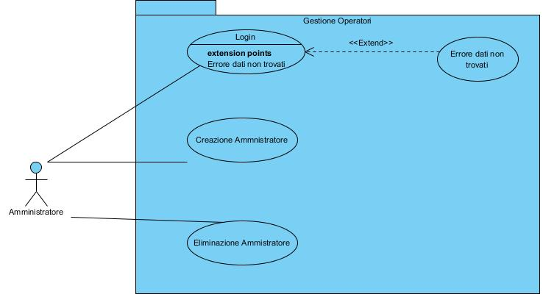**

**3.2.1.1: UC\_AMM\_01: Registrazione Operatore**

|  |  |  |  |
| --- | --- | --- | --- |
| **ID:** | **UC\_AMM\_01** | | |
| **Nome Use Case:** | **Registrazione Nuovo Operatore** | | |
| **Partecipanti:** | **Amministratore** | | |
| **Condizioni di entrata:** | * L’amministratore accede alla pagina principale del sistema. | | |
| **Flusso di eventi:** | ​**Utente**   1. L’Amministratore entra nella sezione “Operatori”. 2. L’**Amministratore** clicca su “Crea nuovo Operatore” 3. L’Amministratore quindi compilerà i dati del form e confermerà la registrazione dell’ operatore. | | **Sistema**   1. Il ​**sistema** mostra quindi la lista dei vari operatori con relativo nome utente, nome ,cognome e indirizzo e-mail. Infine sarà presente la funzionalità “Crea nuovo operatore”.      1. Il sistema quindi mostrerà un form con le seguenti credenziali per il nuovo operatore:  * Nome * Cognome * Nome Utente * Password * Indirizzo e-mail  1. Il sistema mostrerà nuovamente la lista degli operatori evidenziando l’operatore che è stato appena registrato. |
| **Condizioni di uscita :** | * L’Operatore creato è stato registrato correttamente e sarà presente nella lista degli operatori. | | |
| **Eccezioni :** |  | Nel caso in cui al passo 3, all’ inserimento del Nome Utente del nuovo operatore, si verifica un errore in quanto il sistema rileva che i dati inseriti sono già stati utilizzati per un altro Operatore, rimanda a Dati esistenti (UC\_AMM\_02).  Nel caso in cui al passo 3, all’ inserimento dell’indirizzo e-mail del nuovo operatore, si verifica un errore in quanto il sistema rileva che i dati inseriti sono già stati utilizzati per un altro Operatore, rimanda a Dati esistenti (UC\_AMM\_02). | |
| **Requisiti di qualità:** | ● Nessuno | | |

**3.2.1.2 UC\_AMM\_02: Dati Corrispondenti già esistenti**

|  |  |  |  |
| --- | --- | --- | --- |
| **ID:** | **UC\_AMM\_02** | | |
| **Nome Use Case:** | Dati esistenti | | |
| **Partecipanti:** | **Amministratore** | | |
| **Condizioni di entrata:** | * Durante la registrazione dell’operatore sono stati inseriti dati utlizzati da un’operatore esistente. | | |
| **Flusso di eventi:** | ​**Utente**  .   1. L’Amministratore quindi corregge l’errore inserendo nuovamente i dati e riconferma la registrazione. | | **Sistema**  1. Il **Sistema** riscontra la presenza dei dati inseriti nelle informazioni di uno degli operatori già esistenti , quindi mostra l’errore all’utente evidenziando nel form di compilazione i campi che presentano l’errore.     1. Il sistema mostrerà nuovamente la lista degli operatori evidenziando l’operatore che è stato appena registrato. |
| **Condizioni di uscita :** | * L’Operatore inserisce i dati correttamente per effettuare l’accesso al sistema | | |
| **Eccezioni :** |  | Nel caso in cui al passo 2, all’ inserimento del Nome Utente del nuovo operatore, si verifica un errore in quanto il sistema rileva che i dati inseriti sono già stati utilizzati per un altro Operatore, rimanda a Dati esistenti (UC\_AMM\_02).  Nel caso in cui al passo 2, all’ inserimento dell’indirizzo e-mail del nuovo operatore, si verifica un errore in quanto il sistema rileva che i dati inseriti sono già stati utilizzati per un altro Operatore, rimanda a Dati esistenti (UC\_AMM\_02). | |
| **Requisiti di qualità:** | ● Nessuno | | |

**3.2.1.3 UC\_AMM\_03: Cancellazione Operatore**

|  |  |  |
| --- | --- | --- |
| **ID:** | **UC\_AMM\_03** | |
| **Nome Use Case:** | **Cancellazione Operatore** | |
| **Partecipanti:** | **Amministratore** | |
| **Condizioni di entrata:** | * L’amministratore accede alla pagina principale del sistema. | |
| **Flusso di eventi:** | ​**Utente**   1. L’Amministratore entra nella sezione “Operatori”. 2. L’**Amministratore** sceglie quindi l’operatore da cancellare e clicca sul bottone relativo alla cancellazione. 3. L’**Amministratore** quindi clicca su “Conferma” | **Sistema**   1. Il ​**sistema** mostra quindi la lista dei vari operatori con relativo nome utente, nome ,cognome e indirizzo e-mail e per ogni riga di operatore sarà presente un bottone che permetterà la cancellazione del relativo operatore. Infine sarà presente la funzionalità “Crea nuovo operatore”.      1. Il **Sistema** quindi mostrerà un’messaggio di avviso con il riepilogo dei dati dell’operatore e presenterà il bottone “Conferma” per poter effettuare la cancellazione. 2. Il **Sistema** mostrerà nuovamente la lista degli operatori, con un messaggio di conferma notificando che l’operatore è stato eliminato. |
| **Condizioni di uscita :** | * L’Operatore creato è stato registrato correttamente e sarà presente nella lista degli operatori. | |
| **Eccezioni:** | ● Nessuna | |
| **Requisiti di qualità:** | ● Nessuno | |

**3.2.2 Gestione Segnalazioni**

**Use Case Diagram:**

**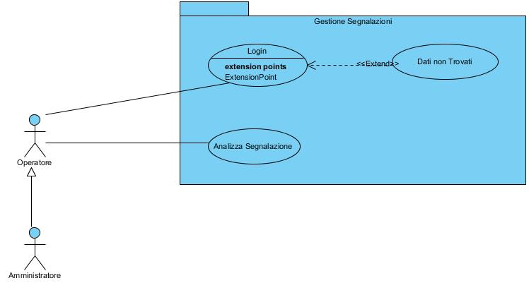**

**3.2.2.1 UC\_OP\_01: Analizzare una Segnalazione**

|  |  |  |
| --- | --- | --- |
| **ID:** | **UC\_OP\_01** | |
| **Nome Use Case:** | **Analizza Segnalazione** | |
| **Partecipanti:** | **Operatore** | |
| **Condizioni di entrata:** | * L’operatore accede alla pagina principale del sistema e effettua l’accesso al suo profilo. | |
| **Flusso di eventi:** | ​**Utente**   1. L’**Operatore** clicca sulla sezione “Segnalazioni” 2. L’**Operatore** clicca sulla segnalazione che vuole analizzare. 3. L’Operatore quindi clicca su “Prendi in Carico e Blocca il Post” | **Sistema**   1. Il ​**sistema** mostra una lista di segnalazioni, dove per ogni segnalazione saranno specificate le seguenti informazioni:  * Mittente * Causa * Utente segnalato.   3. Il **Sistema** mostra quindi la segnalazione in dettaglio mostrando i dati precedenti insieme a:   * Link del post * Descrizione Segnalazione   Inoltre mette a disposizione le seguenti funzionalità attraverso bottoni:   * Rispondi alla Segnalazione * Elimina Segnalazione * Prendi in carico e Blocca Il Post  1. Il **Sistema** eliminerà il post selezionato e mostrerà all’operatore un messaggio di conferma per indicare che l’operazione è avvenuta con successo. |
| **Condizioni di uscita :** | * Il post selezionato dall’operatore è stato eliminato. | |
| **Eccezioni :** | ● Nessuna | |  |
| **Requisiti di qualità:** | ● Nessuno | |  |

**3.2.2.2 UC\_OP\_02: Blocco Utente**

|  |  |  |
| --- | --- | --- |
| **ID:** | **UC\_OP\_02** | |
| **Nome Use Case:** | **Blocco Utente** | |
| **Partecipanti:** | **Operatore** | |
| **Condizioni di entrata:** | * L’operatore accede alla pagina principale del sistema e effettua l’accesso al suo profilo. | |
| **Flusso di eventi:** | ​**Utente**   1. L’**Operatore** clicca sulla sezione “Segnalazioni” 2. L’**Operatore** clicca con il tasto destro sull’utente desiderato 3. L’Operatore clicca su “Blocca Utente” | **Sistema**   1. Il ​**sistema** mostra una lista di segnalazioni, dove per ogni segnalazione saranno specificate le seguenti informazioni:  * Mittente * Causa * Utente segnalato.   4. Il **Sistema** mostrerà un menù a tendina che mostrerà le opzioni “Blocca Utente” e “Visualizza Profilo”   1. Il **Sistema** quindi bloccherà l’utente presentando un messaggio per indicare l’operazione effettuata all’operatore. |
| **Condizioni di uscita :** | * L’utente selezionato è stato bloccato. | |
| **Eccezioni :** | ● Nessuna | |  |
| **Requisiti di qualità:** | ● Nessuno | |  |

**3.2.2.3 UC\_OP\_01: Bloccare un Post**

|  |  |  |
| --- | --- | --- |
| **ID:** | **UC\_OP\_03** | |
| **Nome Use Case:** | **Blocco Post** | |
| **Partecipanti:** | **Operatore** | |
| **Condizioni di entrata:** | * L’operatore accede alla pagina principale del sistema e effettua l’accesso al suo profilo. | |
| **Flusso di eventi:** | ​**Utente**   1. L’**Operatore** clicca sulla sezione “Segnalazioni” 2. L’**Operatore** clicca con il tasto destro sull’utente desiderato 3. L’Operatore clicca su “Blocca Post” | **Sistema**   1. Il ​**sistema** mostra una lista di segnalazioni, dove per ogni segnalazione saranno specificate le seguenti informazioni:  * Mittente * Causa * Utente segnalato.   4. Il **Sistema** mostrerà un menù a tendina che mostrerà le opzioni “Blocca Utente” ,”Blocca Post” e “Visualizza Profilo”   1. Il **Sistema** quindi bloccherà il post presentando un messaggio per indicare l’operazione effettuata all’operatore. |
| **Condizioni di uscita :** | * Il Post selezionato è stato bloccato. | |
| **Eccezioni :** | ● Nessuna | |  |
| **Requisiti di qualità:** | ● Nessuno | |  |

**3.2.3 Gestione Assistenza**

**Use Case Diagram:**

**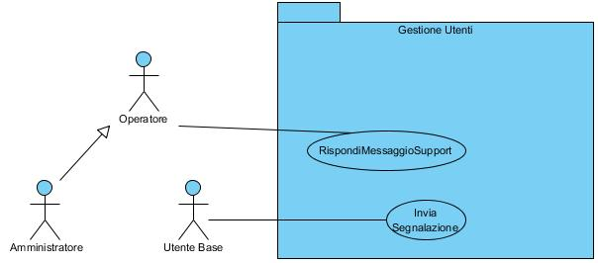**

**3.2.3.1 UC\_OP\_04: Inviare un messaggio d’assistenza**

|  |  |  |
| --- | --- | --- |
| **ID:** | **UC\_OP\_04** | |
| **Nome Use Case:** | **Inviare un messaggio d’assistenza** | |
| **Partecipanti:** | **Utente Base** | |
| **Condizioni di entrata:** | * L’operatore accede alla pagina principale del sistema e effettua l’accesso al suo profilo. | |
| **Flusso di eventi:** | ​**Utente**   1. L’**Utente** clicca sulla sezione “Assistenza” 2. L’**Utente** compila i dati del form e conferma l’invio del messaggio d’assistenza. | **Sistema**   1. Il ​**sistema** mostra quindi un form da compilare che presenta i seguenti campi:   4. Il **Sistema** quindi mostra un messaggio di conferma che il messaggio d’assistenza è stato inviato correttamente. |
| **Condizioni di uscita :** | * Il messaggio è stato inviato correttamente. | |
| **Eccezioni :** | ● Nessuna | |  |
| **Requisiti di qualità:** | ● Nessuno | |  |

**3.2.3.2 UC\_OP\_05: Rispondere a un messaggio d’assistenza**

|  |  |  |
| --- | --- | --- |
| **ID:** | **UC\_OP\_05** | |
| **Nome Use Case:** | **Rispondere a un messaggio d’assistenza** | |
| **Partecipanti:** | **Operatore** | |
| **Condizioni di entrata:** | * L’operatore accede alla pagina principale del sistema e effettua l’accesso al suo profilo. | |
| **Flusso di eventi:** | ​**Utente**   1. L’**Operatore** clicca sulla sezione “Assistenza” 2. L’**Operatore** clicca sulla richiesta che vuole analizzare. 3. L’Operatore quindi clicca su “Rispondi”   7. L’**Operatore** clicca su “Invia” | **Sistema**   1. Il ​**sistema** mostra quindi una lista di richieste d’assistenza, dove per ognuna è visibile il mittente e l’oggetto della richiesta.   4. Il **Sistema** mostra quindi la richiesta d’assistenza in dettaglio mostrando i seguenti dati:   * Mittente * Oggetto messaggio * Corpo del messaggio * Immagini in allegato   Saranno presenti le funzionalità “Rispondi” e “Ignora”   1. Il **Sistema** mostrerà quindi una casella di testo dove sarà possibile scrivere il messaggio di risposta e confermare l’invio. 2. Il **Sistema** invierà il messaggio all’utente in difficoltà e ritornerà alla lista delle richieste d’assistenza, con notifica che il messaggio è stato inviato correttamente. |
| **Condizioni di uscita :** | * Il messaggio è stato inviato correttamente. | |
| **Eccezioni :** | ● Nessuna | |  |
| **Requisiti di qualità:** | ● Nessuno | |  |

* + 1. **Gestione Interazioni**

**3.2.4.1 UC\_UB\_01: Login**

|  |  |  |  |
| --- | --- | --- | --- |
| **ID:** | **UC\_UB\_01** | | |
| **Nome Use Case:** | **Login** | | |
| **Partecipanti:** | **Utente base** | | |
| **Condizioni di entrata:** | * L’utente accede alla pagina login dell’applicazione per effettuare l’accesso. | | |
| **Flusso di eventi:** | ​**Utente**   1. L’**utente** si collega   alla pagina login  dell’applicazione.   1. L’**utente** inserisce i dati richiesti e clicca sul bottone accedi. | | **Sistema**   1. Il ​**sistema** mostra una schermata costituita da un form che consente all’utente di inserire le proprie credenziali. Il form è composto da:  * campo username * campo password * bottone accedi  1. Il **sistema** controlla i dati d’accesso e indirizza l’ l’utente nella schermata principale del sistema. |
| **Condizioni di uscita :** | * L’utente ha effettuato l’accesso. | | |
| **Eccezioni :** | ●  ● | Nel caso in cui al passo 3, all’ inserimento di username, si verifica un errore in quanto il sistema non trova i dati, rimanda a Dati non trovati (UC\_UB\_02).  Nel caso in cui al passo 3, all’ inserimento di password, si verifica un errore in quanto il sistema non trova i dati, rimanda a Dati non trovati (UC\_UB\_02). | |
| **Requisiti di qualità:** | ● Nessuno | | |

**3.2.4.2 UC\_UB\_02: Dati non trovati**

|  |  |  |  |
| --- | --- | --- | --- |
| **ID:** | **UC\_UB\_02** | | |
| **Nome Use Case:** | Dati non trovati | | |
| **Partecipanti:** | **Utente base** | | |
| **Condizioni di entrata:** | * L’utente inserisce un input scorretto. | | |
| **Flusso di eventi:** | ​**Utente**  .   1. L’**utente** visualizza la presenza dell’errore, reinserisce le proprie credenziali e clicca sul bottone accedi. | | **Sistema**  1. Il **Sistema** riscontra un errore in quanto non è presente nessuna informazione (nella tabella degli utenti registrati) che presenta campi uguali alle credenziali inserite dall’utente. Il sistema mostra la schermata login con un messaggio “Username o password errati” per segnalare la presenza dell’errore all’utente.     1. Il **sistema** quindi controlla nuovamente i dati d’accesso e indirizza l’utente nella schermata principale del sistema |
| **Condizioni di uscita :** | * L’utente ha effettuato l’accesso. | | |
| **Eccezioni :** | ●  ● | Nel caso in cui al passo 2, all’ inserimento di username, si verifica un errore in quanto il sistema non trova i dati, richiama in modo ricorsivo Dati non trovati (UC\_UB\_02).  Nel caso in cui al passo 2, all’ inserimento di password, si verifica un errore in quanto il sistema non trova i dati, richiama in modo ricorsivo Dati non trovati (UC\_UB\_02). | |
| **Requisiti di qualità:** | ● Nessuno | | |

**3.2.4.3 UC\_UB\_03: Caricamento di una foto**

|  |  |  |  |
| --- | --- | --- | --- |
| **ID:** | **UC\_UB\_03** | | |
| **Nome Use Case:** | Caricamento di una foto | | |
| **Partecipanti:** | **Utente base** | | |
| **Condizioni di entrata:** | * L’utente ha eseguito il caso d’uso UC\_UB\_01: Login e si trova nella pagina principale del sistema | | |
| **Flusso di eventi:** | ​**Utente**   1. L’**utente** clicca sul bottone aggiungi foto. 2. L’**utente** seleziona la foto da caricare e clicca sul bottone “avanti” per conferma il caricamento della foto. | | **Sistema**   1. Il ​**sistema** mostra una schermata costituita da un bottone “sfoglia…” che consente di selezionare la foto da caricare.      1. Il **sistema** mostra una finestra di pop-up: caricamento effettuato. |
| **Condizioni di uscita :** | * La foto caricata è presente sul profilo dell’utente e sulla home dell’applicazione. | | |
| **Eccezioni :** | ● | Nessuna | |
| **Requisiti di qualità:** | ● Nessuno | | |

**3.2.4.4 UC\_UB\_04: Eliminazione di una foto**

|  |  |  |  |
| --- | --- | --- | --- |
| **ID:** | **UC\_UB\_04** | | |
| **Nome Use Case:** | Eliminazione di una foto | | |
| **Partecipanti:** | **Utente base** | | |
| **Condizioni di entrata:** | * L’utente ha eseguito il caso d’uso UC\_UB\_01: Login * L’utente è presente sul proprio profilo | | |
| **Flusso di eventi:** | ​**Utente**   1. L’**utente** seleziona la foto che intende eliminare, clicca sul menu a tendina "impostazione foto” e clicca sul bottone “elimina” 2. L’**utente** clicca sul bottone “elimina” per confermare l’eliminazione della foto selezionata presente sul proprio profilo. | | **Sistema**   1. Il ​**sistema** mostra una schermata di pop-up costituita:  * dalla voce “Vuoi eliminare questo post?” * bottone “Non eliminare” * bottone “Elimina”.  1. Il **sistema** mostra una finestra di pop-up: foto eliminata. |
| **Condizioni di uscita :** | * La foto selezionata è stata eliminata dal profilo dell’utente. | | |
| **Eccezioni :** | ● | Nessuna | |
| **Requisiti di qualità:** | ● Nessuno | | |

**3.2.4.5 UC\_UB\_05: Inserire like ad una foto presente sulla home**

|  |  |  |  |
| --- | --- | --- | --- |
| **ID:** | **UC\_UB\_05** | | |
| **Nome Use Case:** | *Inserire like ad una foto presente sulla home* | | |
| **Partecipanti:** | **Utente base** | | |
| **Condizioni di entrata:** | * L’utente ha eseguito il caso d’uso UC\_UB\_01: Login | | |
| **Flusso di eventi:** | ​**Utente**   1. L’**utente** seleziona la foto presente sulla home dell’applicazione alla quale intende inserire il like per esprimere il suo gradimento. 2. L’**utente** clicca sul bottone like. | | **Sistema**   1. Il ​**sistema** mostra una pagina contente la foto selezionata con una dimensione maggiore, con al di sotto il bottone “like”, “commento”. 2. Il **sistema** conferma il like cambiando colore al bottone like |
| **Condizioni di uscita :** | * E’ stato inserito il like alla foto e il numero di like della foto alla quale l’utente ha inserito il like è incrementato di uno. | | |
| **Eccezioni :** | ● | Nessuna | |
| **Requisiti di qualità:** | ● Nessuno | | |

**3.2.4.6 UC\_UB\_06: Inserire commento ad una foto presente sulla home**

|  |  |  |  |
| --- | --- | --- | --- |
| **ID:** | **UC\_UB\_06** | | |
| **6Nome Use Case:** | *Inserire commento ad una foto presente sulla home* | | |
| **Partecipanti:** | **Utente base** | | |
| **Condizioni di entrata:** | * L’utente ha eseguito il caso d’uso UC\_UB\_01: Login e si trova nella pagina principale del sistema. | | |
| **Flusso di eventi:** | ​**Utente**   1. L’**utente** seleziona la foto presente sulla home dell’applicazione alla quale intende inserire un commento per esprimere il suo parere. 2. L’**utente** clicca sul bottone commento. 3. L’**utente** compone il commento e clicca sul bottone “invia commento” | | **Sistema**   1. Il ​**sistema** mostra una pagina contente la foto selezionata con una dimensione maggiore, con al di sotto il bottone “like”, “commento” e la lista dei commenti. 2. Il **sistema** mostra la casella di testo nella lista dei commenti per inserire un nuovo commento. 3. Il **sistema** conferma il commento inserendolo nella lista dei commenti presente sotto alla foto. |
| **Condizioni di uscita :** | * Il numero di commenti della foto alla quale l’utente ha inserito il suo parere è incrementato di uno. | | |
| **Eccezioni :** | ● | Nessuna | |
| **Requisiti di qualità:** | ● Nessuno | | |

**3.2.4.7 UC\_UB\_07: Ricerca di un utente**

|  |  |  |  |
| --- | --- | --- | --- |
| **ID:** | **UC\_UB\_07** | | |
| **Nome Use Case:** | *Ricerca di un utente* | | |
| **Partecipanti:** | **Utente base** | | |
| **Condizioni di entrata:** | * L’utente ha eseguito il caso d’uso UC\_UB\_01: Login e si trova nella pagina principale del sistema. | | |
| **Flusso di eventi:** | ​**Utente**   1. L’**utente** inserisce nella barra ricerca il nome utente ed avvia la ricerca cliccando sul bottone “search”. 2. L’**utente** clicca sulla voce dell’utente che intende ricercare. | | **Sistema**   1. Il **Sistema** visualizza una lista di utenti che hanno nel nome o nel cognome le parole chiave inserite dall’utente. Ogni voce della lista è costituita da un nome utente e da una piccola immagine che rappresenta la foto profilo dell’utente. 2. Il **sistema** indirizza l’utente al profilo dell’utente ricercato. |
| **Condizioni di uscita :** | * L’utente visualizza il profilo della persona ricercata. | | |
| **Eccezioni :** | ● | Nessuna | |
| **Requisiti di qualità:** | ● Nessuno | | |

**3.2.4.8 UC\_UB\_08: Invio messaggio ad un utente**

|  |  |  |  |
| --- | --- | --- | --- |
| **ID:** | **UC\_UB\_08** | | |
| **Nome Use Case:** | *Invio messaggio ad un utente* | | |
| **Partecipanti:** | **Utente base** | | |
| **Condizioni di entrata:** | * L’utente ha eseguito il caso d’uso UC\_UB\_01: Login e si trova nella pagina principale del sistema. | | |
| **Flusso di eventi:** | ​**Utente**   1. L’**utente** accede alla sezione messaggi, dopo aver cliccato sul bottone “messaggio”. 2. L**’utente** seleziona l’utente dalla lista delle chat o lo ricerca. 3. L’utente compone il messaggio e clicca sul bottone “invia”. | | **Sistema**   1. Il **Sistema** mostra un campo search per ricercare l’utente al quale inviare il messaggio e la lista delle persone con cui ha avviato una chat 2. Il sistema apre la chat relativa all’utente selezionato. |
| **Condizioni di uscita :** | * Il sistema mostra una finestra di pop-up per segnalare che il messaggio è stato inviato correttamente. | | |
| **Eccezioni :** | ● | Nessuna | |
| **Requisiti di qualità:** | ● Nessuno | | |

**3.2.4.9 UC\_UB\_09: Segui utente**

|  |  |  |  |
| --- | --- | --- | --- |
| **ID:** | **UC\_UB\_09** | | |
| **Nome Use Case:** | *Segui utente* | | |
| **Partecipanti:** | **Utente base** | | |
| **Condizioni di entrata:** | * L’utente ha eseguito il caso d’uso UC\_UB\_01: Login * L’utente ha eseguito il caso d’uso UC\_UB\_07:Ricerca utente | | |
| **Flusso di eventi:** | ​**Utente**   1. L’**utente** clicca sul bottone “segui” presente sul profilo dell’utente ricercato. | | **Sistema**   1. Il **Sistema** modifica il bottone in “segui già” per segnalare all’utente di aver iniziato a seguire l’utente ricercato. |
| **Condizioni di uscita :** | * Il numero di utente seguiti dall’utente è incrementato di uno, il numero di follower dell’utente ricercato è incremento di uno. | | |
| **Eccezioni :** | ● | Nessuna | |
| **Requisiti di qualità:** | ● Nessuno | | |

**3.2.4.10 UC\_UB\_10: Logout**

|  |  |  |  |
| --- | --- | --- | --- |
| **ID:** | **UC\_UB\_10** | | |
| **Nome Use Case:** | *Logout* | | |
| **Partecipanti:** | **Utente base** | | |
| **Condizioni di entrata:** | * L’utente ha eseguito il caso d’uso UC\_UB\_01: Login | | |
| **Flusso di eventi:** | ​**Utente**   1. L’**utente** clicca sul bottone relativo al suo profilo. 2. L’**utente** clicca sul bottone logout. | | **Sistema**   1. Il **sistema** mostra un menù a tendina costituito dalle funzionalità seguenti:  * impostazioni profilo * ordini * bottone esci  1. Il **sistema** effettua il logout. |
| **Condizioni di uscita :** | * L’uscita dal sistema è stata effettuata con successo, l’utente si ritrova nuovamente sulla pagina login del sistema. | | |
| **Eccezioni :** | ● | Nessuna | |
| **Requisiti di qualità:** | ● Nessuno | | |

**3.2.4.11 UC\_UB\_11: Download foto dall’album**

|  |  |  |  |
| --- | --- | --- | --- |
| **ID:** | **UC\_UB\_11** | | |
| **Nome Use Case:** | *Download foto dall’album* | | |
| **Partecipanti:** | **Utente base** | | |
| **Condizioni di entrata:** | * L’utente ha eseguito il caso d’uso UC\_UB\_01: Login e si trova nella pagina principale del sistema. | | |
| **Flusso di eventi:** | ​**Utente**   1. L’**utente** clicca sul bottone “profilo” per recarsi sul proprio profilo. 2. L’**utente** clicca sulla sezione album. 3. L’**utente** seleziona la foto che intende scaricare e clicca sul bottone “scarica”. | | **Sistema**   1. Il **sistema** mostra il profilo dell’utente. 2. Il **sistema** mostra tutte le foto, organizzate in album, che l’utente ha acquistato. 3. Il **sistema** effettua il download della foto e mostra una finestra di pop-up al termine del download con scritto download effettuato per informare l’utente. |
| **Condizioni di uscita :** | * L’utente possiede la foto in locale nel suo computer. | | |
| **Eccezioni :** | ● | Nessuna | |
| **Requisiti di qualità:** | ● Nessuno | | |

**3.2.4.12 UC\_UB\_12: Registrazione**

|  |  |  |  |
| --- | --- | --- | --- |
| **ID:** | **UC\_UB\_12** | | |
| **Nome Use Case:** | Registrazione | | |
| **Partecipanti:** | **Utente base** | | |
| **Condizioni di entrata:** | * L’utente accede alla pagina login dell’applicazione per effettuare la registrazione. | | |
| **Flusso di eventi:** | ​**Utente**   1. L’**utente** si collega   alla pagina login del sistema e clicca sul bottone “Registrati”.   1. L’**utente** inserisce i dati richiesti e clicca sul bottone “Registrati” | | **Sistema**   1. Il ​**sistema** mostra la pagina della registrazione costituita da un form che consente all’utente di inserire le proprie credenziali. Il form è composto da:  * campo nome * campo cognome * campo nome utente * campo email * campo password * campo conferma password * campo dati di nascita * campo provincia di residenza * campo sesso * bottone ”Registrati”  1. Il **sistema** controlla i dati, conferma la registrazione e infine indirizza l’utente nella schermata di login del sistema. |
| **Condizioni di uscita :** | * L’utente ha effettuato la registrazione con successo. | | |
| **Eccezioni :** | ● | Nel caso in cui al passo 3, all’ inserimento del nome utente, si verifica un errore in quanto è presente un utente che presenta lo stesso nome utente, rimanda a Dati già esistenti(UC\_UB\_13). | |
| **Requisiti di qualità:** | ● Nessuno | | |

**3.2.4.13 UC\_UB\_13: Dati già esistenti**

|  |  |  |  |
| --- | --- | --- | --- |
| **ID:** | **UC\_UB\_13** | | |
| **Nome Use Case:** | Dati già esistenti | | |
| **Partecipanti:** | **Utente base** | | |
| **Condizioni di entrata:** | * L’utente inserisce un input scorretto. | | |
| **Flusso di eventi:** | ​**Utente**  .   1. L’**utente** visualizza la presenza dell’errore, ed inserisce un nuovo nome utente e clicca sul bottone registrati. | | **Sistema**  1. Il **Sistema** riscontra un errore in quanto è già presente nel sistema il nome utente dato in input. Il sistema mostra la pagina registrazione con un messaggio “Nome utente già presente” per segnalare la presenza dell’errore all’utente.     1. Il **sistema** quindi controlla nuovamente i dati d’accesso e indirizza l’utente nella schermata principale del sistema |
| **Condizioni di uscita :** | * L’utente ha effettuato la registrazione con successo. | | |
| **Eccezioni :** | ● | Nel caso in cui al passo 2, all’ inserimento del nome utente, si verifica un errore in quanto è presente un utente che presenta lo stesso nome utente, richiama in modo ricorsivo Dati già esistenti (UC\_UB\_13). | |
| **Requisiti di qualità:** | ● Nessuno | | |

**3.2.4.14 UC\_UB\_14: Acquisto di una foto**

|  |  |  |  |
| --- | --- | --- | --- |
| **ID:** | **UC\_UB\_14** | | |
| **Nome Use Case:** | ***Acquisto di una foto*** | | |
| **Partecipanti:** | **Utente** | | |
| **Condizioni di entrata:** | * L’**utente** ha effettuato il Login (UC\_UB\_01) e si trova all’interno del sistema. | | |
| **Flusso di eventi:** | ​ **Utente**   1. L’**utente**, nella home page del sistema, seleziona la foto che intende acquistare. 2. L’**utente** clicca sul pulsante “Acquista”. 3. L’**utente** clicca sul bottone “Continua”. | | **Sistema**   1. Il **sistema** mostra un pop-up contenente il nome, l’immagine, il prezzo e un pulsante “Acquista”. 2. Il **sistema** mostra un form precompilato costituito dai seguenti campi:  * Nome * Cognome * Numero Carta.   Un pulsante “Continua”, per completare l’operazione.   1. Il **sistema** mostra una schermata per informare all’utente che la foto è stata acquistata correttamente. |
| **Condizioni di uscita:** | * La foto acquistata è inserita all’interno dell’album foto presente sul profilo dell’utente. | | |
| **Eccezioni:** | ● | Errore dati nel campo: “Nome” (UC\_UB\_15).  Errore dati nel campo: “Cognome” (UC\_UB\_15).  Errore dati nel campo: “Numero Carta” (UC\_UB\_15).  Aggiungi carta di credito (UC\_UB\_20).  Saldo insufficiente (UC\_ART\_12). | |
| **Requisiti di qualità:** | ● Nessuno | | |

**3.2.4.15 UC\_UB\_15: Errore nei dati**

|  |  |  |
| --- | --- | --- |
| **ID:** | **UC\_UB\_15** | |
| **Nome Use Case:** | **Errore nei dati** | |
| **Partecipanti:** | **Utente** | |
| **Condizioni di entrata:** | * L’​**utente**​ inserisce, nel campo “Nome”, un input errato nel caso d’uso (UC\_UB\_07). * L’**utente** inserisce, nel campo “Cognome”, un input errato nel caso d’uso (UC\_UB\_07). * L’**utente** inserisce, nel campo “Numero Carta”, un input errato nel caso d’uso (UC\_UB\_07). | |
| **Flusso di eventi:** | ​**Utente**   1. L’​**utente** visualizza la schermata e clicca sul pulsante “OK”. 2. L’**utente** inserisce (o conferma) i dati richiesti e preme il pulsante “Continua”. | **Sistema**   1. Il ​**sistema** mostra una schermata contenente l’input errato e un pulsante “OK” per avvertire l’utente dell’errore. 2. Il **sistema** visualizza nuovamente il form che sarà costituito dai seguenti campi:  * Nome * Cognome * Numero Carta   e un pulsante “Continua” per completare l’operazione.   1. Il **sistema** mostra una schermata per informare all’utente che la foto è stata acquistata correttamente. |  |
| **Condizioni di uscita:** | ● La foto acquistata è inserita all’interno dell’album foto presente sul profilo dell’utente. | |
| **Eccezioni:** | * Errore dati nel campo: “Nome” (UC\_UB\_15). * Errore dati nel campo: “Cognome” (UC\_UB\_15). * Errore dai nel campo: “Numero Carta” (UC\_UB\_15). | |
| **Requisiti di qualità:** | ● Nessuno | |

**3.2.4.16 UC\_UB\_16: Errore nei dati**

|  |  |  |
| --- | --- | --- |
| **ID:** | **UC\_UB\_16** | |
| **Nome Use Case:** | **Errore nei dati** | |
| **Partecipanti:** | **Utente** | |
| **Condizioni di entrata:** | * L’​**utente**​ inserisce, nel campo “Nome”, un input errato nel caso d’uso (UC\_UB\_20). * L’**utente** inserisce, nel campo “Cognome”, un input errato nel caso d’uso (UC\_UB\_20). * L’**utente** inserisce, nel campo “Numero Carta”, un input errato nel caso d’uso (UC\_UB\_20). | |
| **Flusso di eventi:** | ​**Utente**   1. L’​**utente** visualizza la schermata e clicca sul pulsante “OK”. 2. L’**utente** inserisce i dati richiesti correttamente e preme il pulsante “Conferma”. | **Sistema**   1. Il ​**sistema** mostra una schermata contenente l’input errato e un pulsante “OK” per avvertire l’utente dell’errore. 2. Il sistema visualizza nuovamente il form che sarà costituito dai seguenti campi:  * Nome * Cognome * Numero di Carta   e un pulsante “Continua” per completare l’operazione.   1. Il **sistema** mostra una schermata per informare all’utente che la foto è stata acquistata correttamente. |  |
| **Condizioni di uscita:** | ● La foto acquistata è inserita all’interno dell’album foto presente sul profilo dell’utente. | |
| **Eccezioni:** | * Errore dati nel campo: “Nome” (UC\_UB\_16). * Errore dati nel campo: “Cognome” (UC\_UB\_16). * Errore dai nel campo: “Numero Carta” (UC\_UB\_16). | |
| **Requisiti di qualità:** | ● Nessuno | |

**3.2.4.17 UC\_UB\_17: Aggiungi Carta di Credito**

|  |  |  |  |
| --- | --- | --- | --- |
| **ID:** | **UC\_UB\_17** | | |
| **Nome Use Case:** | **Aggiungi Carta di Credito** | | |
| **Partecipanti:** | **Utente Base** | | |
| **Condizioni di entrata:** | * L’**artista** ha effettuato il Login (UC\_UB\_01) e si trova all’interno del proprio profilo. | | |
| **Flusso di eventi:** | ​**Utente**   1. L’**utente** seleziona l’opzione per aggiungere una nuova carta di credito. 2. L’**utente** inserisce i dati richiesti e preme il pulsante di conferma. | | **Sistema**   1. Il ​**sistema** visualizzerà una pagina, composta da un form e un pulsante di conferma che permetterà l’inserimento dei dati bancari. Il form sarà composto da:  * “Intestatario” * “Numero Carta” * “data di scadenza” * “CVV”.  1. Il **sistema** elabora le informazioni e restituisce un messaggio di conferma dell’avvenuto inserimento della carta. |
| **Condizioni di uscita:** | * L​’**utente** resta sul proprio profilo, dove vengono visualizzati i dati delle carte di credito inserite, oltre che ai dati personali. | | |
| **Eccezioni:** | ● | Errore dati nel campo: “Intestatario” (UC\_UB\_18).  Errore dati nel campo: “Numero Carta” (UC\_UB\_18).  Errore dati nel campo: “data di scadenza” (UC\_UB\_18).  Errore dati nel campo: “CVV” (UC\_UB\_18). | |
| **Requisiti di qualità:** | ● Il sistema deve garantire la sicurezza sui dati sensibili. | | |

**3.2.4.18 UC\_UB\_18: Errore nei dati**

|  |  |  |
| --- | --- | --- |
| **ID:** | **UC\_UB\_18** | |
| **Nome Use Case:** | **Errore nei dati** | |
| **Partecipanti:** | **Utente** | |
| **Condizioni di entrata:** | * L’​**utente**​ inserisce, nel campo “Intestatario”, un input errato nel caso d’uso (UC\_UB\_17). * L’​**utente**​ inserisce, nel campo “Numero Carta”, un input errato nel caso d’uso (UC\_UB\_17). * L’**utente** inserisce, nel campo “data di scadenza”, un input errato nel caso d’uso (UC\_UB\_17). * L’**utente** inserisce, nel campo “CVV”, un input errato nel caso d’uso (UC\_UB\_17). | |
| **Flusso di eventi:** | ​**Utente**   1. L’​**utente** visualizza la schermata e clicca sul pulsante “OK”. 2. L’**utente** inserisce i dati richiesti e preme il pulsante di conferma. | **Sistema**   1. Il ​**sistema** mostra una schermata contenente l’input errato e un pulsante “OK” per avvertire l’utente dell’errore. 2. Il ​**sistema** visualizzerà nuovamente la pagina del form e un pulsante di conferma che permetterà l’inserimento dei dati bancari. Il form sarà composto da:  * “Intestatario” * “Numero Carta” * “data di scadenza” * “CVV”.  1. Il **sistema** elabora le informazioni e restituisce un messaggio di conferma dell’avvenuto inserimento della carta. |  |
| **Condizioni di uscita:** | ● L​’**utente** resta sul proprio profilo, dove vengono visualizzati i dati delle carte di credito inserite, oltre che ai dati personali. | |
| **Eccezioni:** | * Errore dati nel campo: “Intestatario” (UC\_UB\_18). * Errore dati nel campo: “Numero Carta” (UC\_UB\_18). * Errore dati nel campo: “data di scadenza” (UC\_UB\_18). * Errore dati nel campo: “CVV” (UC\_UB\_18). | |
| **Requisiti di qualità:** | ● Nessuno | |

* + 1. **Gestione Profilo**

**3.2.5.1 UC\_ACC\_01: Visualizzazione Profilo**

|  |  |  |
| --- | --- | --- |
| **ID:** | **UC\_ACC\_01** | |
| **Nome Use Case:** | **Visualizzazione Profilo** | |
| **Partecipanti:** | **Utente Base** | |
| **Condizioni di entrata:** | ● L’​**utente** ha effettuato il Login **(UC\_UB\_01)** e si trova all’interno del sistema. | |
| **Flusso di eventi:** | **Utente**   1. L’**utente** per accedere al proprio profilo clicca sul proprio nome o immagine del profilo. | **Sistema**       1. Il **sistema** mostra la schermata del profilo utente.  * Foto pubblicate * Informazioni personali * Visualizza acquisti |
| **Condizioni di uscita** | ● L’**utente** visualizza il proprio profilo. | |
| **Eccezioni:** | ● Nessuna. | |
| **Requisiti di qualità:** | ● Nessuno. | |

* + - 1. **UC\_ACC\_02: Visualizzazione dati personali**

|  |  |  |
| --- | --- | --- |
| **ID:** | **UC\_ACC\_02** | |
| **Nome Use Case:** | **Visualizzazione informazioni personali** | |
| **Partecipanti:** | **Utente Base** | |
| **Condizioni di entrata:** | ● L’​**utente** ha effettuato la visualizzazione del proprio profilo **(UC\_ACC\_01)** e si trova nella schermata del profilo. | |
| **Flusso di eventi:** | **Utente**   1. L’**utente** clicca sulla sezione “Informazioni personali”. | **Sistema**     1. Il **sistema** mostra una schermata contenente le informazioni personali dell’utente.  * Informazioni personali:   + Nome   + Cognome   + Data di nascita   + Lavoro   + Indirizzo * Modifica dati * Passa a Pro * Cancella Account |
| **Condizioni di uscita** | ● L’**utente** visualizza i propri dati. | |
| **Eccezioni:** | ● Nessuna. | |
| **Requisiti di qualità:** | ● Nessuno. | |

**3.2.5.4 UC\_ACC\_03: Modifica dati personali**

|  |  |  |
| --- | --- | --- |
| **ID:** | **UC\_ACC\_03** | |
| **Nome Use Case:** | **Modifica informazioni personali** | |
| **Partecipanti:** | **Utente Base** | |
| **Condizioni di entrata:** | ● L’​**utente** ha visualizzato i dati personali **(UC\_ACC\_02)**. | |
| **Flusso di eventi:** | **Utente**   1. L’**utente** clicca su “modifica dati”. 2. L’**utente** clicca su “modifica dati personali” 3. L’**utente** inserisce le nuove modifiche e conferma. | **Sistema**     1. Il **sistema** mostra:  * Modifica dati personali * Modifica carta di credito  1. Il **sistema** mostra i campi che possono essere modificati:  * Nome * Cognome * Data di nascita * Lavoro * Istruzione * Indirizzo * Password * Conferma password      1. Il **sistema** mostra un messaggio di avvenuta modifica. |
| **Condizioni di uscita** | ● La modifica dei dati è avvenuta correttamente. | |
| **Eccezioni:** | ● Nessuna. | |
| **Requisiti di qualità:** | ● Consistenza: il sistema deve garantire che le modifiche siano permanenti. | |

**3.2.5.4 UC\_ACC\_04: Visualizzazione acquisti**

|  |  |  |
| --- | --- | --- |
| **ID:** | **UC\_ACC\_04** | |
| **Nome Use Case:** | **Visualizzazione Acquisti** | |
| **Partecipanti:** | **Utente Base** | |
| **Condizioni di entrata:** | ● L’​**utente** ha visualizzato il proprio profilo **(UC\_ACC\_01)**. | |
| **Flusso di eventi:** | **Utente**   1. L’**utente** clicca sulla sezione relativa agli acquisti effettuati. | **Sistema**       1. Il **sistema** mostra il pulsante di download e una lista tabulata contenente tutte le foto acquistate dall’utente e i dettagli. Per ogni riga saranno mostrate le seguenti informazioni:  * Foto * Prezzo * Data d’acquisto |
| **Condizioni di uscita** | ● L’**utente** visualizza gli acquisti effettuati. | |
| **Eccezioni:** | ● Nessuna. | |
| **Requisiti di qualità:** | ● Nessuno. | |

**3.2.5.5 UC\_ACC\_05: Cancellazione account utente**

|  |  |  |
| --- | --- | --- |
| **ID:** | **UC\_ACC\_05** | |
| **Nome Use Case:** | **Cancellazione account utente** | |
| **Partecipanti:** | **Utente Base** | |
| **Condizioni di entrata:** | ● L’​**utente** ha visualizzato i dati personali **(UC\_ACC\_02)**. | |
| **Flusso di eventi:** | **Utente**   1. L’**utente** clicca su “cancella account”. 2. L’**utente** conferma l’eliminazione. | **Sistema**     1. Il **sistema** mostra una finestra dove può confermare o annullare l’operazione. 2. Il **sistema** effettua il logout dell’account dell’utente, lo elimina, e mostra un messaggio di eliminazione avvenuta |
| **Condizioni di uscita** | ● La cancellazione termina con successo **OR**  ● L’**utente** annulla l’operazione | |
| **Eccezioni:** | ● Nessuna. | |
| **Requisiti di qualità:** | ● Consistenza: il sistema deve garantire che le eliminazioni siano permanenti. | |

**3.2.5.6 UC\_ACC\_06: Download foto acquistate**

|  |  |  |
| --- | --- | --- |
| **ID:** | **UC\_ACC\_06** | |
| **Nome Use Case:** | **Download foto acquistate** | |
| **Partecipanti:** | **Utente Base** | |
| **Condizioni di entrata:** | ● L’​**utente** ha visualizzato i propri acquisti **(UC\_ACC\_04)**. | |
| **Flusso di eventi:** | **Utente**   1. L’**utente** clicca sul pulsante di download. 2. L’**utente** conferma il download. | **Sistema**     1. Il **sistema** mostra una finestra dove può confermare o annullare l’operazione. 2. Il **sistema** effettua il download della foto. |
| **Condizioni di uscita** | ● L’**utente** scarica la foto. | |
| **Eccezioni:** | ● Nessuna. | |
| **Requisiti di qualità:** | ● Nessuno. | |

**3.2.6 Gestione Abbonamento**

**Use Case Diagram:**

**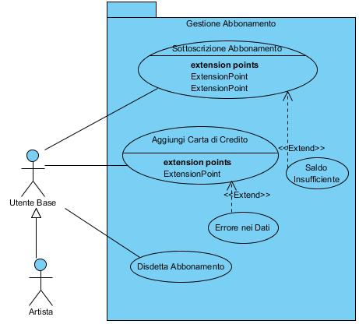**

**3.2.6.1 UC\_ART\_01: Sottoscrizione abbonamento**

|  |  |  |  |
| --- | --- | --- | --- |
| **ID:** | **UC\_ART\_01** | | |
| **Nome Use Case:** | **Sottoscrizione abbonamento** | | |
| **Partecipanti:** | **Utente Base, Artista** | | |
| **Condizioni di entrata:** | * L’**utente** ha effettuato il Login (UC\_UB\_01) e si trova all’interno del sistema. | | |
| **Flusso di eventi:** | ​**Utente**   1. L’**utente** entra nell’area dedicata alle informazioni personali e seleziona l’opzione per passare all’account PRO. 2. L’**utente** seleziona il bottone “Conferma”. 3. L​’utente, ora divenuto **artista**,resta sulla pagina di sottoscrizione dell’abbonamento, dove vengono mostrati i dati dell’abbonamento appena effettuato. | | **Sistema**   1. Il ​**sistema** visualizzerà un pop-up che permetterà di confermare, attraverso il bottone “Conferma”, la carta di credito presente nel sistema come metodo di pagamento. 2. Il **sistema** elabora le informazioni e restituisce un messaggio di conferma dell’avvenuto passaggio all’account PRO. |
| **Condizioni di uscita:** | * L​’**artista** resta sulla pagina di sottoscrizione dell’abbonamento, mostrando i dati dell’abbonamento appena effettuato. | | |
| **Eccezioni:** | ● | Saldo insufficiente (UC\_ART\_04).  Aggiungi carta di credito (UC\_ART\_03). | |
| **Requisiti di qualità:** | * Il sistema deve garantire la sicurezza sui dati sensibili. | | |

**3.2.6.2 UC\_ART\_02: Disdetta abbonamento**

|  |  |  |  |
| --- | --- | --- | --- |
| **ID:** | **UC\_ART\_02** | | |
| **Nome Use Case:** | **Disdetta abbonamento** | | |
| **Partecipanti:** | **Artista** | | |
| **Condizioni di entrata:** | * L’**artista** ha effettuato il Login (UC\_UB\_01) e si trova all’interno del sistema. * L’**artista** ha sottoscritto un abbonamento (UC\_ART\_01). | | |
| **Flusso di eventi:** | ​**Artista**   1. L’**artista** accede al sistema ed entra all’interno del proprio profilo e seleziona la sezione riservata all’abbonamento PRO.      1. L’**artista** clicca sul pulsante “Disdici Abbonamento”. 2. L’**artista** clicca sul pulsante “Conferma”. 3. L​’artista, ora divenuto **utente,** viene rimandato alla schermata dove sono presenti tutti i suoi dati. | | **Sistema**   1. Il ​**sistema** visualizzerà una schermata composta dalle informazioni relative all’abbonamento PRO, un pulsante “Disdici Abbonamento” che permetterà di disdirlo.      1. Il **sistema** restituisce un messaggio che segnala all’utente la regolare data di scadenza dell’abbonamento e richiede la conferma dell’annullamento attraverso il bottone “Conferma”. 2. Il **sistema** notifica l’avvenuta disdetta dell’abbonamento. |
| **Condizioni di uscita:** | * L​’**utente** visualizza la schermata dove sono presenti tutti i suoi dati. | | |
| **Eccezioni:** | ● | Nessuna | |
| **Requisiti di qualità:** | ● Nessuno | | |

**3.2.6.3 UC\_ART\_12: Saldo insufficiente**

|  |  |  |  |
| --- | --- | --- | --- |
| **ID:** | **UC\_ART\_12** | | |
| **Nome Use Case:** | **Saldo insufficiente** | | |
| **Partecipanti:** | **Utente Base** | | |
| **Condizioni di entrata:** | * L’​**utente** ​sottoscrive un abbonamento PRO (UC\_ART\_01). * L’**utente** tenta di acquistare una fotografia (UC\_UB\_07). | | |
| **Flusso di eventi:** | ​**Utente**                     1. L’​**utente** ​preme il tasto “OK”. | | **Sistema**   1. Il ​**sistema** elabora le informazioni richieste ma riscontra un errore in quanto il saldo dell’utente è insufficiente al completamento dell’operazione. Riferisce quindi dell’errore attraverso l’opportuna schermata con scritto: “Saldo sulla carta insufficiente”. Inoltre, è presente un pulsante “OK”. |
| **Condizioni di uscita:** | * L​**’utente** resta sulla pagina di sottoscrizione abbonamento.   OR   * L’**utente** resta sulla home page del sistema. | | |
| **Eccezioni:** | ● | Saldo insufficiente (UC\_ART\_12). | |
| **Requisiti di qualità:** | ● Nessuno | | |

**3.2.6.4 UC\_ART\_13: Errore nei dati**

|  |  |  |
| --- | --- | --- |
| **ID:** | **UC\_ART\_13** | |
| **Nome Use Case:** | **Errore nei dati** | |
| **Partecipanti:** | **Utente** | |
| **Condizioni di entrata:** | * L’​**utente**​ inserisce, nel campo “Numero Carta”, un input errato nel caso d’uso (UC\_ART\_10). * L’**utente** inserisce, nel campo “data di scadenza”, un input errato nel caso d’uso (UC\_ART\_10). * L’**utente** inserisce, nel campo “CVV”, un input errato nel caso d’uso (UC\_ART\_10). * L’**utente** inserisce, nel campo “CVV”, un input errato nel caso d’uso (UC\_ART\_10). | |
| **Flusso di eventi:** | ​**Utente**   1. L’​**utente** visualizza la schermata e clicca sul pulsante “OK”. 2. L’**utente** inserisce i dati richiesti e preme il pulsante di conferma. 3. L’**utente** preme il pulsante “Conferma”. 4. L​’utente, ora divenuto **artista**,resta sulla pagina di sottoscrizione dell’abbonamento, dove vengono mostrati i dati dell’abbonamento appena effettuato. | **Sistema**   1. Il ​**sistema** mostra una schermata contenente l’input errato e un pulsante “OK” per avvertire l’utente dell’errore. 2. Il ​**sistema** visualizzerà nuovamente la pagina del form e un pulsante di conferma, che permetterà l’inserimento dei dati bancari. Il form sarà composto da:  * “Numero Carta” * “data di scadenza” * “CVV”.  1. Il **sistema** elabora le informazioni e restituisce un messaggio di conferma dell’avvenuto inserimento della carta, reindirizzando l’utente sulla pagina di sottoscrizione abbonamento, mostrando un pop-up con la carta appena inserita come metodo di pagamento e un bottone “Conferma”. 2. Il **sistema** elabora le informazioni e restituisce un messaggio di conferma dell’avvenuto passaggio all’account PRO. |  |
| **Condizioni di uscita:** | ● L​**’utente** resta sulla pagina di sottoscrizione dell’abbonamento, mostrando i dati dell’abbonamento appena effettuato. | |
| **Eccezioni:** | * Errore dati nel campo: “Numero Carta” (UC\_ART\_13). * Errore dati nel campo: “data di scadenza” (UC\_ART\_13). * Errore dati nel campo: “CVV” (UC\_ART\_13). | |
| **Requisiti di qualità:** | ● Nessuno | |

**3.2.7 Gestione Statistiche**

**Use Case Diagram:**

**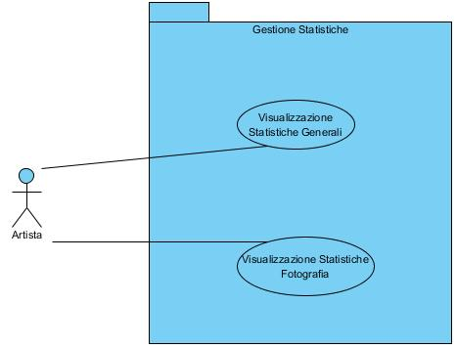**

**3.2.7.1 UC\_ART\_03: Visualizzazione Statistiche Generali**

|  |  |  |  |
| --- | --- | --- | --- |
| **ID:** | **UC\_ART\_03** | | |
| **Nome Use Case:** | ***Visualizzazione Statistiche Generali*** | | |
| **Partecipanti:** | **Artista** | | |
| **Condizioni di entrata:** | * L’**artista** ha effettuato il Login (UC\_UB\_01) e si trova all’interno del sistema. * L’**artista** ha sottoscritto un abbonamento (UC\_ART\_01). | | |
| **Flusso di eventi:** | ​**Artista**   1. L’**artista** accede al sistema e all’interno del suo profilo personale seleziona la funzionalità “Visualizza Statistiche”. 2. L’**artista** visualizza i dati relativi alle visualizzazioni del profilo. | | **Sistema**   1. Il **sistema** mostra una pagina in cui viene visualizzato un grafico relativo e una lista di foto. Tale grafico avrà su un asse l’arco temporale considerato e sull’altro il numero delle visualizzazioni del profilo. La lista di foto, invece, mostrerà il numero di visualizzazioni, il numero di acquisti e i like per ognuna di esse. |
| **Condizioni di uscita:** | * L’**artista** visualizza i dati relativi alle visualizzazioni del profilo.   OR   * L’**artista** clicca su una singola fotografia presente nella lista (UC\_ART\_04). | | |
| **Eccezioni:** | ● | Nessuna | |
| **Requisiti di qualità:** | ● Nessuno | | |

**3.2.7.2 UC\_ART\_04: Visualizzazione Statistiche Fotografia**

|  |  |  |  |
| --- | --- | --- | --- |
| **ID:** | **UC\_ART\_04** | | |
| **Nome Use Case:** | ***Visualizzazione Statistiche Fotografia*** | | |
| **Partecipanti:** | **Artista** | | |
| **Condizioni di entrata:** | * L’**artista** ha effettuato il caso d’uso (UC\_ART\_03). | | |
| **Flusso di eventi:** | ​**Artista**   1. L’**artista** all’interno della pagina di   “Visualizza Statistiche” clicca su  una singola fotografia presente nella lista per consultare le statistiche.   1. L’**artista** visualizza le statistiche relative alla fotografia selezionata. | | **Sistema**   1. Il **sistema** mostra una pagina in cui verranno mostrate le seguenti informazioni:  * Foto * Descrizione * Commenti * Like * Visualizzazioni * Numero di acquisti * Data ultimo acquisto |
| **Condizioni di uscita:** | * L’**artista** visualizza le statistiche relative alla fotografia selezionata. | | |
| **Eccezioni:** | ● | Nessuna | |
| **Requisiti di qualità:** | ● Nessuno | | |

**3.2.8 Gestione Vendita Foto**

**3.2.8.1 UC\_ART\_06: Vendita Foto**

|  |  |  |
| --- | --- | --- |
| **ID:** | **UC\_ART\_06** | |
| **Nome Use Case:** | **Vendita Foto** | |
| **Partecipanti:** | **Artista** | |
| **Condizioni di entrata:** | ● L’​**utente Pro** ​si collega al sistema e accede alla funzionalità che consente di effettuare la vendita della foto. | |
| **Flusso di eventi:** | **Utente**   1. L’**Artista** clicca sulla funzione Vendi Foto. 2. L’​**utente** inserisce la foto, descrizione e prezzo, e li sottomette al sistema premendo sul tasto Vendi Foto. | **Sistema**       1. Il ​**sistema** mostra una schermata contenete una form, i cui campi sono:  * Caricamento file * Descrizione foto * Prezzo  1. Il **sistema** notifica il corretto caricamento della foto e genera un post che visualizza le informazioni della foto. |
| **Condizioni di uscita** | ● Il ​**sistema** ​permette il caricamento di una foto all’utente. | |
| **Eccezioni:** | ● Errore sui dati **(UC\_ART\_08)**. | |
| **Requisiti di qualità:** | ● Sicurezza: capacità di proteggere la foto da download non autorizzati. | |

**3.2.8.2 UC\_ART\_07: Vendita Foto**

|  |  |  |
| --- | --- | --- |
| **ID:** | **UC\_ACC\_07** | |
| **Nome Use Case:** | **Rimozione foto in vendita** | |
| **Partecipanti:** | **Artista** | |
| **Condizioni di entrata:** | ● L’​**utente** ha visualizzato i dati personali **(UC\_ACC\_2)**. | |
| **Flusso di eventi:** | **Utente**   1. L’**utente** selezione la foto che intende rimuovere e clicca su elimina. 2. L’**utente** conferma l’eliminazione. | **Sistema**     1. Il **sistema** mostra una finestra dove può confermare o annullare l’operazione e un messaggio che lo informa: che per coloro che hanno già effettuato l’acquisto della foto, essa non verrà cancellata dai loro acquisti, mentre se non è stata ancora acquistata verrà rimossa definitivamente. 2. Il **sistema** effettua la rimozione della foto. |
| **Condizioni di uscita** | ● La rimozione termina con successo **OR**  ● L’**utente** annulla l’operazione | |
| **Eccezioni:** | ● Nessuna. | |
| **Requisiti di qualità:** | ● Nessuno. | |

**3.2.8.3 UC\_ART\_08: Errore nei dati**

|  |  |  |
| --- | --- | --- |
| **ID:** | **UC\_ART\_06** | |
| **Nome Use Case:** | **Vendita Foto** | |
| **Partecipanti:** | **Artista** | |
| **Condizioni di entrata:** | ● L’​**artista** ​inserisce nel capo “file”, un input errato nel caso d’uso(**UC\_ART\_06**).  ● L’​**artista** ​inserisce nel capo “descrizione”, un input errato nel caso d’uso(**UC\_ART\_06**).  ● L’​**artista** ​inserisce nel capo “prezzo”, un input errato nel caso d’uso(**UC\_ART\_06**). | |
| **Flusso di eventi:** | **Utente**   1. L’**utente Pro** clicca sulla funzione Vendi Foto. 2. L’​**utente** inserisce la foto, descrizione e prezzo, e li sottomette al sistema premendo sul tasto Vendi Foto. | **Sistema**       1. Il ​**sistema** mostra una schermata contenete una form, i cui campi sono:  * Caricamento file * Descrizione foto * Prezzo  1. Il **sistema** notifica il corretto caricamento della foto e genera un post che visualizza le informazioni della foto. |
| **Condizioni di uscita** | ● Il ​**sistema** ​permette il caricamento di una foto all’utente. | |
| **Eccezioni:** | ● Errore sui dati **(UC\_ART\_06)**. | |
| **Requisiti di qualità:** | ● Sicurezza: capacità di proteggere la foto da download non autorizzati. | |

**3.3 ObjectModel**

##### 3.3.1 Gestione Operatori

|  |  |  |
| --- | --- | --- |
| **TIPO** | **NOME** | **DESCRIZIONE** |
| **Entity Object** | Amministratori      Operatore | Rappresenta un’entità generata per preservare i dati di un Amministratore.    Rappresenta un’entità generata per preservare i dati di un Operatore. |
| **Boundary Object** | CreaOperatoreBoundary      ListaOperatoriBoundary      EliminaOperatoreBoundary        MainPageAdminBoundary      InfoOperatoreBoundary | Il boundary responsabile  della creazione di un’operatore.    Il boundary rappresentante la lista degli operatori del sistema.    Il boundary che permette all’amministratore di eliminare un’operatore.    Il boundary rappresentante  la pagina iniziale dell’interfaccia di amministrazione di sistema.    Il boundary che permette all’operatore di visualizzare le proprie informazioni |
| **Control Object** | AggiungiOperatoreControl      RimuoviOperatoreControl  VisualizzaOperatoriControl  InfoOperatoreControl | Permette di gestire le operazioni di creazione di un’operatore.  Permette di gestire le operazioni di rimozione di un’operatore.  Permette di gestire le operazioni di visualizzazione dei vari operatori.  Permette di gestire le operazione di visualizzazione in dettaglio di un’operatore |
| **Manager Object** | OperatoreManager | Permette di gestire tutte le operazioni relative all’operatore. |

##### 3.3.2 Gestione Segnalazioni

|  |  |  |
| --- | --- | --- |
| **TIPO** | **NOME** | **DESCRIZIONE** |
| **Entity Object** | Operatore  Foto  UtenteBase  Artista  Segnalazione | Rappresenta un’entità generata per preservare i dati di un Operatore.  Rappresenta un’entità generata per preservare i dati di una Foto.  Rappresenta un’entità generata per preservare i dati di un’account Utente Base  Rappresenta un’entità generata per preservare i dati di un’account Artista  Rappresenta un’entità generata per preservare i dati di una Segnalazione |

|  |  |  |
| --- | --- | --- |
| **Boundary Object** | MainPageOperatoreBoundary  ListaSegnalazioniBoundary  InfoSegnalazioneBoundary  BloccaUtenteBoundary  BloccaPostBoundary | La pagina principale dell’interfaccia dell’operatore.  Interagisce con l’operatore per mostrargli la lista delle segnalazioni.  Mostra all’operatore le informazioni in dettaglio di una specifica segnalazione.  Mostra all’operatore una finestra che permette di visualizzare e confermare il blocco di un’utente.  Mostra all’operatore una finestra che permette di visualizzare e confermare il blocco di un post. |
| **Control Object** | BloccaPostControl    IgnoraSegnalazioneControl    BloccaUtenteControl | Permette di gestire l’operazione di bloccare un post.  Permette di gestire l’operazione di ignorare una segnalazione.    Permette di gestire l’operazione di bloccare un utente. |
| **Manager Object** | Segnalazione\_Manager | Permette di gestire tutte le operazioni relative a una segnalazione. |

##### 3.3.3 Gestione Assistenza

|  |  |  |
| --- | --- | --- |
| **TIPO** | **NOME** | **DESCRIZIONE** |
| **Entity Object** | Operatore  MessaggioSupport  UtenteBase  Artista | Rappresenta un’entità generata per preservare i dati di un Operatore.  Rappresenta un’entità generata per preservare i dati di un Messaggio d’Assistenza.  Rappresenta un’entità generata per preservare i dati di un’account Utente Base  Rappresenta un’entità generata per preservare i dati di un’account Artista |

|  |  |  |
| --- | --- | --- |
| **Boundary Object** | ListaMessaggiSupportBoundary  LeggiMessaggioSupportBoundary  InviaMessaggioSupportBoundary  VisualizzaUtenteBoundary  VisualizzaPostBoundary  IgnoraMessaggioSupportBoundary | Interagisce con l’operatore per mostrargli la lista dei messaggi d’assistenza.  Permette all’operatore di leggere un messaggio d’assistenza in dettaglio.  Permette all’operatore di rispondere a un messaggio d’assistenza.  Mostra all’operatore le informazioni relative a un’utente.  Mostra all’operatore le informazioni relative a un post.  Permette all’operatore di ignorare il messaggio d’assistenza. |
| **Control Object** | VisualizzaPostControl  VisualizzaUtenteControl  LeggiMessaggioSupportControl  InviaMessaggioSupportControl  IgnoraMessaggioSupportControl  ListaMessaggiSupportControl | Permette di gestire l’operazione di visualizzare un post.    Permette di gestire l’operazione di visualizzare le informazioni di un’utente.  Permette di gestire l’operazione di leggere un messaggio di assistenza.  Permette di gestire l’operazione di rispondere a un messaggio d’assistenza  Permette di gestire l’operazione di ignorare un messaggio d’assistenza.  Permette di ottenere la lista dei messaggi d’assistenza. |
| **ManagerObject** | MessaggioSupportManager | Permette di gestire tutte le operazioni relative a un messaggio d’assistenza. |

##### 3.3.4 Gestione Abbonamento

|  |  |  |
| --- | --- | --- |
| **TIPO** | **NOME** | **DESCRIZIONE** |
| **Entity Object** | UtenteBase  Artista  Abbonamento  CartaDiCredito | Rappresenta un’entità generata per preservare i dati di un account Utente Base.  Rappresenta un’entità generata per preservare i dati di un account Artista.  Rappresenta un’entità generata per preservare i dati di un Abbonamento.  Rappresenta un’entità generata per preservare i dati di una Carta di Credito. |
| **Boundary Object** | AggiungiCartaDiCredito  Boundary  RimuoviCartaDiCredito  Boundary  SottoscrizioneAbbonamento  Boundary      DisdiciAbbonamento  Boundary | Il boundary responsabile dell’aggiunta di una carta di credito.  Il boundary responsabile della rimozione di una carta di credito.  Il boundary che permette la sottoscrizione di un nuovo abbonamento da parte di un Utente Base.    Il boundary che permette di disdire un abbonamento da parte di un’Artista. |
| **Control Object** | DisdiciAbbonamento  Control      SottoscrizioneAbbonamento  Control  AggiungiCartadiCredito  Control  RimuoviCartadiCredito  Control | Gestisce la logica di controllo per la disdetta dell’abbonamento.  Gestisce la logica di controllo per la sottoscrizione di un Abbonamento.    Gestisce la logica di controllo per l’inserimento della carta di credito.  Gestisce la logica di controllo per la rimozione della carta di credito. | |
| **Manager Object** | AbbonamentoManager  CartadiCreditoManager | Permette di gestire tutte le operazioni relative all’abbonamento.  Permette di gestire tutte le operazioni relative alla carta di credito. | |

##### 3.3.5 Gestione Statistiche

|  |  |  |
| --- | --- | --- |
| **TIPO** | **NOME** | **DESCRIZIONE** |
| **Entity Object** | Foto  UtenteBase  Artista | Rappresenta un’entità generata per preservare i dati di una Foto.  Rappresenta un’entità generata per preservare i dati di un account Utente Base  Rappresenta un’entità generata per preservare i dati di un account Artista |
| **Boundary Object** | StatisticheVisualizzazioni  Boundary  StatisticheFotoBoundary | Gestisce le informazioni relative alle statistiche delle visualizzazioni mensili del proprio profilo da parte degli Utenti Base e Artisti.  Gestisce le informazioni relative alle statistiche delle Foto. |
| **Control Object** | StatisticheVisualizzazioni  Control  StatisticheFotoControl | Permette di gestire la logica con cui le statistiche vengono presentate all’Artista.  Permette di gestire la logica di controllo relativa alle statistiche delle foto di un Artista. |
| **Manager Object** | StatisticheManager | Permette di gestire tutte le operazioni relative alle statistiche. |

##### 3.3.6 Gestione Vendita

|  |  |  |
| --- | --- | --- |
| **TIPO** | **NOME** | **DESCRIZIONE** |
| **Entity Object** | Artista  Post | Rappresenta un’entità generata per preservare i dati di un account Artista.  Rappresenta un’entità generata per preservare i dati di un Post |
| **Boundary Object** | VenditaFotoBoundary  FormVenditaBoundary  RimozioneFotoVenditaBoundary  ConfermaRimozionePostBoundary | Il boundary che permette all’utente di vendere una foto  Form contenente campi da compilare per la vendita di una foto  Il boundary che permette all’utente di rimuovere una foto in vendita  Il boundary che permette all’utente di visualizzare la conferma della rimozione del post |
| **Control Object** | VenditaFotoControl  RimozioneFotoVenditaControl  PostControl | Permette di gestire le operazioni relative alla vendita di una foto  Permette di gestire le operazioni relative alla rimozione di una foto in vendita  Permette di gestire le operazioni relative ai post | |
| **Manager Object** | PostManager | Permette di gestire tutte le operazioni relative al Post | |

##### 3.3.7 Gestione Profilo

|  |  |  |
| --- | --- | --- |
| **TIPO** | **NOME** | **DESCRIZIONE** |
| **Entity Object** | UtenteBase  Artista  Foto | Rappresenta un’entità generata per preservare i dati di un account Utente Base.  Rappresenta un’entità generata per preservare i dati di un account Artista.  Rappresenta un’entità generata per preservare i dati di una Foto |
| **Boundary Object** | VisualizzaDatiBoundary  ButtonDatiBoundary  ModificaDatiBoundary  ConfermaModificaDatiBoundary  VisualizzaAcquistiBoundary  ButtonAcquistiBoundary  DownloadFotoAcquistateBoundary  CancellaAccountBoundary  ConfermaEliminazioneBoundary | Il boundary che permette all’utente registrato di visualizzare i dati relativi all’account  Il boundary che permette all’utente registrato di accedere ai dati relativi all’account  Il boundary che permette all’utente registrato di modificare i dati relativi all’account  Il boundary che permette all’utente di visualizzare la corretta modifica dei dati  Il boundary che permette all’utente registrato di visualizzare le foto acquistate  Il boundary che permette all’utente registrato di accedere agli acquisti  Il boundary che permette all’utente registrato di scaricare le foto acquistate  Il boundary che permette di eliminare un account  Il boundary che permette la conferma dell’eliminazione |
| **Control Object** | ModificaDatiControl  CancellaAccountControl  DownloadFotoAcquistateControl  VisualizzaAcquistiBoundary    AccountControl | Permette di gestire le operazioni relative alla modifica dell’account  Permette di gestire le operazioni relative alla rimozione di un account  Permette di gestire le operazioni relative al download delle foto acquistate  Permette di gestire le operazioni relative alla visualizzazione degli acquisti  Permette di gestire le operazione relative all’account | |
| **Manager Object** | AccountManager | Permette di gestire tutte le operazioni relative all’account | |

##### 3.3.8 Gestione interazioni

|  |  |  |
| --- | --- | --- |
| **TIPO** | **NOME** | **DESCRIZIONE** |
| **Entity Object** | UtenteBase  Post  Messaggio  Commento | Rappresenta un’entità generata per preservare i dati di un account Utente Base.  Rappresenta un’entità generata per preservare i dati di un post.  Rappresenta un’entità generata per preservare i dati di un messaggio.  Rappresenta un’entità generata per preservare i dati di un Commento. |
| **Boundary Object** | AggiungiLikeBoundary  RimuoviLikeBoundary  AggiungiSeguiBoundary      RimuoviSeguiBoundary  CommentaPostBoundary  AggiungiCommentoBoundary      RimuoviCommentoBoundary  ListaUtentiBoundary  AggiungiMessaggioBoundary  RimuoviMessaggioBoundary  RicercaUtenteBoundary | Il boundary responsabile dell’aggiunta di un like al post.  Il boundary responsabile della rimozione di un like di un post.  Il boundary che permette di seguire un utente.    Il boundary che permette di eliminare il segui di un utente.  Il boundary che permette di cliccare sul bottone AggiungiCommento.  Il boundary che consente di inserire un commento ad un post.  Il boundary che consente di eliminare un commento ad un post.  Il boundary che consente di selezionare l’utente nell’elenco delle chat.  Il boundary che consente di inviare un messaggio  Il boundary che consente di eliminare il messaggio.  Il boundary che consente di ricercare un utente |
| **Control Object** | AggiungiLikeControl    RimuoviLikeControl  AggiungiSeguiControl  RimuoviSeguiControl  CommentaPostControl  AggiungiCommentoControl  RimuoviCommentoControl  ListaUtentiControl  AggiungiMessaggioControl  RimuoiviMessaggioControl  RicercaUtenteControl | Gestisce la logica di controllo per aggiungere il like ad un post    Gestisce la logica di controllo per rimuovere il like ad un post  Gestisce la logica di controllo per aggiungere il segui ad un utente.  Gestisce la logica di controllo per rimuovere il segui ad un utente  Gestisce la logica relativa alla pressione dell’utente sul bottone aggiungiCommento.  Gestisce la logica di controllo per l’aggiunta di un commento ad un post.  Gestisce la logica di controllo per la rimozione di un commento ad un post.  Gestisce la logica relativa alla pressione su un utente nell’elenco delle chat.  Gestisce la logica di controllo per l’invio di un messaggio ad un utente.  Gestisce la logica di controllo per la rimozione di un messaggio relativo ad un utente.  Gestisce la logica di controllo per la ricerca di un utente. |
| **Manager Object** | InterazioneManager | Permette di gestire tutte le operazioni relative al like, segui utente, commento relativo ad un post ed invia messaggio ad un utente. |

##### 3.3.9 Gestione autenticazione

|  |  |  |
| --- | --- | --- |
| **TIPO** | **NOME** | **DESCRIZIONE** |
| **Entity Object** | UtenteBase  Amministratore  Artista  Operatore | Rappresenta un’entità generata per preservare i dati account Utente Base.  Rappresenta un’entità generata per preservare i dati account Amministratore.  Rappresenta un’entità generata per preservare i dati account Artista.  Rappresenta un’entità generata per preservare i dati account Operatore. |
| **Boundary Object** | LoginFormBoundary  RegistraztioneUtenteBoundary  Il boundary che consente di cliccare sul bottone registrazione  RegistrazioneFormBoundary | Il boundary responsabile per consentire il login  Il boundary che consente all’utente di inserire le proprie credenziali per effettuare la registrazione all’applicazione |
| **Control Object** | LoginControl  AccountControl  RegistrazioneControl | Gestisce la logica di control per consentire il login.  Gestisce la logica relativa alla pressione dell’utente sul bottone registrazione.  Gestisce la logica di controllo per consentire la registrazione. | |
| **Manager Object** | AccessManager | Permette di gestire tutte le operazioni di accesso. | |

##### 3.3.10 Gestione post

|  |  |  |
| --- | --- | --- |
| **TIPO** | **NOME** | **DESCRIZIONE** |
| **Entity Object** | Post  Foto | Rappresenta un’entità generata per preservare i dati di un post.  Rappresenta un’entità generata per preservare i dati di una foto. |
| **Boundary Object** | AggiungiPostBoundary  EliminazionePostBoundary  ConfermaEliminazioneBoundary | Il boundary responsabile per aggiungere un post.  Il boundary responsabile per consentire all’utente sul bottone eliminazione del post.  Il boundary responsabile per rimuovere un post. |
| **Control Object** | AggiungiPostControl  BottoneRimuoviPostControl  RimuoviPostControl | Gestisce la logica di controllo per consentire l’aggiunta di un post.    Gestisce la logica relativa alla pressione dell’utente sul bottone eliminazione del post.  Gestisce la logica di controllo per consentire la rimozione di un post. | |
| **Manager Object** | PostManager | Permette di gestire tutte le operazioni di aggiunta e rimozione di un post. | |

##### 3.3.11 Gestione foto acquistate

|  |  |  |
| --- | --- | --- |
| **TIPO** | **NOME** | **DESCRIZIONE** |
| **Entity Object** | Post artista  Foto prodotto | Rappresenta un’entità generata per preservare i dati relativi ad un post artista.  Rappresenta un’entità generata per preservare i dati di una foto acquistata. |
| **Boundary Object** | BottoneAcquistaBoundary  AcquistaFotoBoundary  DownloadFotoBoundary | Il boundary che consente all’utente di cliccare sul bottone acquista foto.  Il boundary responsabile per confermare l’acquisto di una foto.  Il boundary responsabile per il download di una foto. |
| **Control Object** | BottoneAcquistaControl  AcquistaFotoControl  DownloadFotoControl | Gestisce la logica di controllo relativa alla pressione sul bottone acquista.  Gestisce la logica di controllo per consentire l’acquisto di una foto.  Gestisce la logica di controllo per consentire il download di una foto. |
| **Manager Object** | FotoManager | Permette di gestire tutte le operazioni di acquisto e download di un post. |

**3.4 Class Diagram**

**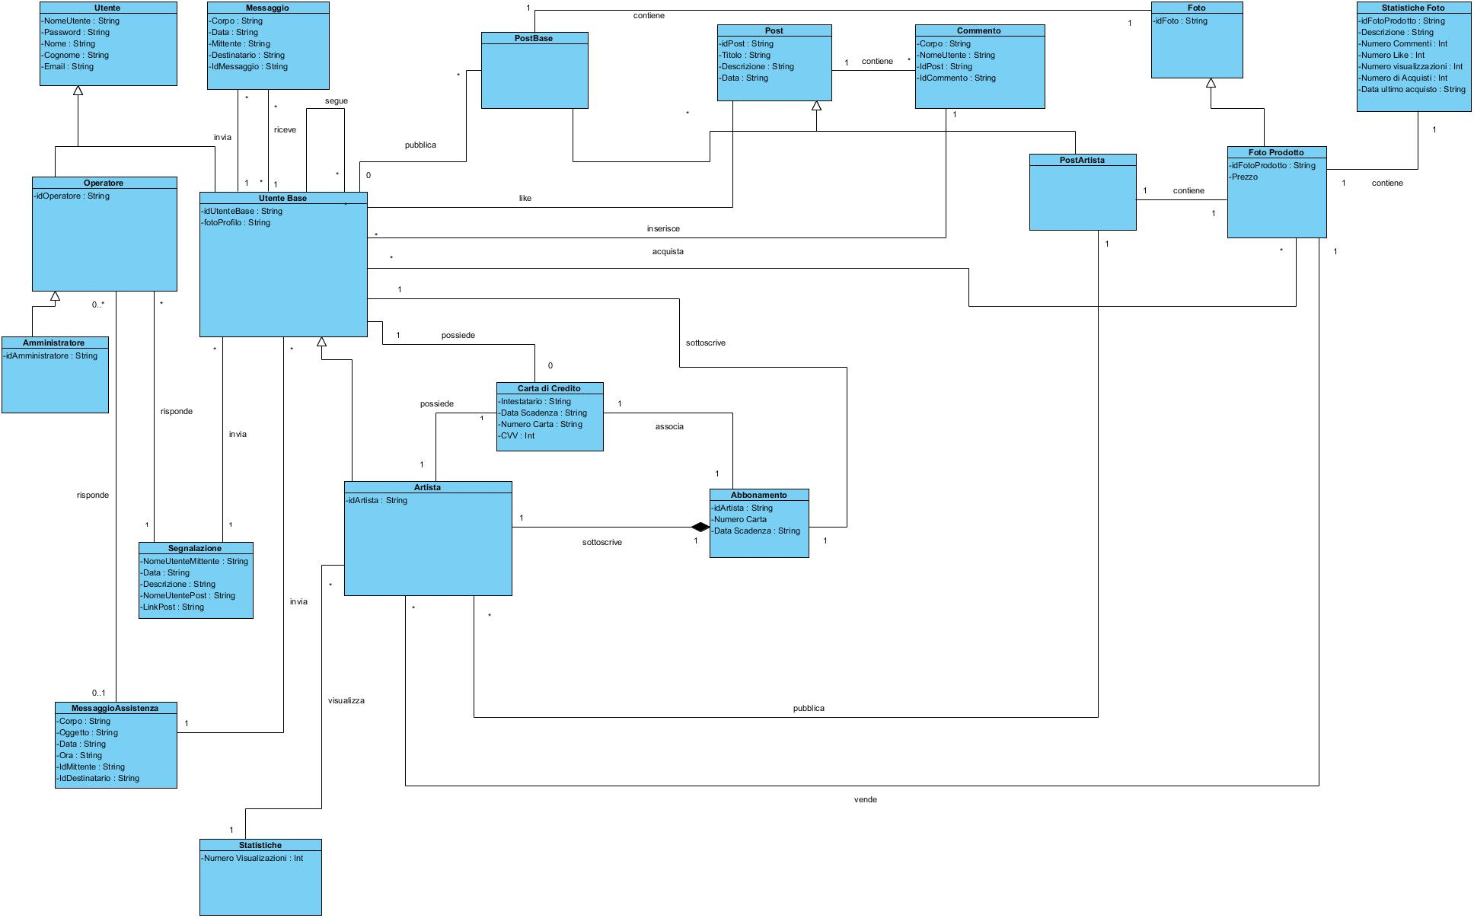**

**3.4.1 Gestione Operatori**

**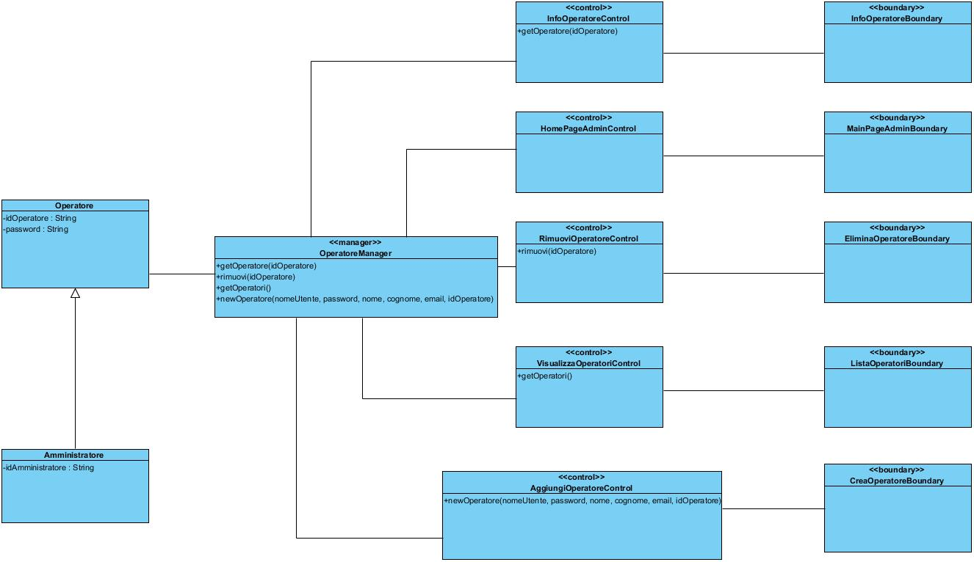**

**3.4.2 Gestione Segnalazioni**

**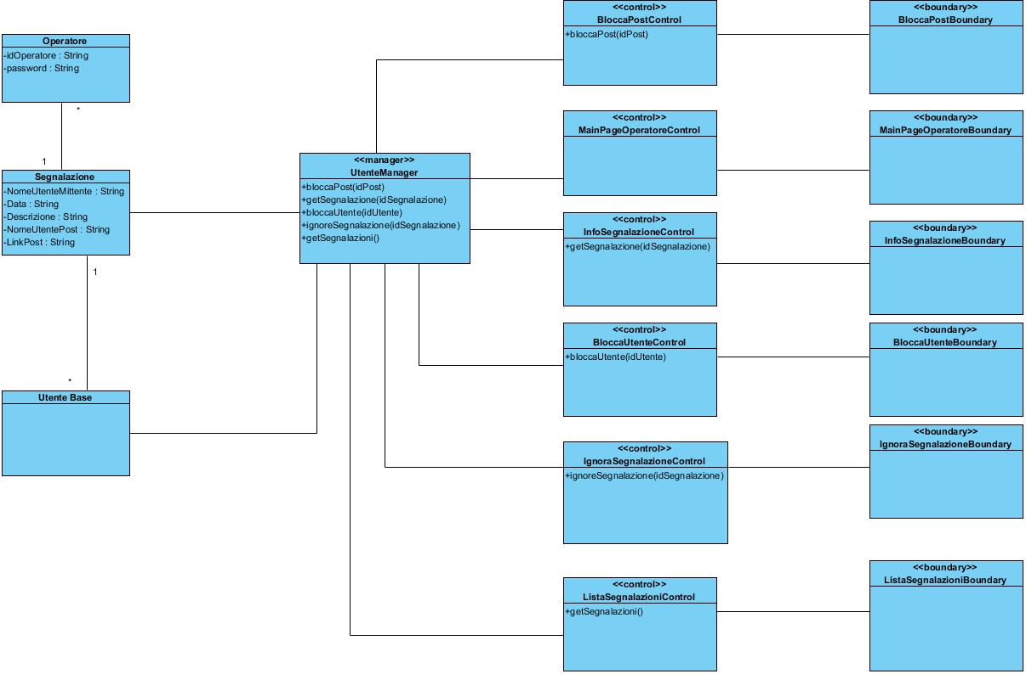**

**3.4.3 Gestione Assistenza**

**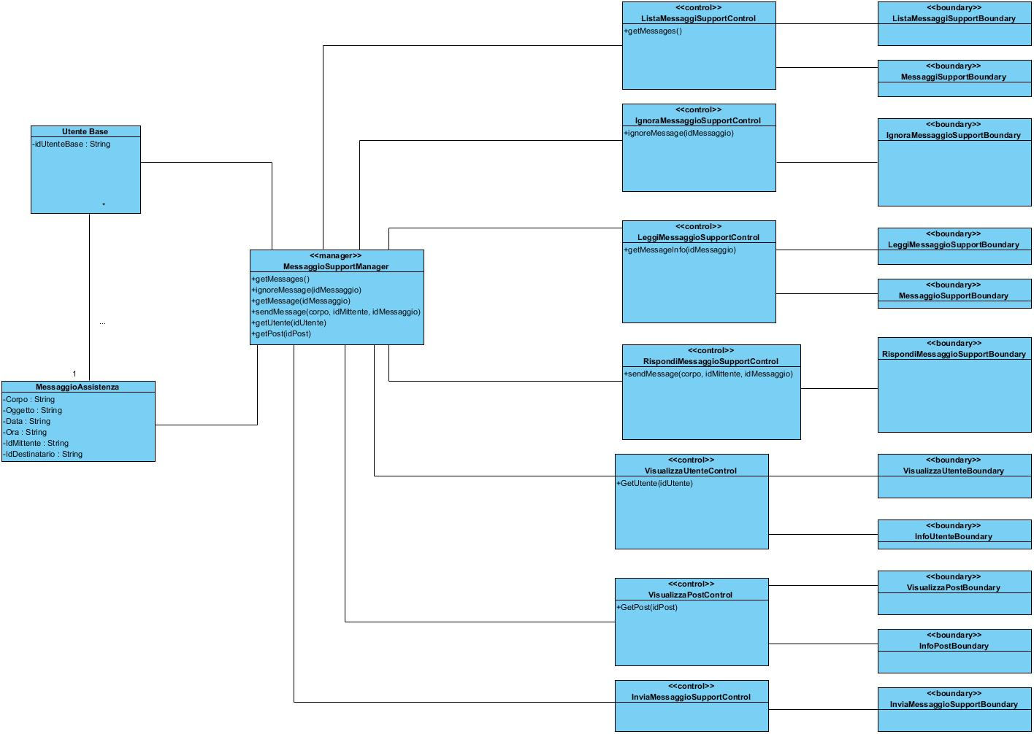**

**3.4.4 Gestione Vendita**

**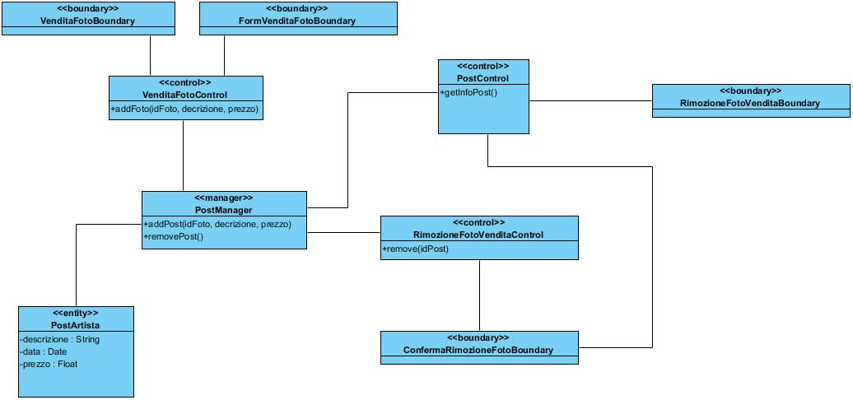**

**3.4.5 Gestione Statistiche**

**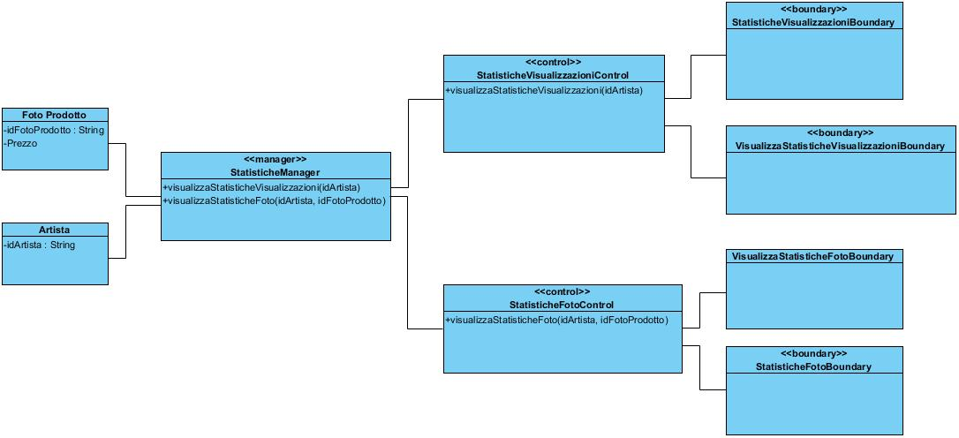**

**3.4.6 Gestione Abbonamento**

**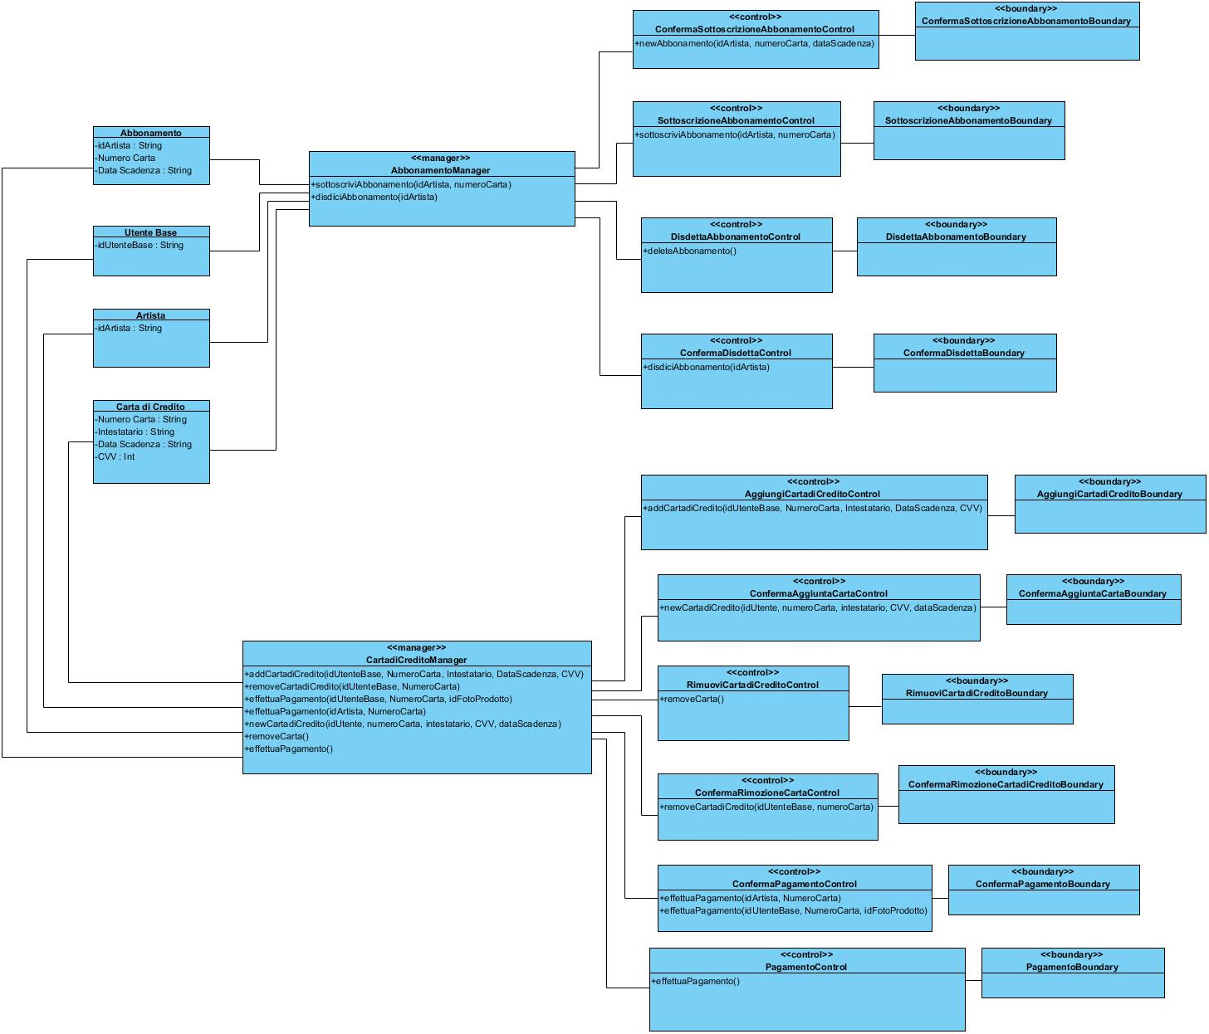**

**3.4.7 Gestione Autenticazione**

**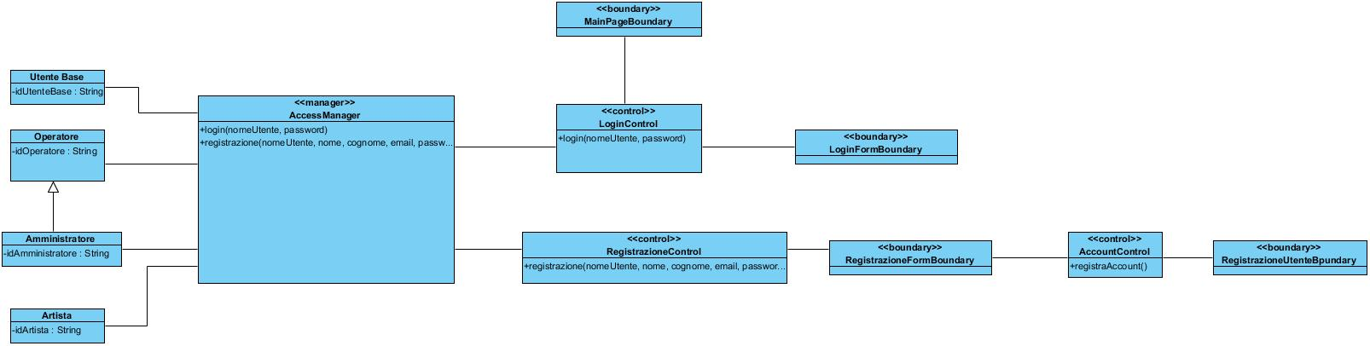**

**3.4.8 Gestione Interazioni**

**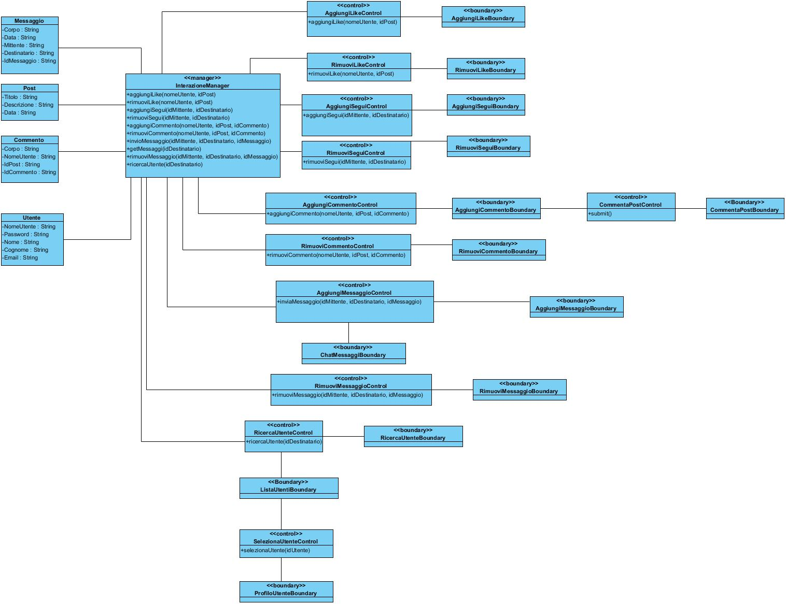**

**3.4.9 Gestione Post**

**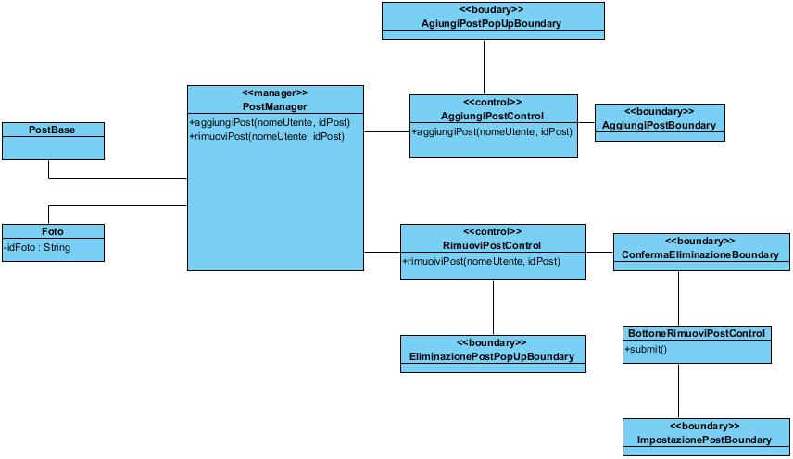**

**3.4.10 Gestione Acquisto**

**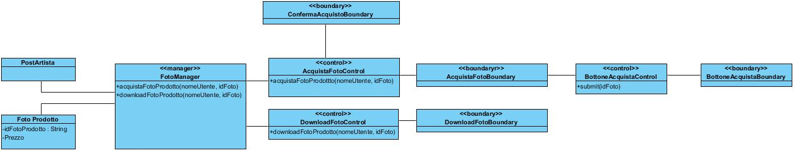**

**3.5 Sequence Diagram**

**3.5.1 Gestione Operatori**

***3.5.1.1 Crea Operatore***

***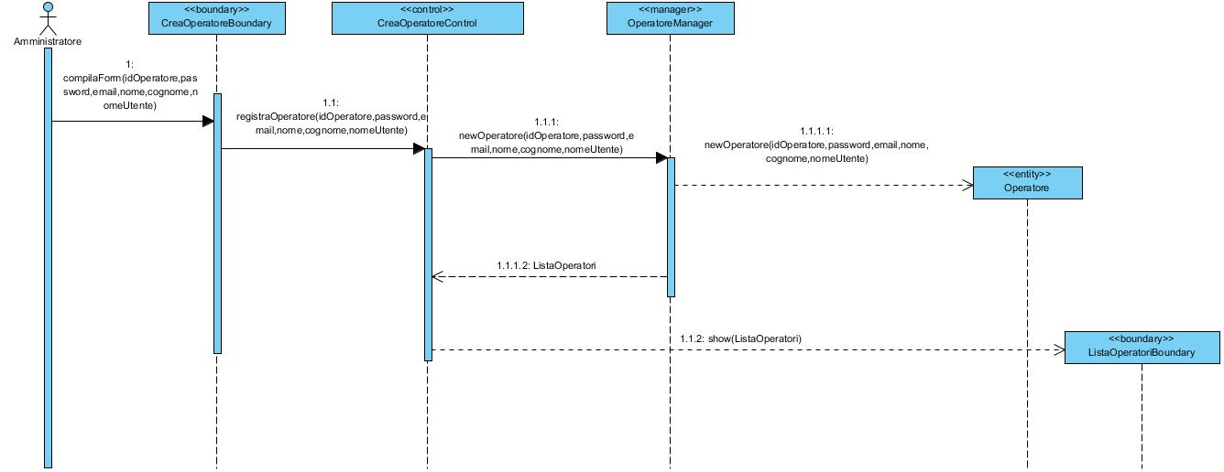***

***3.5.1.2 Rimuovi Operatore***

***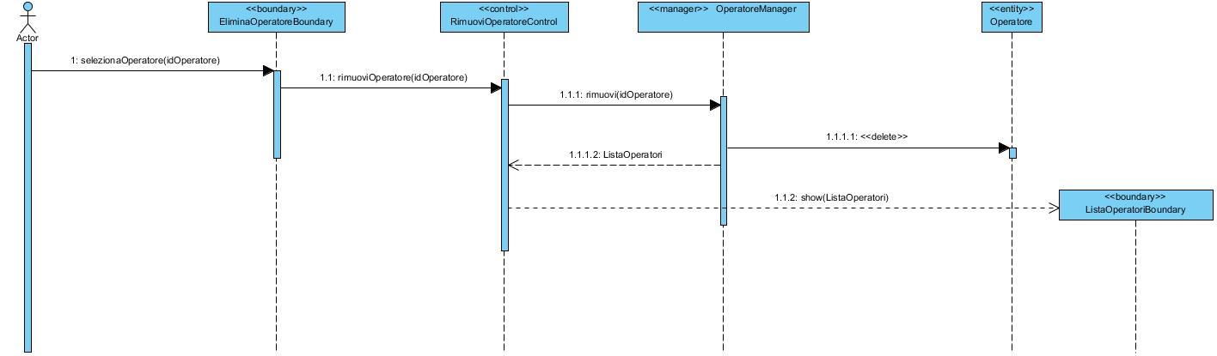***

***3.5.1.3 Informazioni Operatore***

***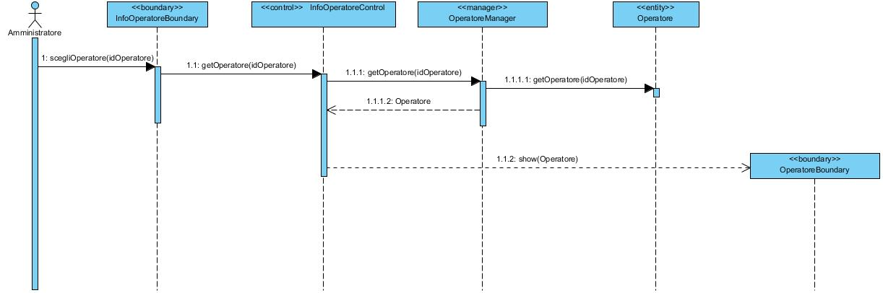***

***3.5.1.4 Lista Operatori***

***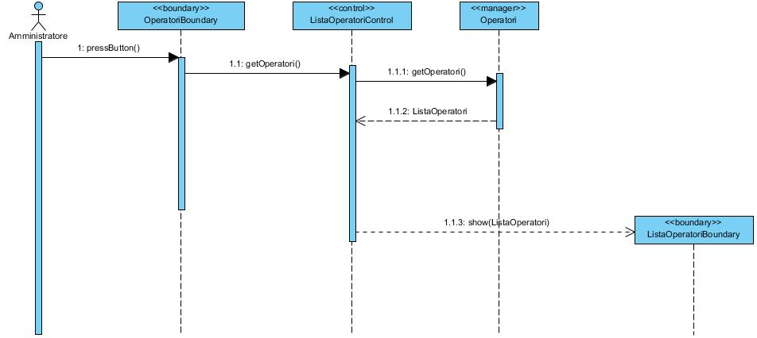***

**3.5.2 Gestione Segnalazioni**

***3.5.2.1 Invia Segnalazione***

***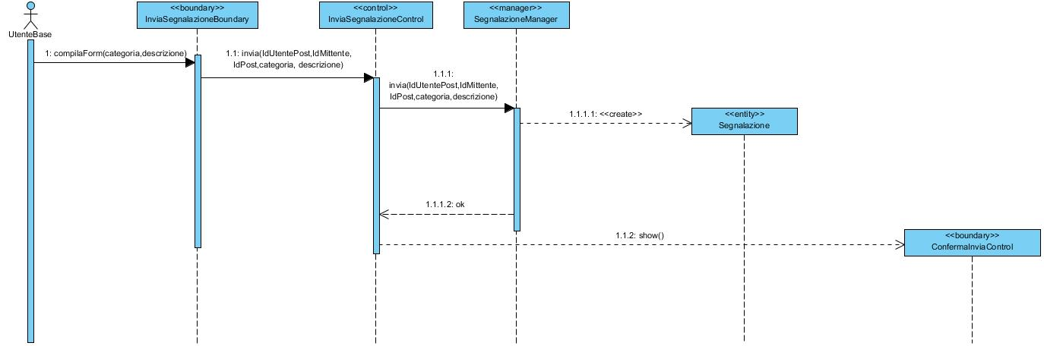***

***3.5.2.2 Info Segnalazione***

***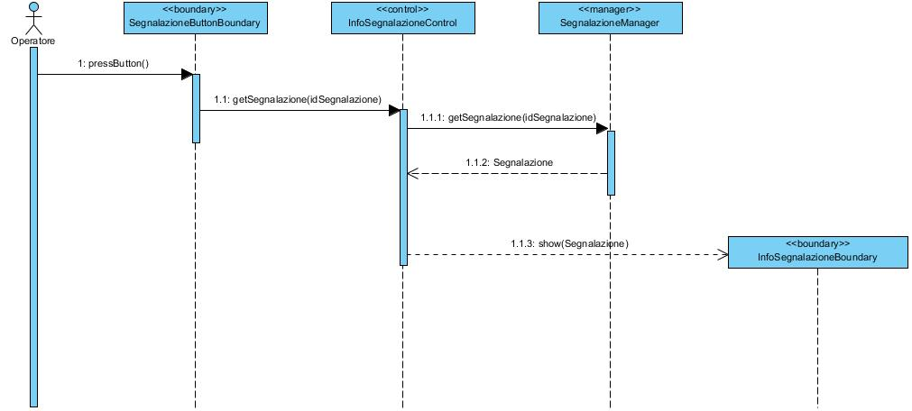***

***3.5.2.3 Lista Segnalazioni***

***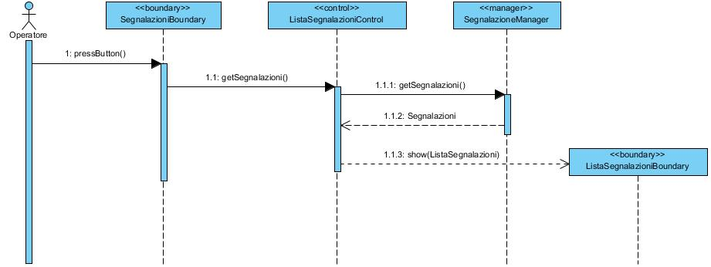***

***3.5.2.4 Blocca Utente***

***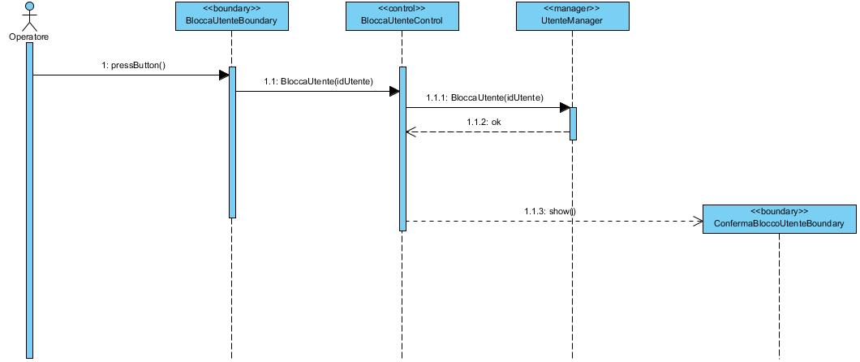***

***3.5.2.5 Blocca Post***

***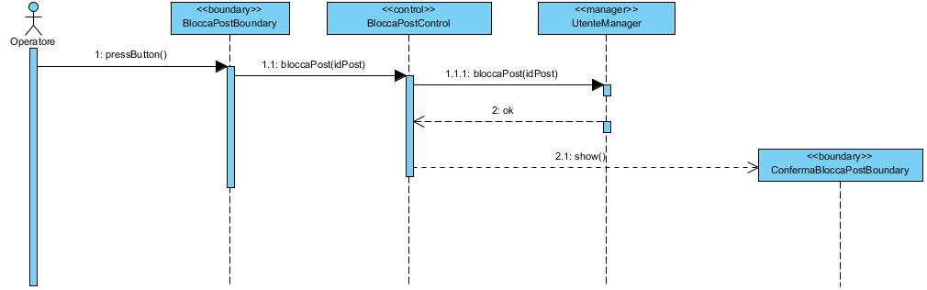***

**3.5.3 Gestione Assistenza**

***3.5.3.1 Invia Messaggio Assistenza***

***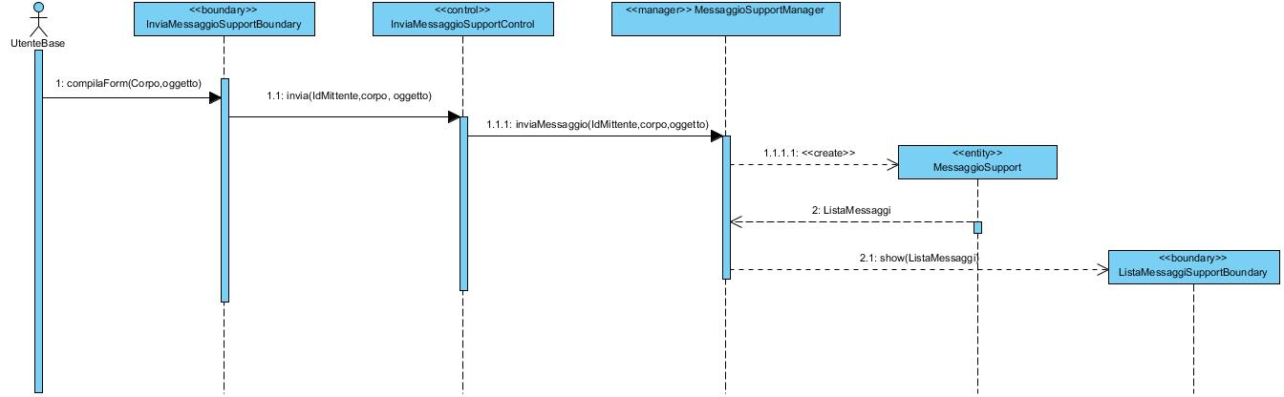***

***3.5.3.2 Rispondi Messaggio Assistenza***

***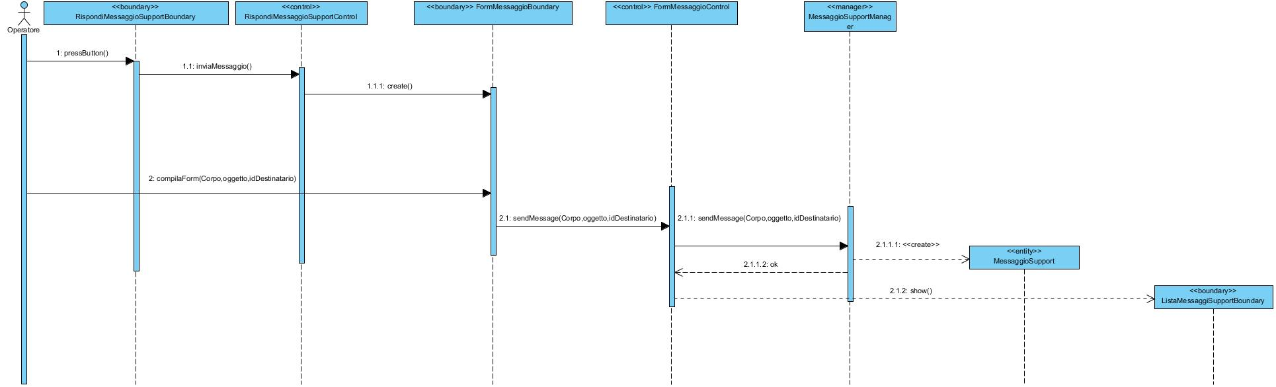***

***3.5.3.3 Lista Messaggi Assistenza***

***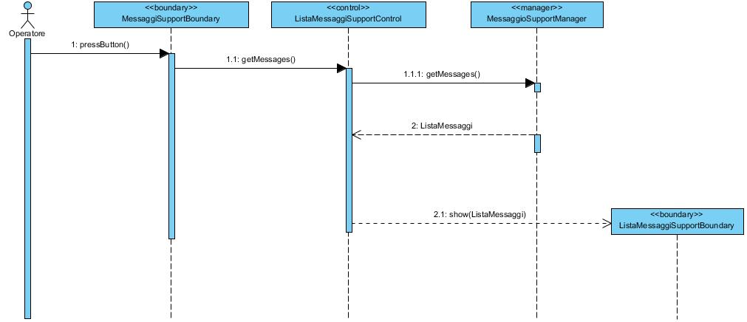***

***3.5.3.4 Ignora Messaggio Assistenza***

***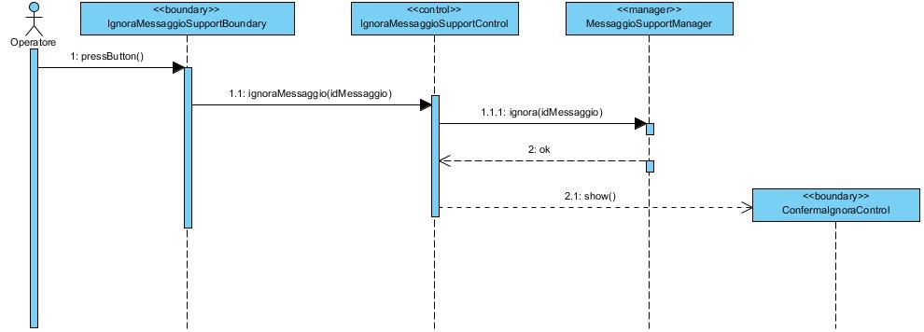***

***3.5.3.5 Leggi Messaggio Assistenza***

***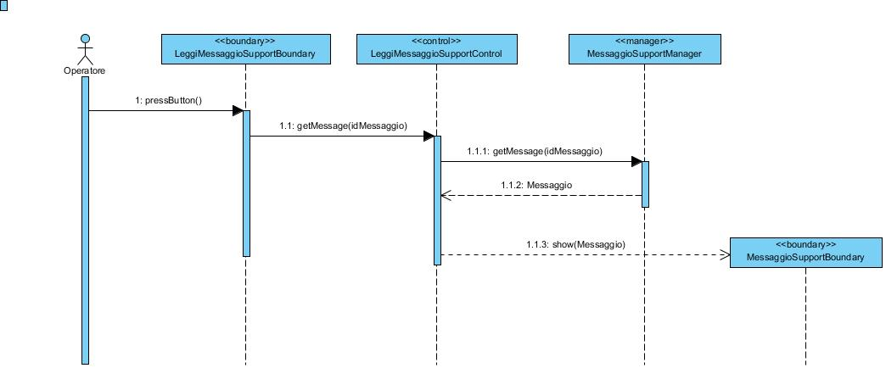***

***3.5.3.6 Visualizza Info Utente***

***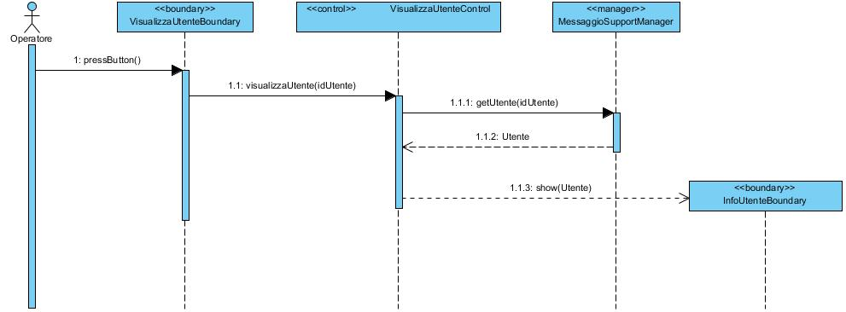***

***3.5.3.7 Visualizza Info Post***

***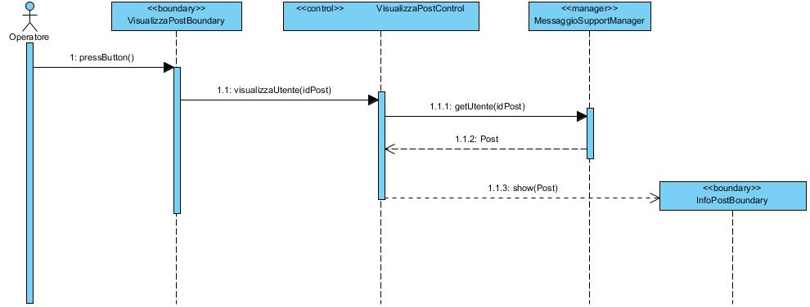***

**3.5.4 Gestione Vendita**

***3.5.4.1 Vendita di una Foto***

***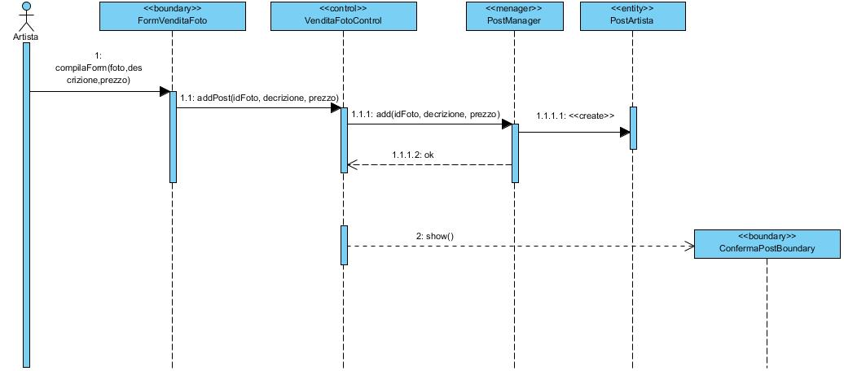***

***3.5.4.2 Rimozione Foto Venduta***

***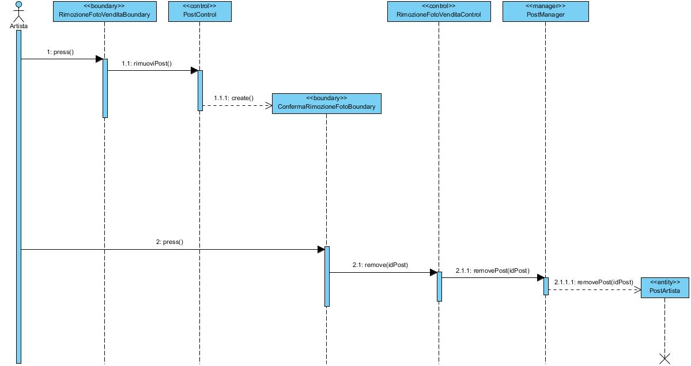***

**3.5.5 Gestione Profilo**

***3.5.5.1 Visualizza Dati Profilo***

***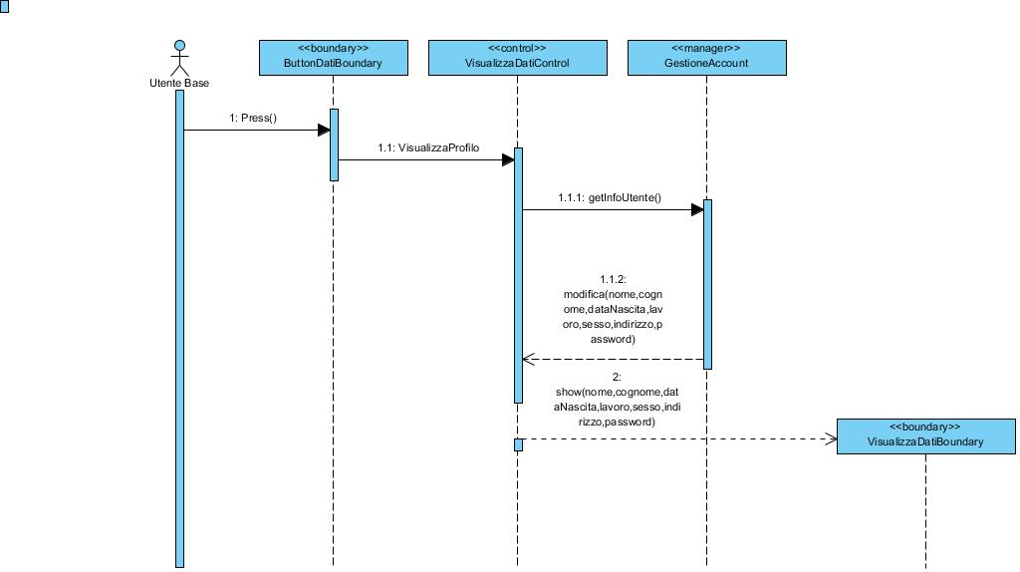***

***3.5.5.2 Visualizza Acquisti***

***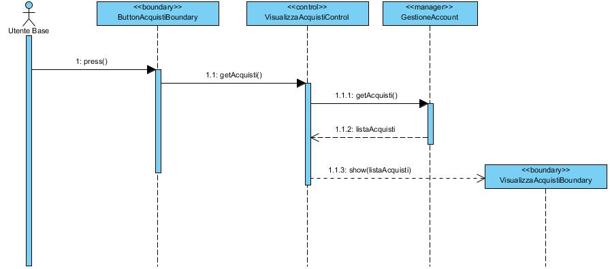***

***3.5.5.3 Modifica Dati Profilo***

***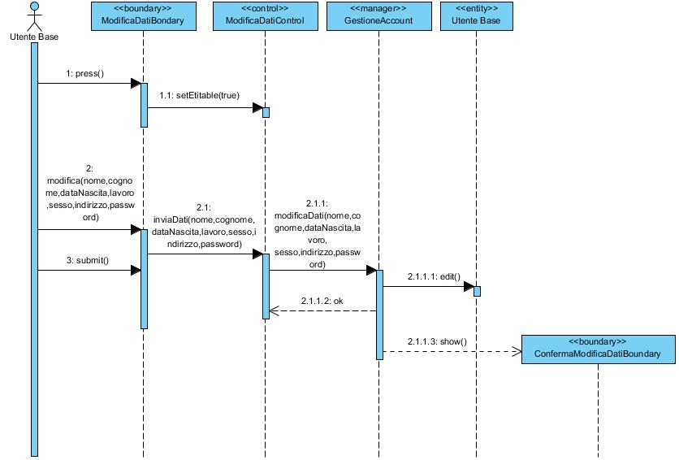***

***3.5.5.4 Cancellazione Profilo***

***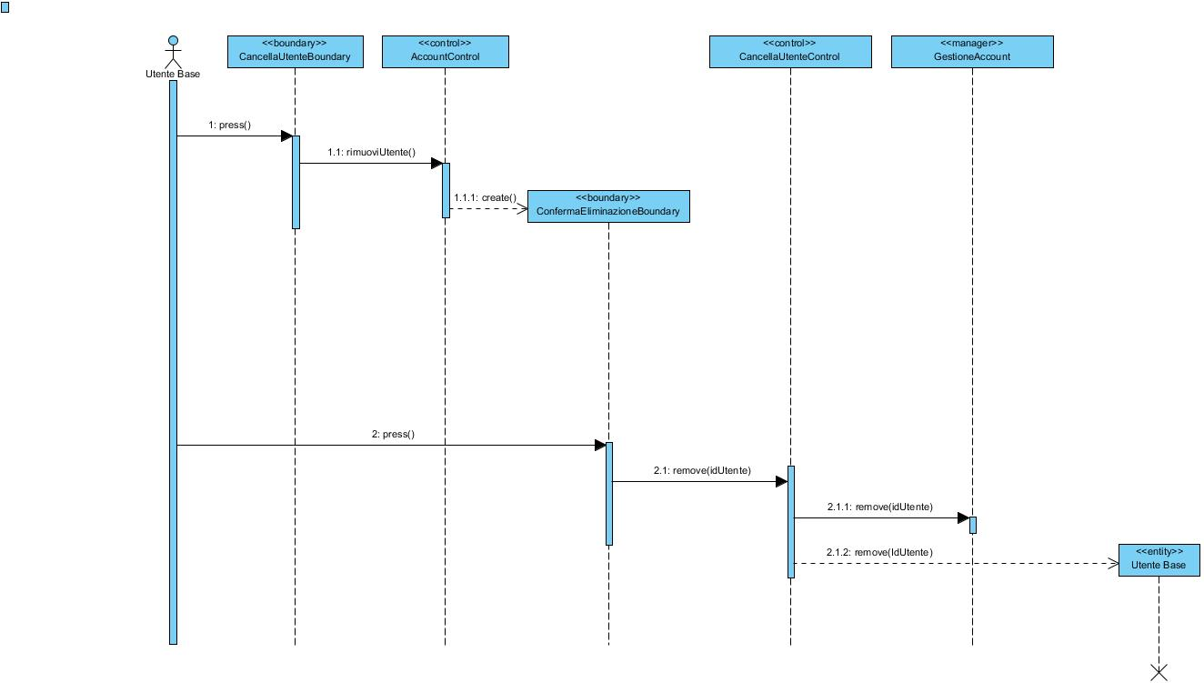***

***3.5.5.5 Download Foto Acquistate***

***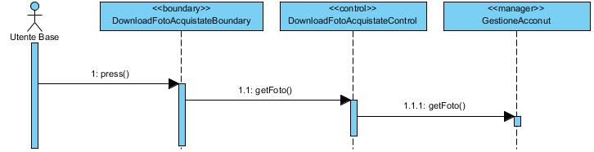***

**3.5.6 Gestione Statistiche**

***3.5.6.1 Visualizza Statistiche Generali***

***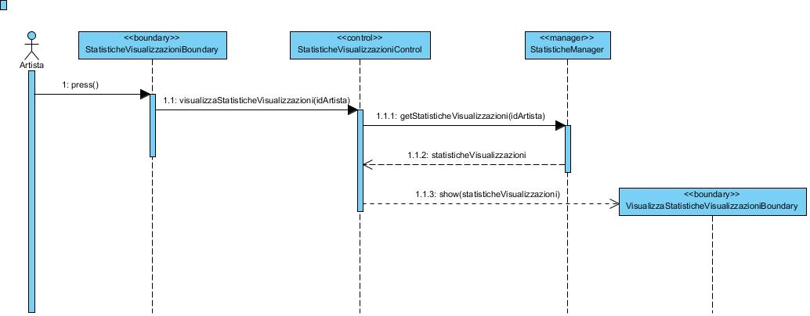***

***3.5.6.2 Visualizza Statistiche Foto***

***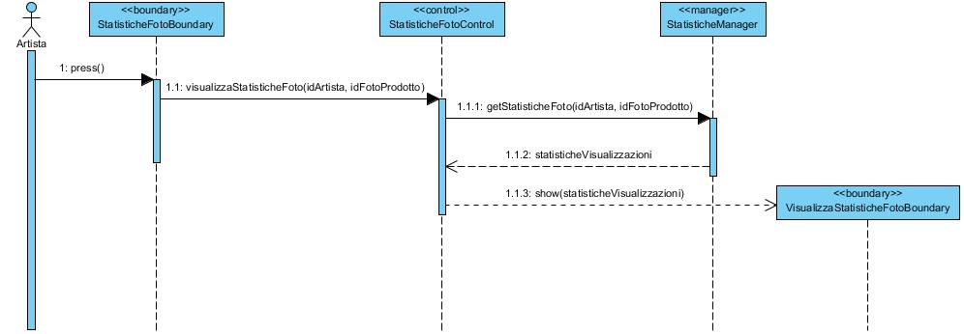***

**3.5.7 Gestione Abbonamento**

***3.5.7.1 Aggiungi Carta di Credito***

***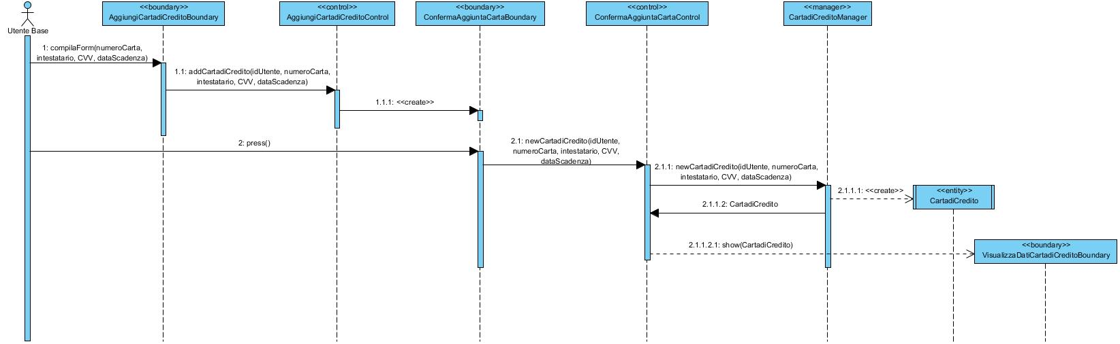***

***3.5.7.2 Sottoscrivi Abbonamento***

***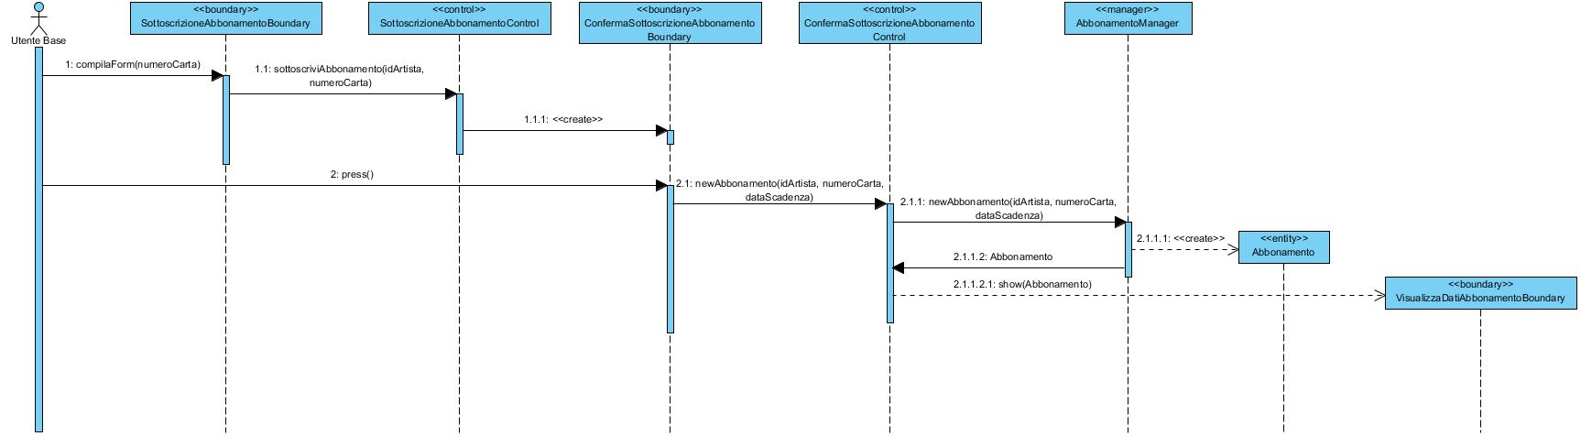***

***3.5.7.3 Pagamento Abbonamento Artista***

***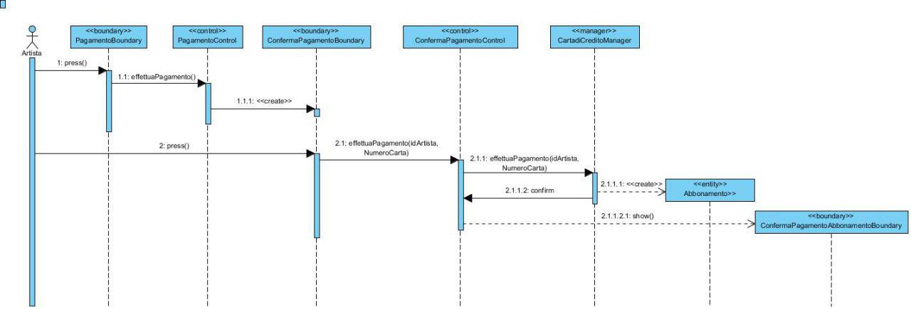***

***3.5.7.4 Rimozione Carta di Credito***

***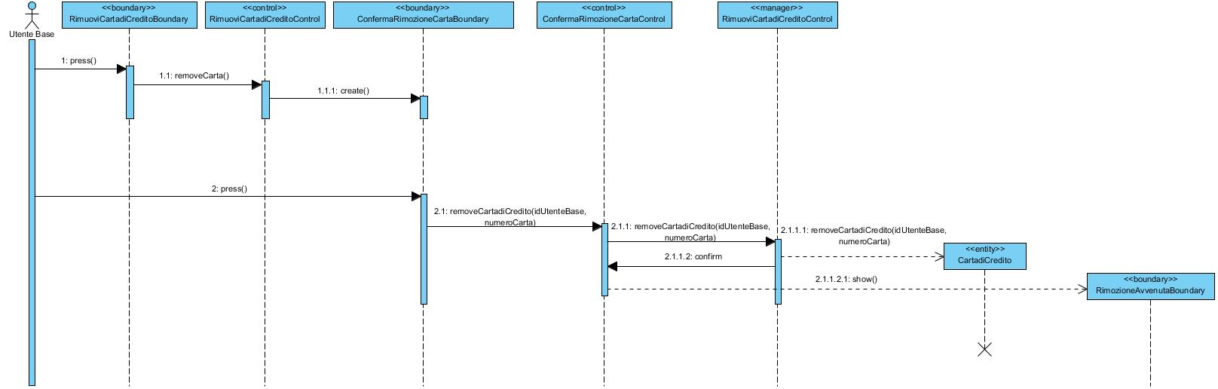***

***3.5.7.5 Disdici Abbonamento***

***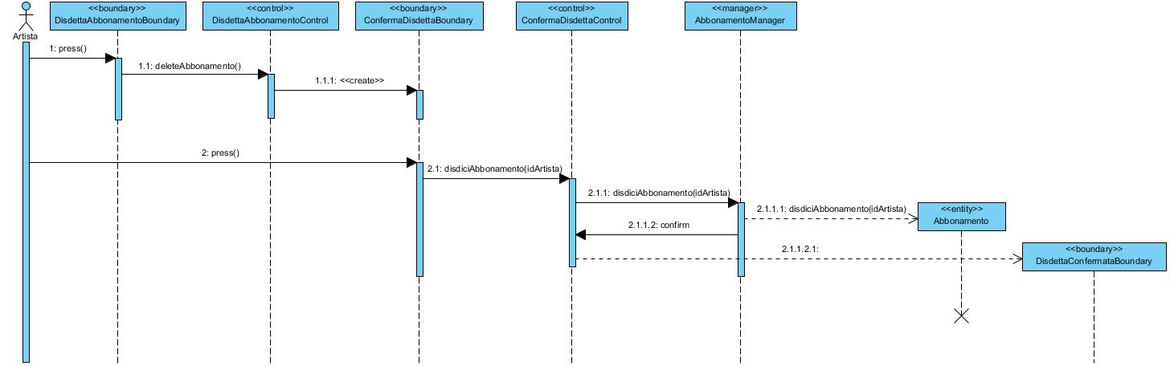***

**3.5.8 Gestione Autenticazione**

***3.5.8.1 Login***

**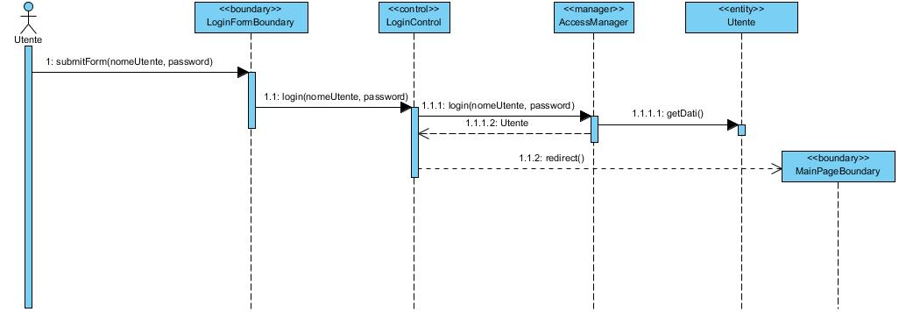**

***3.5.8.2 Registrazione***

**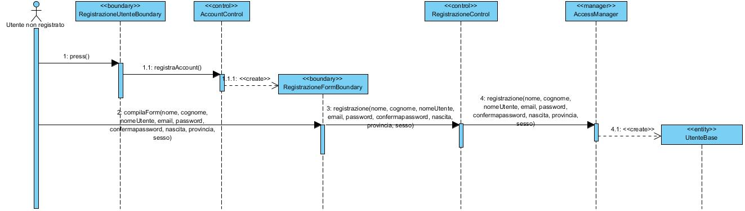**

***3.5.8.3 Logout***

**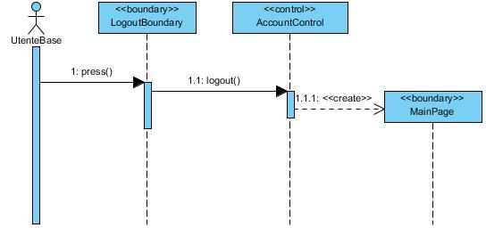**

***3.5.8.4 Pubblica Post***

**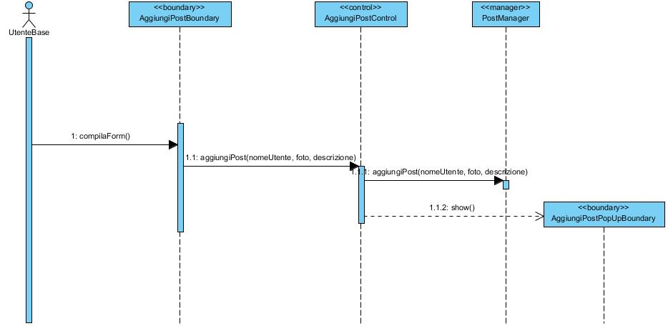**

***3.5.8.5 Mi Piace***

**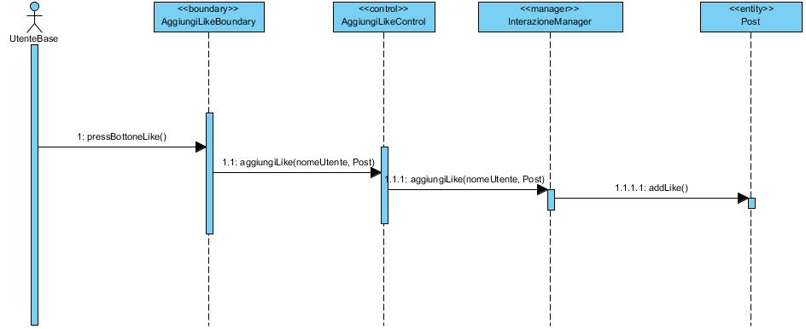**

***3.5.8.6 Commento***

**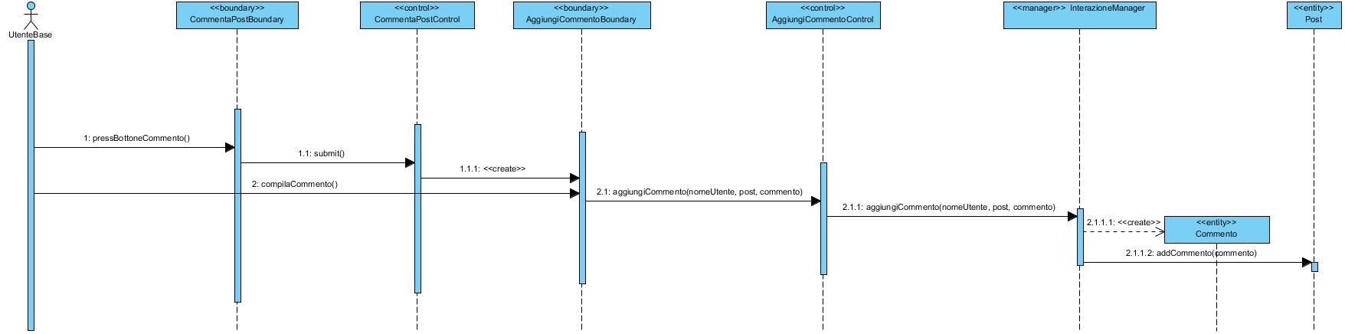**

***3.5.8.7 Acquista Foto***

**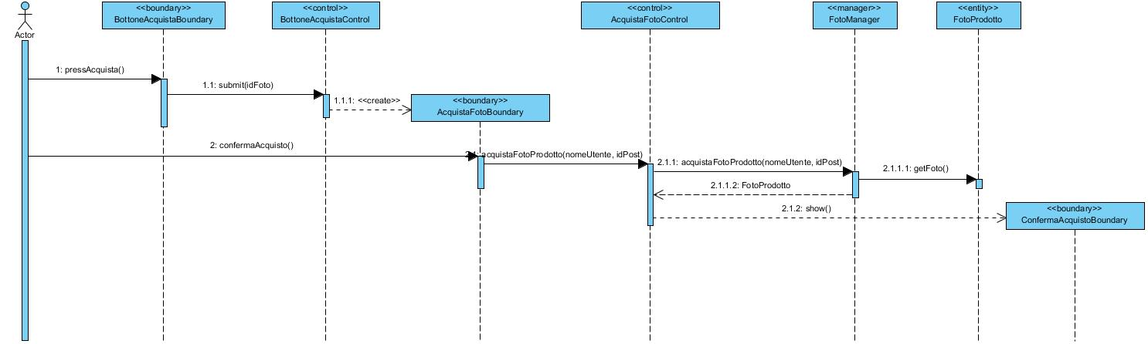**

***3.5.8.8 Ricerca Utente***

**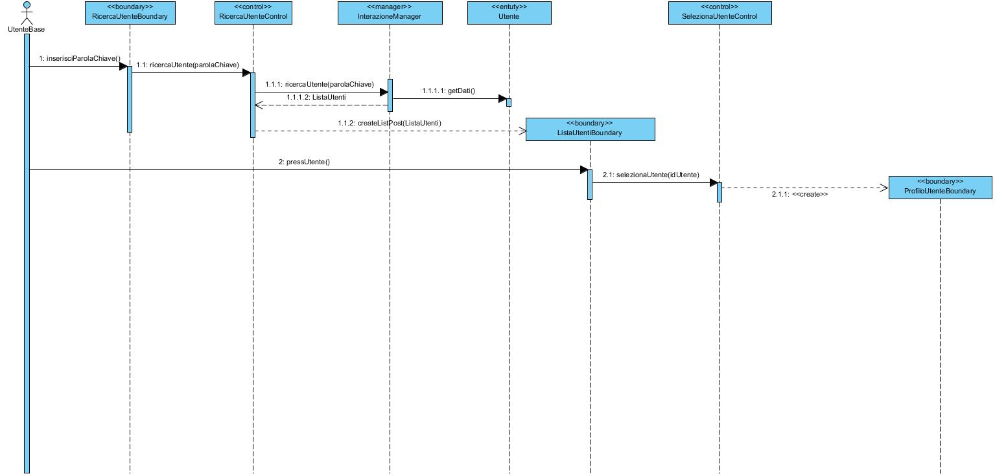**

***3.5.8.9 Segui Utente***

**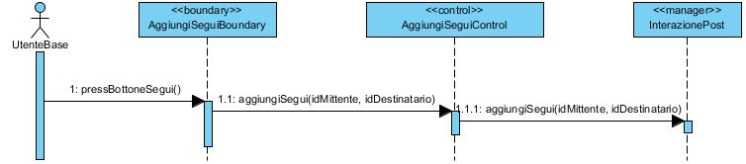**

***3.5.8.10 Invio Messaggio***

**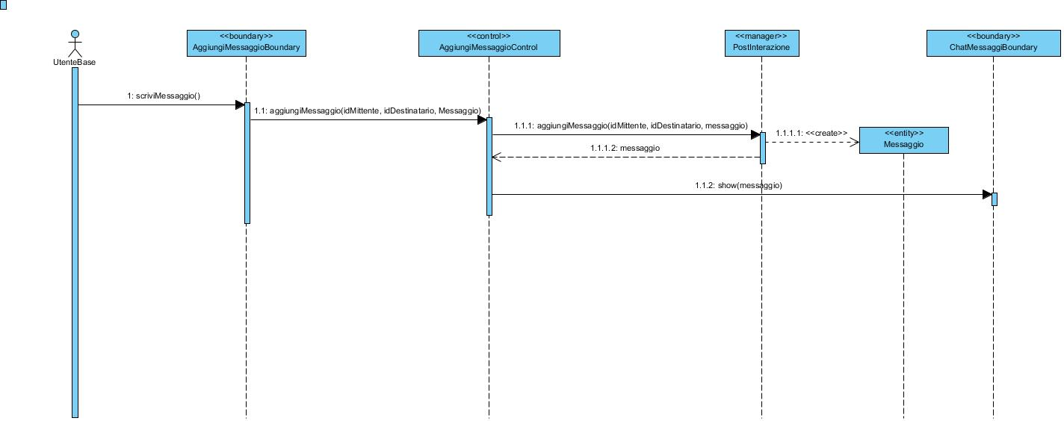**

***3.5.8.12 Leggi Messaggio***

**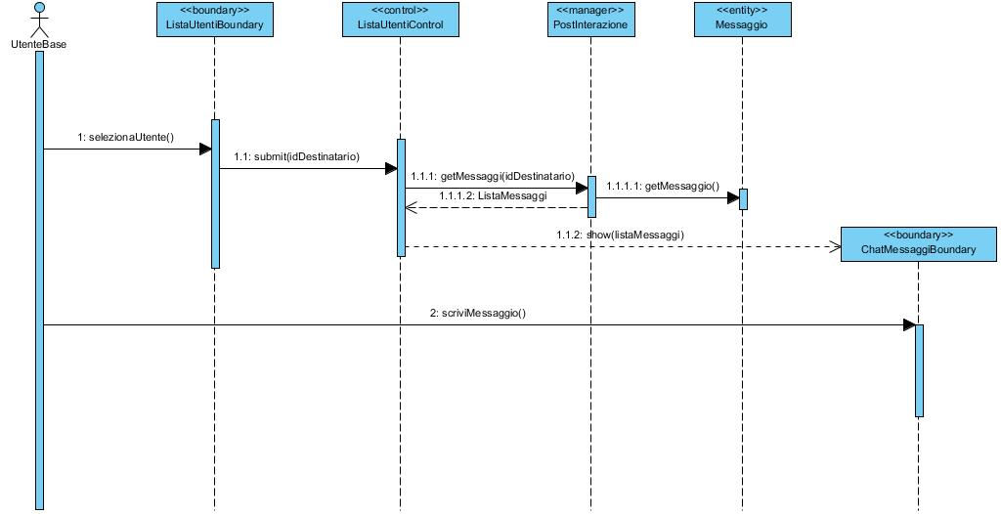**

***3.5.8.13 Elimina Foto***

**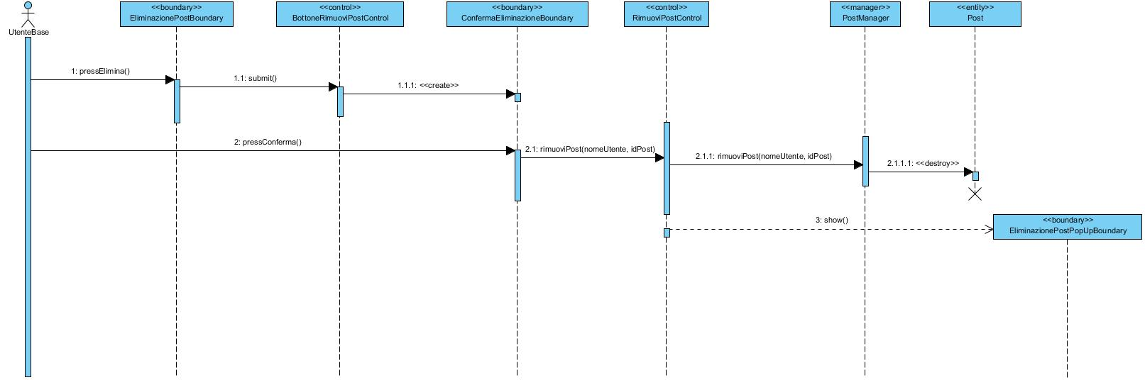**

**3.6 Statechart Diagram**

**3.6.1 ST\_Utente**

***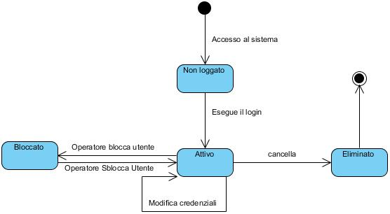***

**3.6.2 ST\_Abbonamento**

**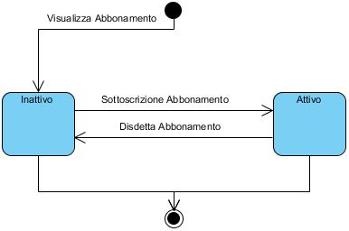**

**3.8 Path Navigazionali**

**3.8.1 Login**

**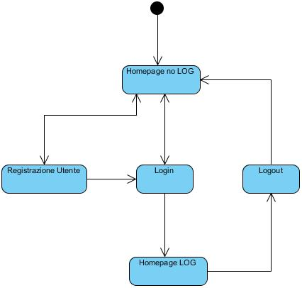**

**3.8.2 Amministratore**

**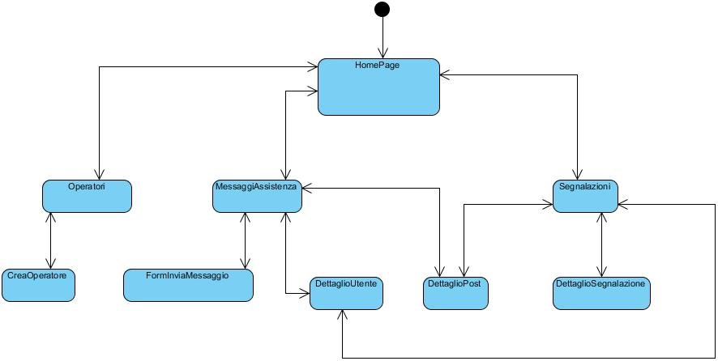**

**3.8.3 Operatore**

**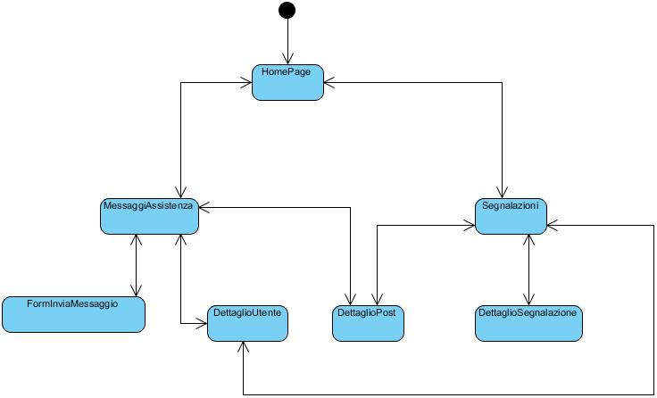**

**3.8.4 Profilo**

**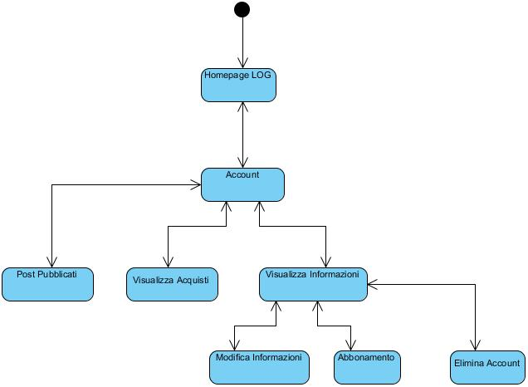**

**3.8.5 Ricerca**

**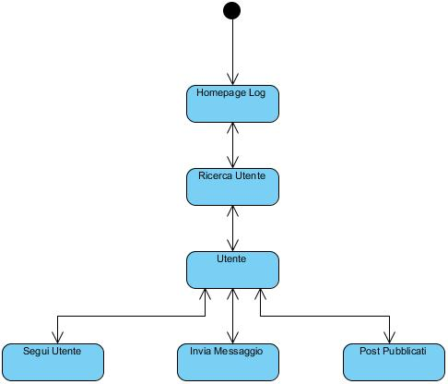**

**3.8.6 Post**

**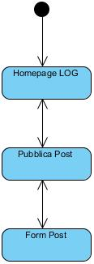**

**3.9 Mockups**

**3.9.1 Gestione Operatori**

***3.9.1.1 HomePage Amministratore***

**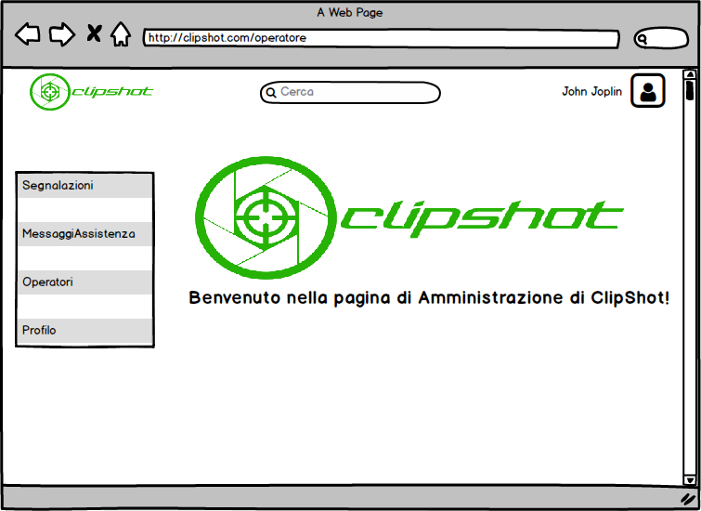**

***3.9.1.2 Lista Operatori***

**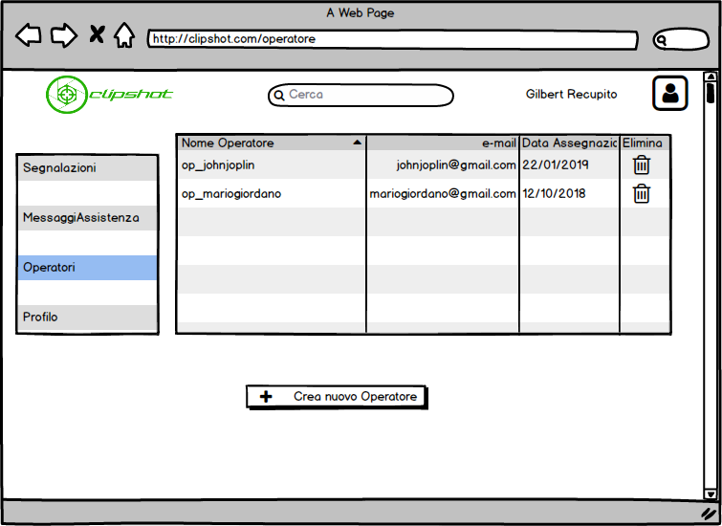**

***3.9.1.4 InfoOperatore***

**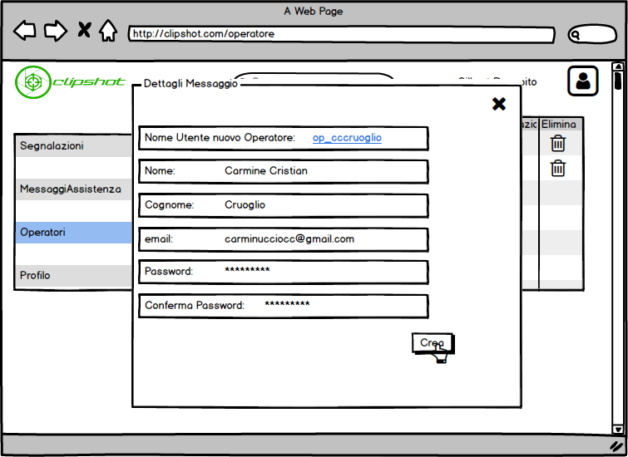**

***3.9.1.3 Rimuovi Operatore 1***

**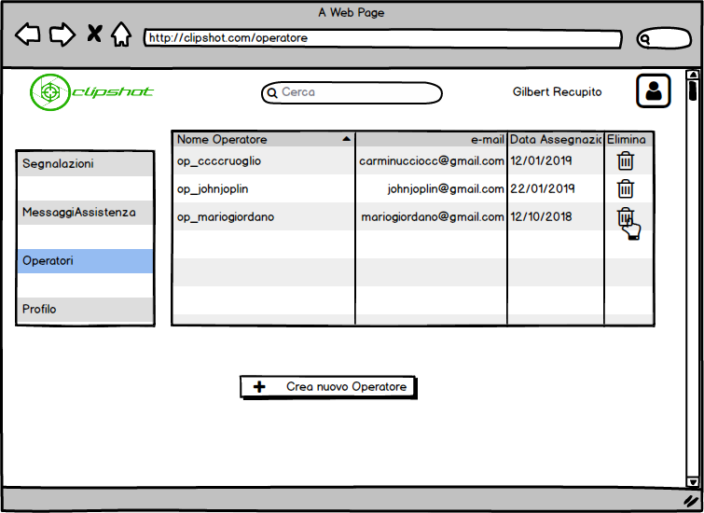**

***3.9.1.4 Rimuovi Operatore 2***

***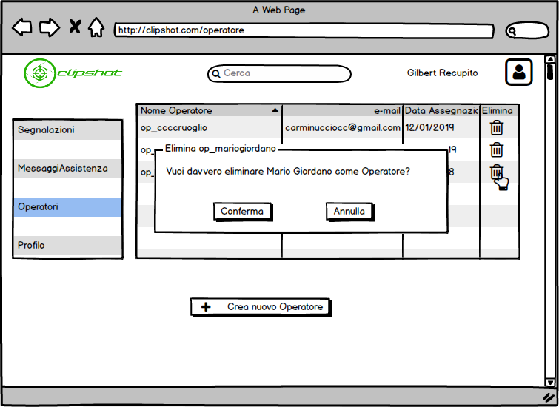***

**3.9.2 Gestione Segnalazioni**

***3.9.2.1 HomePage Operatore***

***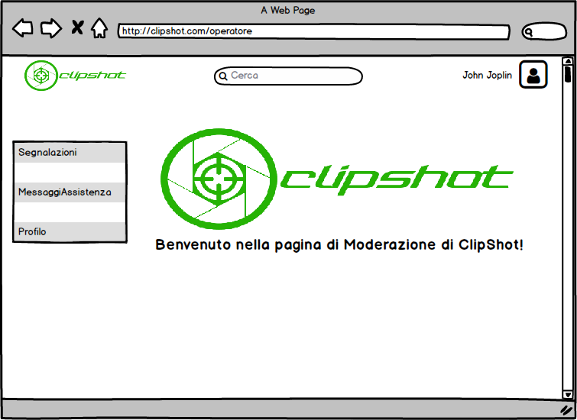***

***3.9.2.2 Lista Segnalazioni***

***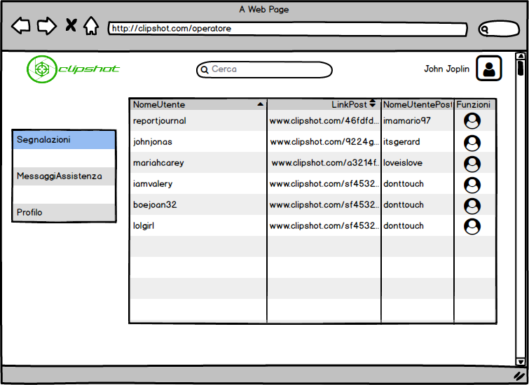***

***3.9.2.3 Lista Segnalazioni 2***

***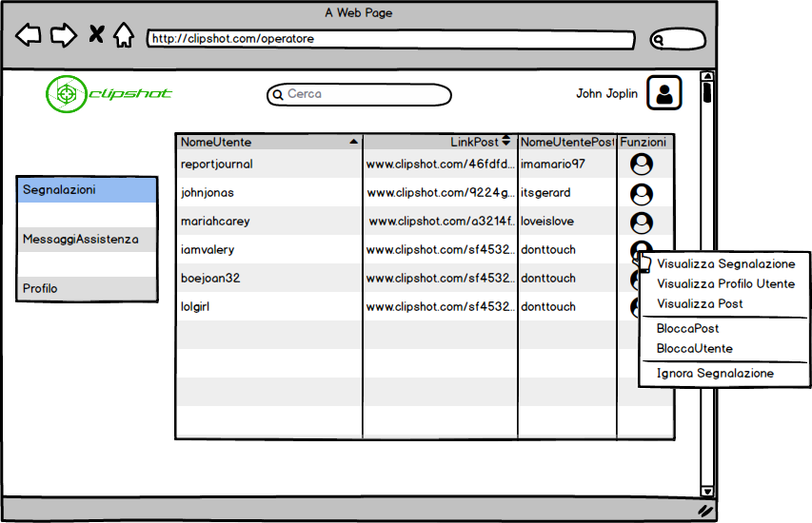***

***3.9.2.4 Info Segnalazione***

***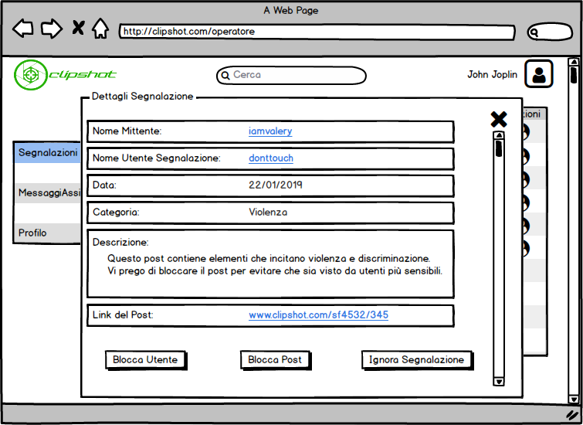***

***3.9.2.5 Info Post***

***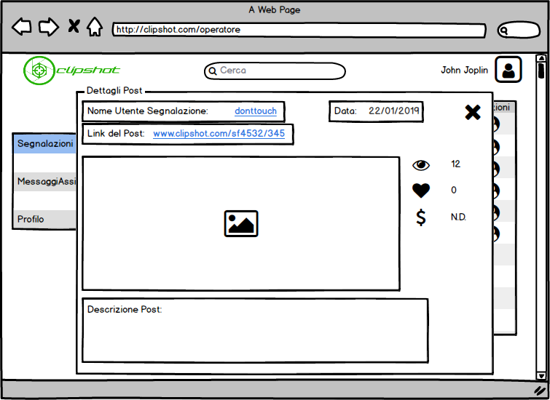***

**3.9.3 Gestione Assistenza**

***3.9.3.1 Lista Messaggi Assistenza***

**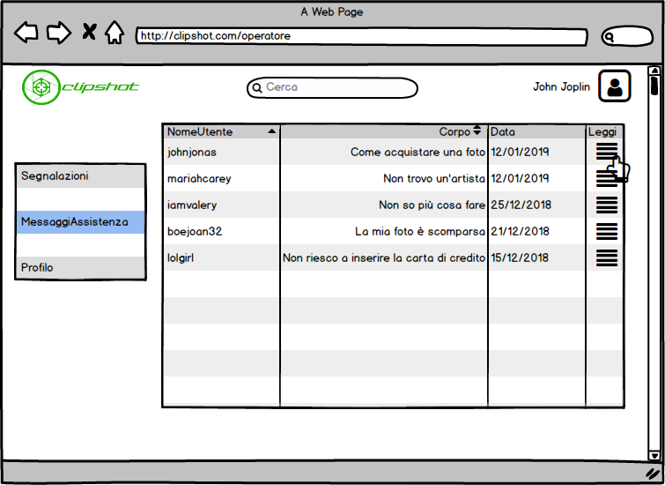**

***3.9.3.2 Leggi Messaggio Assistenza***

***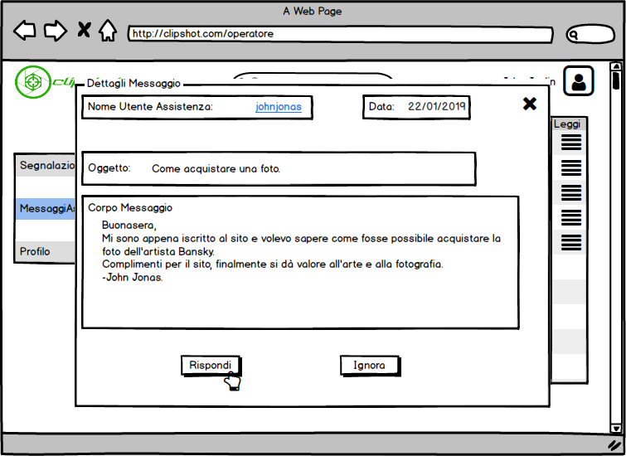***

***3.9.3.3 Rispondi Messaggio Assistenza***

******

***3.9.3.4 Rispondi Messaggio Assistenza 2***

***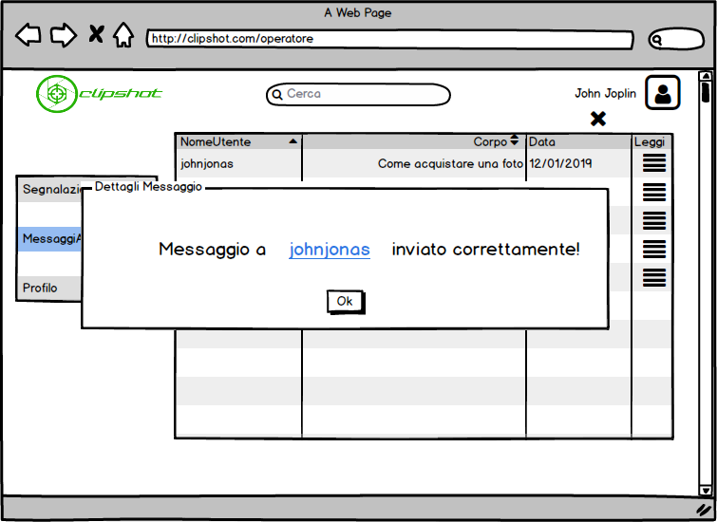***

**3.9.4 Gestione Profilo**

***3.9.4.1 HomePage Artista***

**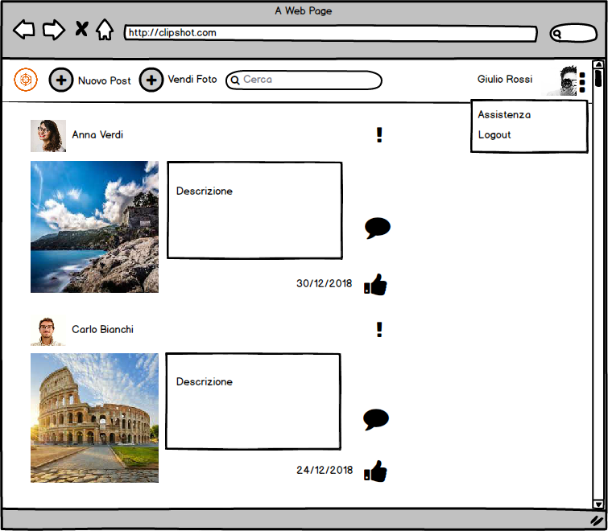**

***3.9.4.2 Profilo***

**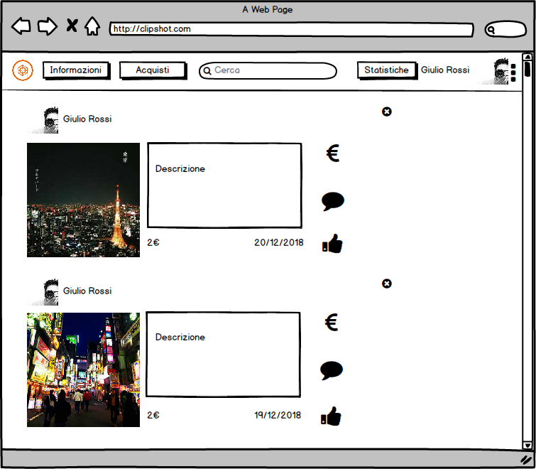**

***3.9.4.3 Vendi Foto***

**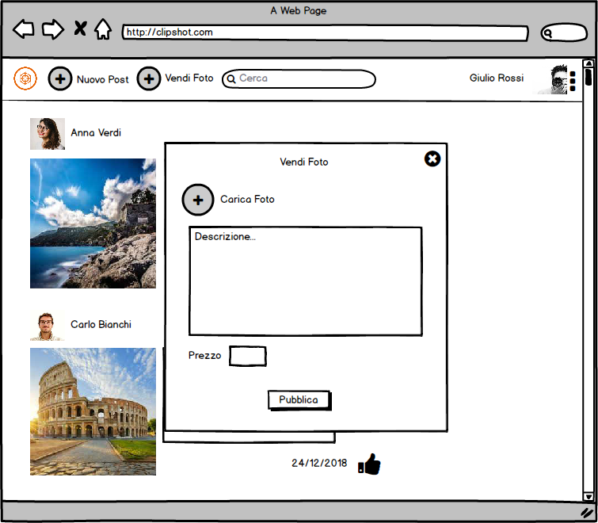**

***3.9.4.4 Elimina Account***

***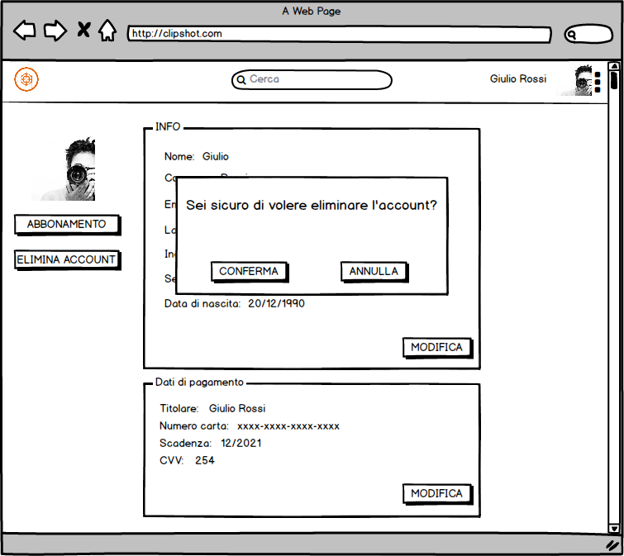***

***3.9.4.6 Visualizza Informazioni Personali***

**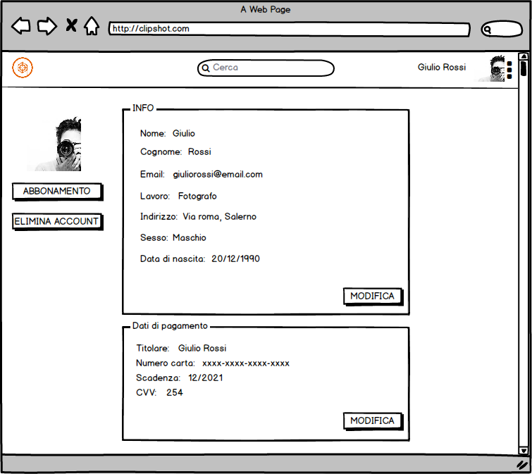**

***3.9.4.7 Modifica Informazioni Personali***

***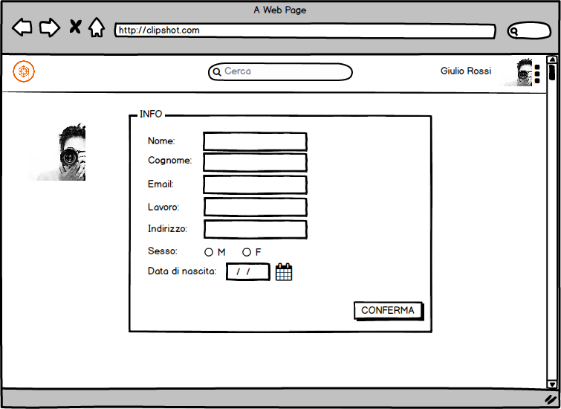***

**3.9.5 Gestione Vendita**

***3.9.5.1 Vendita Foto***

****

**3.9.6 Gestione Abbonamento**

***3.9.6.1 Aggiungi Carta di Credito***

**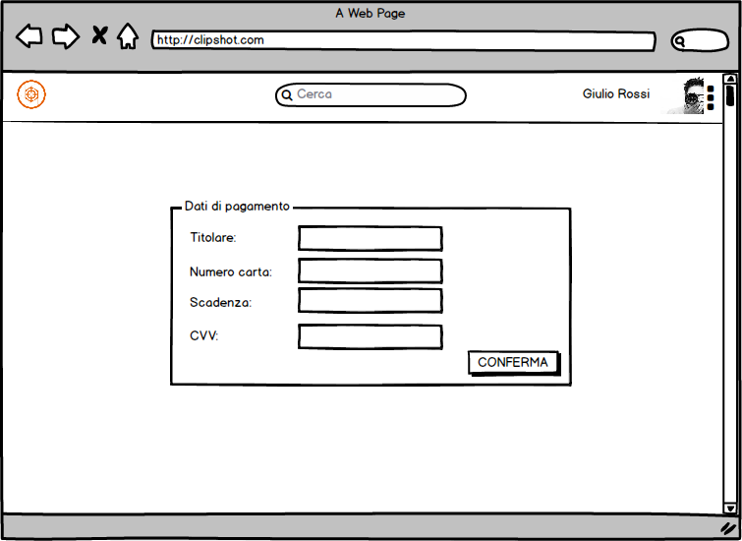**

***3.9.6.2 Sottoscrizione Abbonamento***

**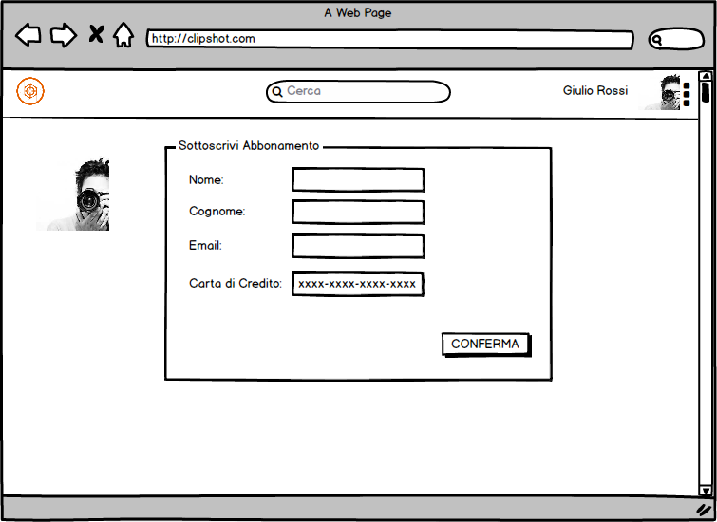**

***3.9.6.3 Conferma Sottoscrizione Abbonamento***

***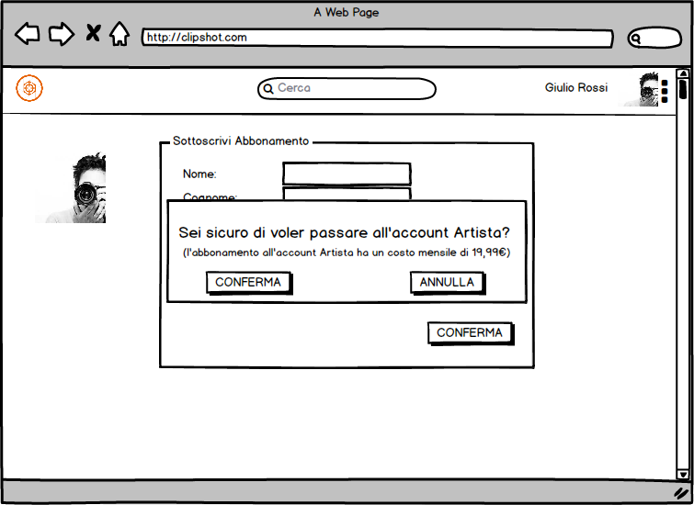***

***3.9.6.4 Dati Abbonamento***

***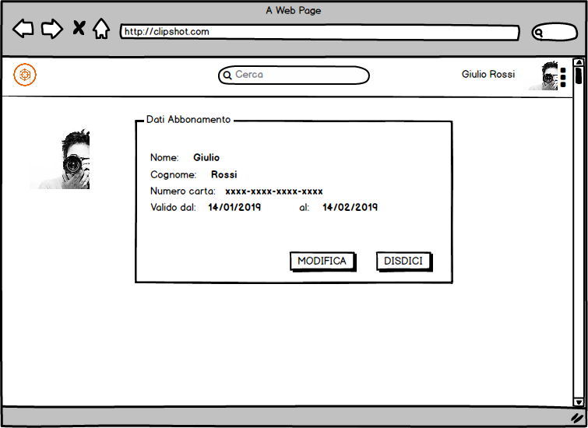***

***3.9.6.5 Disdetta Abbonamento***

***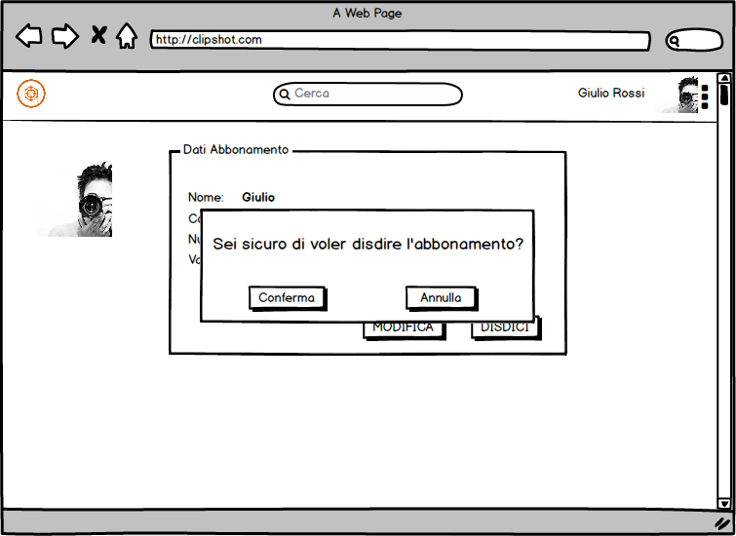***

**3.9.7 Gestione Statistiche**

***3.9.7.1 Statistiche Generali***

***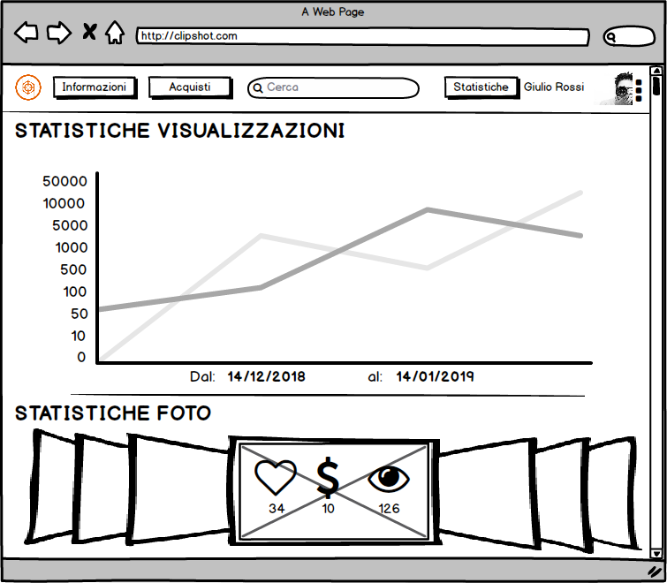***

***3.9.7.2 Statistiche Foto***

***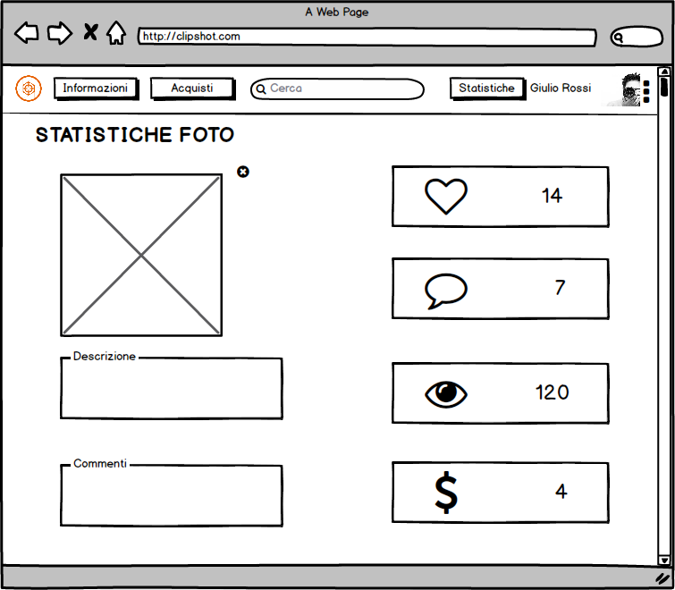***

**3.9.8 Gestione Interazioni**

***3.9.8.1 Invio di un messaggio***

**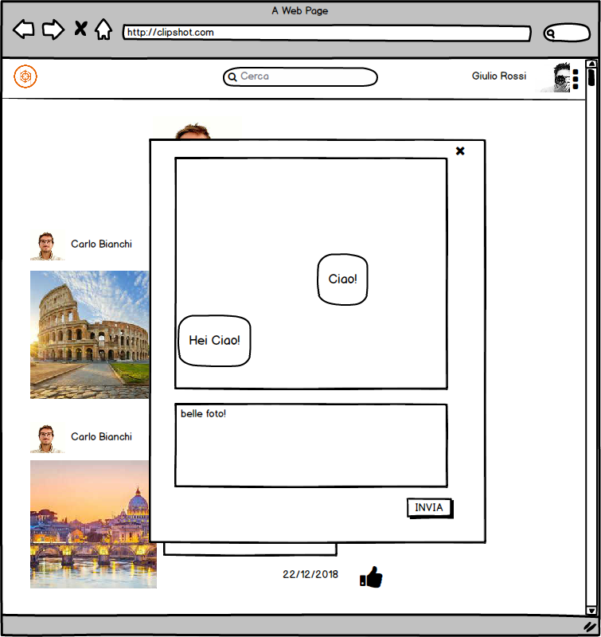**

***3.9.8.2 Invio di un messaggio 2***

**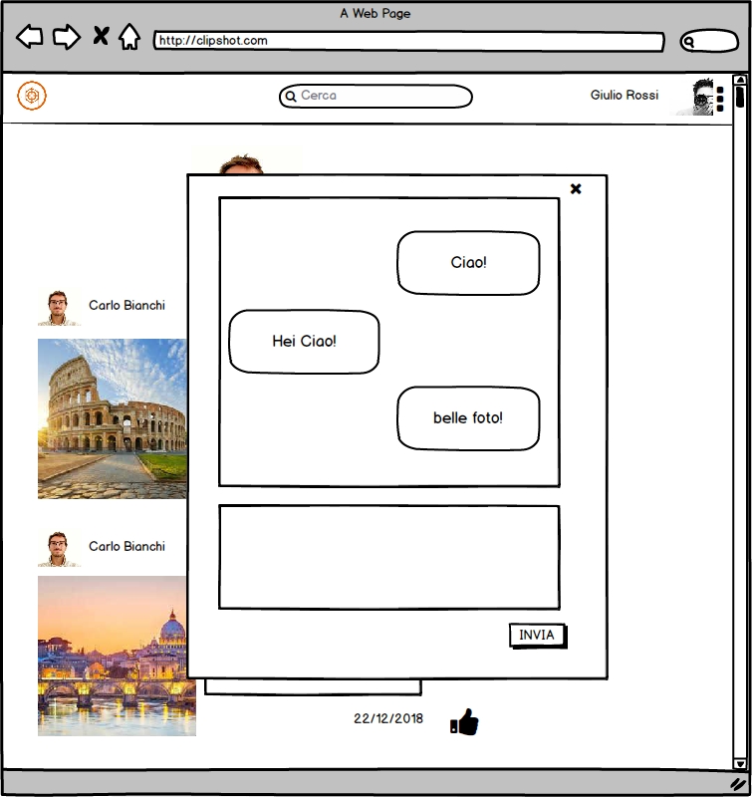**

***3.9.8.3 Interazioni su Profilo***

***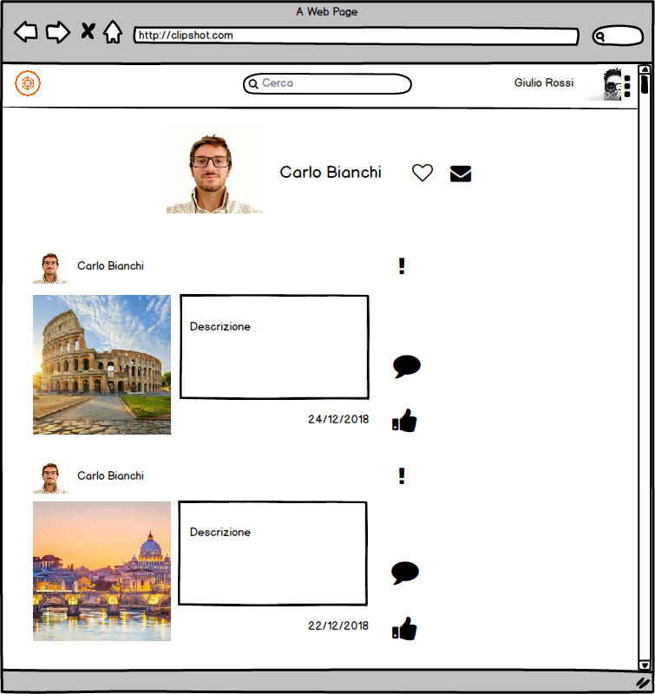***

***3.9.8.4 Commento***

***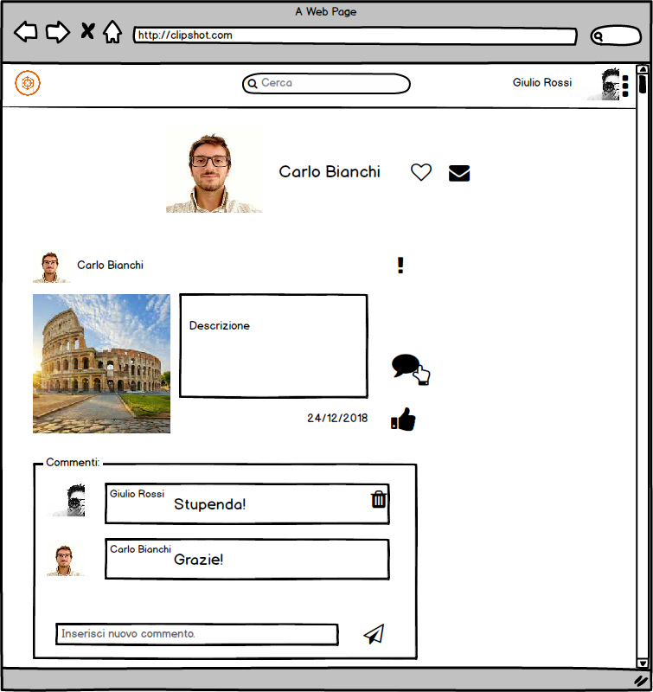***

***3.9.8.5 Ricerca Utente***

***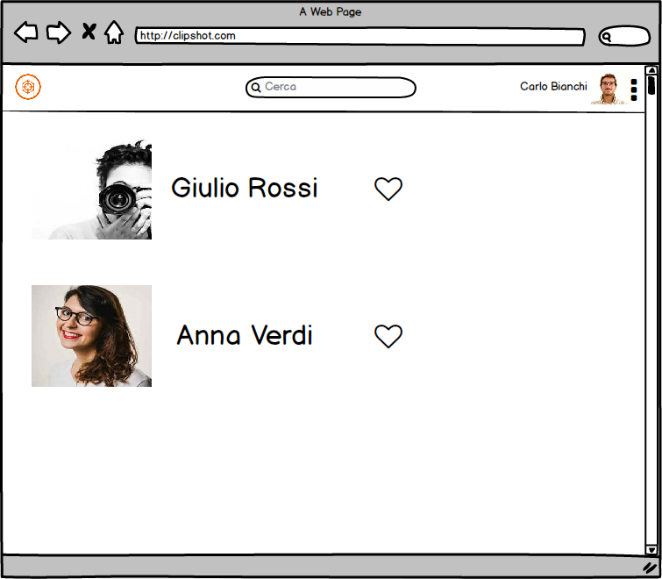***

**3.9.9 Gestione Post**

***3.9.9.1 Nuovo Post***

***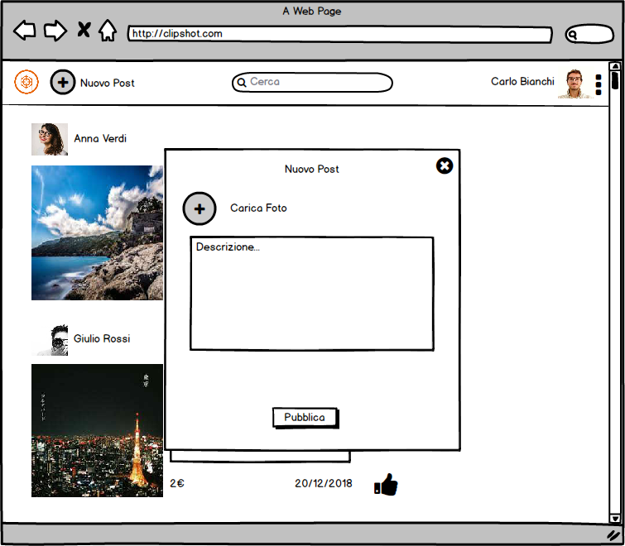***

***3.9.9.2 Rimozione Post***

***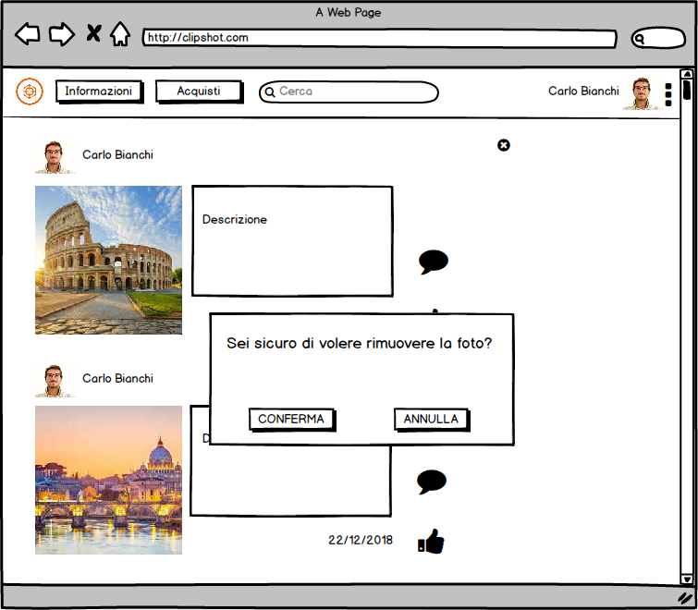***

**3.9.10 Gestione Acquisto**

***3.9.10.1 Acquisto Foto***

***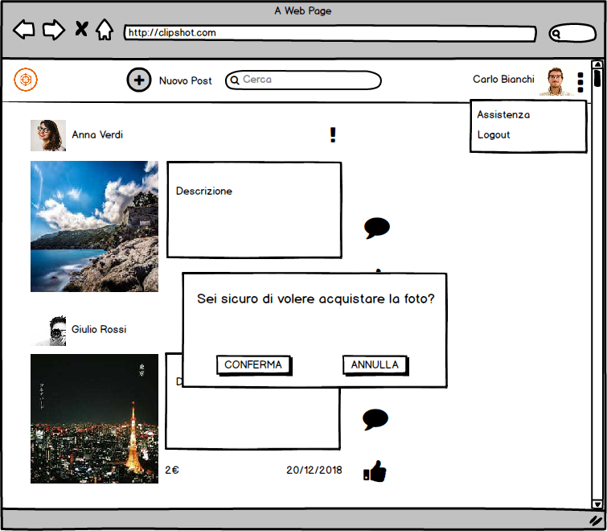***

***3.9.10.2 Visualizza Acquisti***

***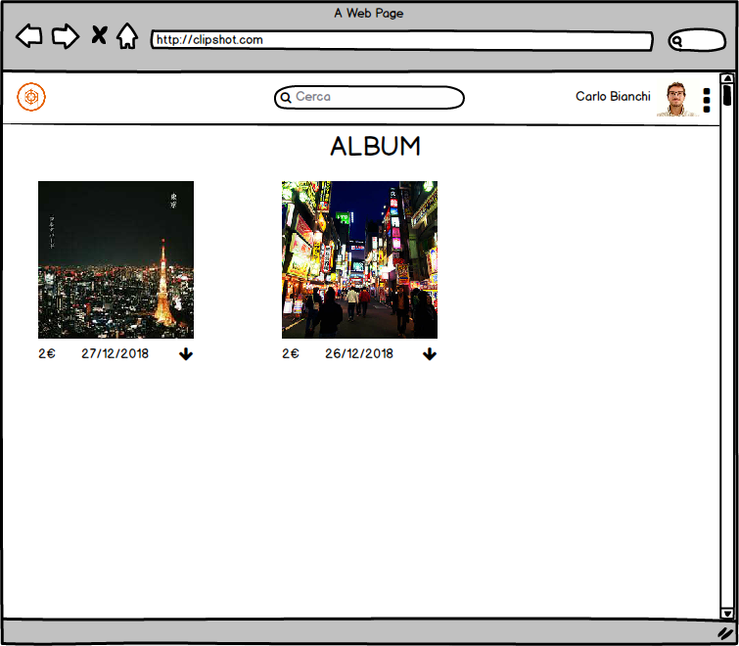***

**3.9.11 Gestione Autenticazione**

***3.9.11.1 Login***

***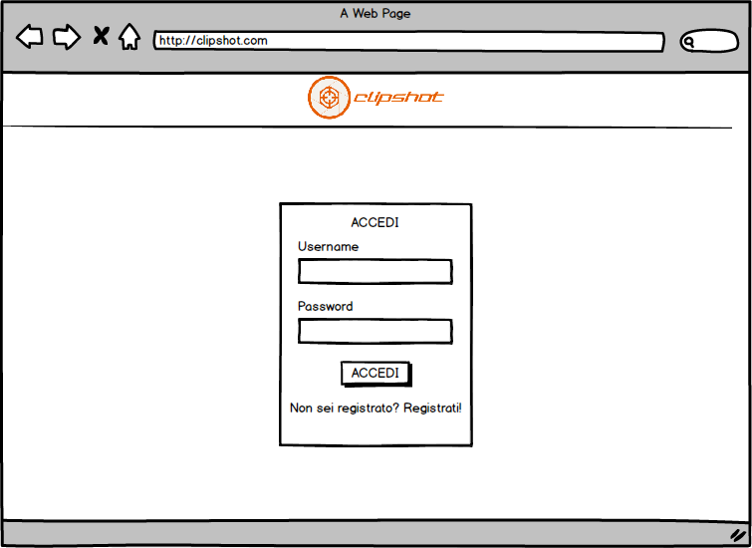***

***3.9.11.2 Registrazione***

***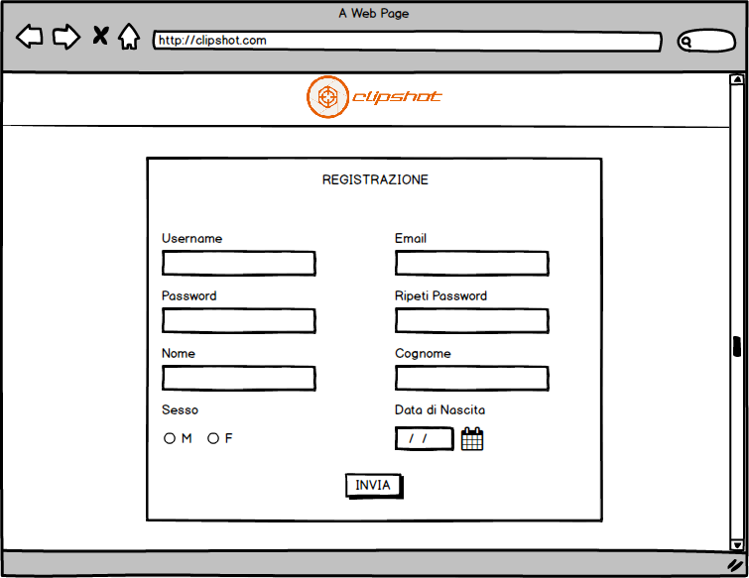***

**4. Glossario**

|  |  |
| --- | --- |
| ***Nome*** | ***Significato*** |
| ***Clipshot*** | *Nome del Sistema che verrà sviluppato.* |
| ***Utente Base*** | *Il termine indica la tipologia di utente registrata al sistema, e dispone delle funzionalità base del sistema.* |
| ***Artista*** | *Il termine indica una particolare tipologia di utente base che dispone di altre funzionalità, come la vendita di una foto.* |
| ***Operatore*** | *Il termine indica la tipologia di utente che si occupa della moderazione del sistema.* |
| ***Amministratore*** | *Il termine indica una particolare tipologia di operatore che si occupa anche dell’amministrazione e della gestione di tutti gli operatori del sistema.* |
| ***Foto*** | *Il termine identifica una foto pubblicata nel sistema.* |
| ***FotoProdotto*** | *Il termine identifica una foto pubblicata da un’artista a scopi commerciali.* |
| ***Post*** | *Il termine identifica l’oggetto che visualizza la foto nel sistema.* |
| ***PostBase*** | *Il termine identifica un post pubblicato da un Utente Base.* |
| ***PostArtista*** | *Il termine identifica un post pubblicato da un Artista.* |
| ***Carta di Credito*** | *Il termine identifica una carta di credito utilizza per l’acquisto di una foto o per il rinnovo di un abbonamento.* |
| ***Abbonamento*** | *Il termine identifica l’abbonamento che permette all’Artista di usufruire delle funzionalità del sistema per un determinato periodo di tempo.* |
| ***Statistiche*** | *Il termine identifica una funzionalità del sistema esclusiva per l’artista, dove egli può analizzare statistiche di visibilità del proprio profilo.* |
| ***Statistiche Foto*** | *Il termine identifica le statistiche da analizzare specifiche per una singola foto.* |
| ***Like*** | *Il termine identifica un’interazione che un utente vuole comunicare a un post che ha il significato di “mi piace”.* |
| ***Commento*** | *Il termine indica un’interazione che un utente vuole comunicare a un post, con una descrizione al suo interno.* |
| ***Segui*** | *Il termine indica un’interazione che un utente ha con un altro utente, allo scopo di comunicare di essere interessato ai contenuti del profilo che è stato seguito.* |
| ***Messaggio*** | *Il termine indica un messaggio privato che un utente vuole inviare a un altro utente.* |
| ***Segnalazione*** | *Il termine indica un’interazione che un utente vuole comunicare al sistema riguardo a un post, nel caso essa non sia consono ai termini di Condizione della privacy e di Copyright presenti nel Sistema.* |
| ***Messaggio Assistenza***  ***(Messaggio Support)*** | *Il termine indica un messaggio che un utente vuole inviare a un operatore del sistema, specificando i problemi che ha avuto. Nel caso in cui il mittente sia l’operatore, il termine indica la risposta a un messaggio d’assistenza inviato da un utente.* |